**ĐẠI HỌC QUỐC GIA THÀNH PHỐ HỒ CHÍ MINH**

**TRƯỜNG ĐẠI HỌC BÁCH KHOA**

**KHOA KHOA HỌC VÀ KỸ THUẬT MÁY TÍNH**



**BÀI TẬP LỚN SỐ 2 MÔN HỆ CƠ SỞ DỮ LIỆU**

**Chủ đề: Quản lý hệ thống nhà hàng**

**Lớp: L04 (Thứ tư, tiết hai, phòng H6-702)**

**GVHD: Trần Quế Nguyệt**

**Nhóm: 09**

**Sinh viên thực hiện: 2212243 - Trương Quang Nghĩa**

**2252260 - Phạm Lê Huy**

**2213173 - Huỳnh Ngọc Thạch**

**Tp. Hồ Chí Minh, Tháng 12 Năm 2024**

**MỤC LỤC**

1. Tạo bảng và dữ liệu mẫu 3

1.1. Các câu lệnh tạo bảng và ràng buộc 3

1.1.1. Các lệnh tạo bảng 3

1.1.2. Ràng buộc ngữ nghĩa 12

1.2. Câu lệnh thêm dữ liệu 20

1.3 Kết quả dữ liệu của các bảng trong CSDL 26

2. Trigger – Thủ tục - Hàm 30

2.1 Thủ tục INSERT / UPDATE / DELETE dữ liệu vào 1 bảng dữ liệu 30

2.2 TRIGGER 48

a. Trigger 1 48

b. Trigger 2 49

c. Trigger 3 50

2.3 THỦ TỤC 51

a. Thủ tục 1 51

b. Thủ tục 2 52

c. Thủ tục 3 54

d. Thủ tục 4 55

e. Thủ tục 5 57

f. Thủ tục 6 58

2.4 HÀM 59

a. Hàm 1 59

b. Hàm 2 62

c. Hàm 3 65

3. ỨNG DỤNG KẾT NỐI VỚI CSDL 67

3.1. Tổng quan về kiến trúc của hệ thống 67

3.2. Tổng quan về giao diện của hệ thống 68

4. Thiết kế ERD cập nhật mới nhất 73

BẢNG KÊ NHIỆM VỤ 75

ĐÁNH GIÁ CỦA GIÁO VIÊN 77

# 1. Tạo bảng và dữ liệu mẫu

## 1.1. Các câu lệnh tạo bảng và ràng buộc

### 1.1.1. Các lệnh tạo bảng

#### - Bảng Thông tin:

| **create table ThongTin (**  **cccd varchar(255) not null,**  **anhThongTin varchar(255),**  **email varchar(255),**  **gioiTinh varchar(255),**  **ho varchar(255),**  **maTaiKhoan varchar(255),**  **matKhau varchar(255),**  **ngaySinh date,**  **ten varchar(255),**  **tenDangNhap varchar(255),**  **cccdQuanTriVien varchar(255), primary key (cccd));** |
| --- |

#### - Bảng Khách hàng:

| **create table KhachHang (**  **maKhachHang varchar(255) not null,**  **loaiKhachHang varchar(255),**  **ngayThamGia date,**  **soDonDaDat integer not null,**  **soDonDaHuy integer not null,**  **cccd varchar(255), primary key (maKhachHang));**  **alter table KhachHang add constraint UKbus2p18gnv7xytetx0wff4p05 unique (cccd);**  **alter table KhachHang add constraint FK15vxa81r1efnjdfwb33yxlt0w foreign key (cccd) references ThongTin (cccd);** |
| --- |

#### - Bảng Quản trị viên:

| **create table QuanTriVien (**  **cccd varchar(255) not null,**  **moTaVaiTro varchar(255), primary key (cccd));** |
| --- |

#### - Bảng Nhân viên:

| **create table NhanVien (**  **maNhanVien varchar(255) not null,**  **luong decimal(38,2),**  **ngayVaoLam date,**  **cccd varchar(255),**  **cccdNhanVienQuanLy varchar(255),**  **maChiNhanh varchar(255), primary key (maNhanVien));**  **alter table NhanVien add constraint UKanbx41agsrtnmb0pg1eh618bu unique (cccd);**  **alter table NhanVien add constraint FKajgwrq2whir1ivv8l856gnu6q foreign key (cccd) references ThongTin (cccd);**  **alter table NhanVien add constraint FK2ityf7iuem3x1n91gldp9b5wg foreign key (cccdNhanVienQuanLy) references NhanVienQuanLy (maNhanVienQuanLy);**  **alter table NhanVien add constraint FK28hx44xuecl3m2k3428q5e1y foreign key (maChiNhanh) references ChiNhanh (maChiNhanh);** |
| --- |

#### - Bảng Nhân viên quản lý:

| **create table NhanVienQuanLy (**  **maNhanVienQuanLy varchar(255) not null,**  **cccd varchar(255),**  **chiNhanh varchar(255), primary key (maNhanVienQuanLy));**  **alter table NhanVienQuanLy add constraint UK36vfeuucuc2hj1n3u0vv8h02a unique (cccd);**  **alter table NhanVienQuanLy add constraint FKn4yyjif34aeogd72hncc0cbc4 foreign key (cccd) references NhanVien (maNhanVien);**  **alter table NhanVienQuanLy add constraint FKimonxfi0g460vdt9lf77078rj foreign key (chiNhanh) references ChiNhanh (maChiNhanh);** |
| --- |

#### - Bảng Nhân viên phục vụ:

| **create table NhanVienPhucVu (**  **maNhanVienPhucVu varchar(255) not null,**  **maNhanVien varchar(255), primary key (maNhanVienPhucVu));**  **alter table NhanVienPhucVu add constraint UKo16ld1kr11t0cn3lui66g5332 unique (maNhanVien);**  **alter table NhanVienPhucVu add constraint FKbl6492qe87ueen0v7tlnql6t9 foreign key (maNhanVien) references NhanVien (maNhanVien);** |
| --- |

#### - Bảng Nhân viên thu ngân:

| **create table NhanVienThuNgan (**  **cccd varchar(255) not null,**  **maNhanVienThuNgan varchar(255) not null ,primary key (maNhanVienThuNgan));** |
| --- |

#### - Bảng Nhân viên tổng đài:

| **create table NhanVienTongDai (**  **maNhanVienTongDai varchar(255) not null,**  **cccd varchar(255), primary key (maNhanVienTongDai));**  **alter table NhanVienTongDai add constraint UKbnnyhwnyh2wsuvneqdkr1xtqv unique (cccd);**  **alter table NhanVienTongDai add constraint FK8d20wcmttid119jby0avwgcdx foreign key (cccd) references NhanVien (maNhanVien);** |
| --- |

#### - Bảng Nhân viên giao hàng:

| **create table NhanVienGiaoHang (**  **maNhanVienGiaoHang varchar(255) not null,**  **tinhTrangHoatDong varchar(255),**  **cccd varchar(255), primary key (maNhanVienGiaoHang));**  **alter table NhanVienGiaoHang add constraint UKixrgp6e42dyycfuj39tlctqoj unique (cccd);**  **alter table NhanVienGiaoHang add constraint FKj8cf8svt3xc76t1dfxnmdthlr foreign key (cccd) references NhanVien (maNhanVien);** |
| --- |

#### - Bảng Phương tiện:

| **create table PhuongTien (**  **bienSoXe varchar(255) not null,**  **giayphepSoHuu varchar(255),**  **loaiPhuongTien varchar(255),**  **thoiGianDangKy date,**  **thoiGianHetHan date,**  **thongTinDangKy varchar(255), primary key (bienSoXe));** |
| --- |

#### - Bẳng Bằng lái

| **create table BangLaiXe (**  **cccd varchar(255) not null,**  **bangLaiXe varchar(255), primary key(cccd, bangLaiXe));**  **alter table BangLaiXe add constraint FKlj9ko1jvi03qpf8qcnj7iq5pc foreign key (cccd) references NhanVienGiaoHang (maNhanVienGiaoHang);** |
| --- |

#### - Bảng Sử dụng:

| **create table SuDung (**  **cccd varchar(255) not null,**  **bienSoXe varchar(255) not null, primary key(cccd,bienSoXe));**  **alter table SuDung add constraint FKgmcjbh7qjggdu4dnwso4emo8j foreign key (bienSoXe) references PhuongTien (bienSoXe);**  **alter table SuDung add constraint FKq17l13pwmax8uqc5h5fgppjx1 foreign key (cccd) references NhanVienGiaoHang (maNhanVienGiaoHang);** |
| --- |

#### - Bảng Món ăn:

| **create table MonAn (**  **maMonAn varchar(255) not null,**  **anhMonAn varchar(255),**  **gia decimal(38,2),**  **khauPhan varchar(255),**  **loaiMonAn varchar(255),**  **moTa varchar(255),**  **tenMonAn varchar(255),**  **thoiGianHoanTat varchar(255), primary key (maMonAn));** |
| --- |

#### - Bảng Sự kiện ưu đãi:

| **create table SuKienUuDai (**  **maUuDai varchar(255) not null,**  **giaTriGiamGia decimal(38,2),**  **loaiMa varchar(255),**  **maChiNhanh varchar(255), primary key (maUuDai));**  **alter table SuKienUuDai add constraint FKanrce0khp8hnsk4hw8olivl3p foreign key (maChiNhanh) references ChiNhanh (maChiNhanh);** |
| --- |

#### - Bảng Thời gian sự kiện:

| **create table ThoiGianSuKien (**  **maUuDai varchar(255) not null,**  **thoiGianSuKien varchar(255), primary key(maUuDai,thoiGianSuKien));**  **alter table ThoiGianSuKien add constraint FK17hk5va7t7nug3mdr8gu3l14w foreign key (maUuDai) references SuKienUuDai (maUuDai);** |
| --- |

#### - Bảng Chứa món ăn

| **create table ChuaMonAn (**  **maMonAn varchar(255) not null,**  **maUuDai varchar(255) not null, primary key(maMonAn,maUuDai));**  **alter table ChuaMonAn add constraint FKm8x7rf25u6wj4xuaplarkin2o foreign key (maUuDai) references SuKienUuDai (maUuDai);**  **alter table ChuaMonAn add constraint FKifom9ij87y70xm9in782m1kon foreign key (maMonAn) references MonAn (maMonAn);** |
| --- |

#### - Bảng Chi nhánh:

| **create table ChiNhanh (**  **maChiNhanh varchar(255) not null,**  **diaChi varchar(255),**  **moTa varchar(255),**  **tenChiNhanh varchar(255),**  **thoiGianDongCua date,**  **thoiGianMoCua date,**  **trangThaiHoatDong varchar(255),**  **cccdQuanTriVien varchar(255), primary key (maChiNhanh));**  **alter table ChiNhanh add constraint FK2jkypsjsjwa0ah2u75kldx1s foreign key (cccdQuanTriVien) references QuanTriVien (cccd);** |
| --- |

#### - Bảng Món ăn chi nhánh:

| **create** **table** MonAnChiNhanh (  maMonAnChiNhanh **varchar**(255) **not** **null**,  soLuongMonAn **integer** **not** **null**,  monAn **varchar**(255), **primary** **key** (maMonAnChiNhanh));  **alter** **table** MonAnChiNhanh **add** **constraint** FK5k53ixb7ktpwkltl6y0mlq5vt **foreign** **key** (monAn) **references** MonAn (maMonAn); |
| --- |

#### 

#### - Bảng Đơn khiếu nại:

| **create table DonKhieuNai (**  **maDonKhieuNai varchar(255) not null,**  **noiDung varchar(255),**  **thoiGian date,**  **cccdKhachHang varchar(255),**  **cccdNhanVienQuanLy varchar(255),**  **donMonAn varchar(255), primary key (maDonKhieuNai));**  **alter table DonKhieuNai add constraint FKcc15r2u3xaecqm85oq8b5hc9g foreign key (cccdKhachHang) references KhachHang (maKhachHang);**  **alter table DonKhieuNai add constraint FKldvu1lihifpdwh3rkja6x25uo foreign key (cccdNhanVienQuanLy) references NhanVienQuanLy (maNhanVienQuanLy);**  **alter table DonKhieuNai add constraint FKo3fux1k4lulaojhfwo2ysweme foreign key (donMonAn) references DonMonAn (maDon);** |
| --- |

#### 

#### - Bảng Đơn giao hàng:

| **create table DonGiaoHang (**  **maDonGiaoHang varchar(255) not null,**  **diaChiNhan varchar(255),**  **ghiChu varchar(255),**  **khoangCach decimal(38,2),**  **phiVanChuyen decimal(38,2),**  **tenNguoiNhan varchar(255),**  **thoiGianGiaoDuKien date,**  **thoiGianNhanThucTe date,**  **tinhTrangDonHang varchar(255),**  **maDon varchar(255), primary key (maDonGiaoHang));**  **alter table DonGiaoHang add constraint UKt8mi8tvehyi2sp429ouea2pa2 unique (maDon);**  **alter table DonGiaoHang add constraint FKqlux3slwhmfmfw010a012at4k foreign key (maDon) references DonMonAn (maDon);** |
| --- |

#### - Bảng Đơn món ăn:

| **create table DonMonAn (**  **maDon varchar(255) not null,**  **phuongThucThanhToan varbinary(255),**  **thoiGianDat date,**  **tinhTrangThanhToan varchar(255),**  **tongGiaTien decimal(38,2),**  **cccdKhachHang varchar(255),**  **cccdNhanVienThuNgan varchar(255),**  **maChiNhanh varchar(255), primary key (maDon));**  **alter table DonMonAn add constraint FKe1adt4sqmetxsoacpd2c38d4p foreign key (cccdKhachHang) references KhachHang (maKhachHang);**  **alter table DonMonAn add constraint FK64bm28s9dbivpla0ujbhy61se foreign key (cccdNhanVienThuNgan) references NhanVienThuNgan (cccd);**  **alter table DonMonAn add constraint FKcouqa2nl0f0t2jjr7r8gootyq foreign key (maChiNhanh) references ChiNhanh (maChiNhanh);** |
| --- |

#### - Bảng Đơn tại quán:

| **create table DonTaiQuan (**  **maDonTaiQuan varchar(255) not null,**  **yeuCauCuaKhachHang varchar(255),**  **maDon varchar(255),**  **maNhanVienPhucVu varchar(255), primary key (maDonTaiQuan));**  **alter table DonTaiQuan add constraint UKl7c0j5qn7c2ftjlurkmjsl5ts unique (maDon);**  **alter table DonTaiQuan add constraint FKbssppyr677n0pni4nnlgmdrjr foreign key (maDon) references DonMonAn (maDon);**  **alter table DonTaiQuan add constraint FK3nuax8d6qnsfdwqk03fqw111h foreign key (maNhanVienPhucVu) references NhanVienPhucVu (maNhanVienPhucVu);** |
| --- |

#### - Bảng Mã khuyến mãi:

| **create table MaKhuyenMai (**  **idKhuyenMai varchar(255) not null,**  **dieuKienDung varchar(255),**  **giaTriGiamGia decimal(38,2),**  **moTa varchar(255),**  **maChiNhanh varchar(255),**  **maDon varchar(255), primary key (idKhuyenMai));**  **alter table MaKhuyenMai add constraint FKslmvvkihd2xi410eigyfybnkr foreign key (maChiNhanh) references ChiNhanh (maChiNhanh);**  **alter table MaKhuyenMai add constraint FKs8wuiwqf8elog4xn3iwb0chot foreign key (maDon) references DonMonAn (maDon);** |
| --- |

**- Bảng Mã khuyến mãi khách hàng:**

| **create table MaKhuyenMaiKhachHang (**  **maMaKhuyenMaiKhachHang varchar(255) not null,**  **soLuong integer not null,**  **maKhuyenMai varchar(255), primary key (maMaKhuyenMaiKhachHang));**  **alter table MaKhuyenMaiKhachHang add constraint FKmbk8pfym9dlgwsy14hoetvmh6 foreign key (maKhuyenMai) references MaKhuyenMai (idKhuyenMai);** |
| --- |

**- Bẳng Sở hữu:**

| **create table SoHuu (**  **cccd varchar(255) not null,**  **maMaKhuyenMaiKhachHang varchar(255) not null, primary key (cccd,maMaKhuyenMaiKhachHang));**  **alter table SoHuu add constraint FKm0kgdfbxbno7teyp87jcieyy2 foreign key (maMaKhuyenMaiKhachHang) references MaKhuyenMaiKhachHang (maMaKhuyenMaiKhachHang);**  **alter table SoHuu add constraint FK6fm1peq5f8fl6t11olublcd0i foreign key (cccd) references KhachHang (maKhachHang);** |
| --- |

#### - Bảng Số điện thoại:

| **create table SoDienThoai (**  **cccd varchar(255) not null,**  **soDienThoai varchar(255), primary key (cccd,soDienThoai));**  **alter table SoDienThoai add constraint FKqi5ggq01r6jvmapdmvagnm9n2 foreign key (cccd) references ThongTin (cccd);** |
| --- |

#### - Bảng Thông báo:

| **create table ThongBao (**  **maThongBao varchar(255) not null,**  **noiDungThongBao varchar(255),**  **thoiGian datetime(6),**  **cccdNhanVienQuanLy varchar(255),**  **cccdQuanTriVien varchar(255), primary key (maThongBao));**  **alter table ThongBao add constraint FK7otoihjkegaekxj1us66q15xg foreign key (cccdNhanVienQuanLy) references NhanVienQuanLy (maNhanVienQuanLy);**  **alter table ThongBao add constraint FKn8d96pneihy47uqwidg60tpq0 foreign key (cccdQuanTriVien) references QuanTriVien (cccd);** |
| --- |

#### 

#### - Bảng Chứa thông báo:

| **create** **table** ChuaThongBao (  maThongBao **varchar**(255) **not** **null**, cccd **varchar**(255) **not** **null**, **primary** **key**(maThongBao,cccd)) ;  **alter** **table** ChuaThongBao **add** **constraint** FKsmeugafw7uumvfrstm4y6q26k **foreign** **key** (cccd) **references** ThongTin (cccd);  **alter** **table** ChuaThongBao **add** **constraint** FKcatuvx3jmoji7wvf6u08g6shk **foreign** **key** (maThongBao) **references** ThongBao (maThongBao); |
| --- |

#### - Bảng Đánh giá:

| **create table DanhGia (**  **maDanhGia varchar(255) not null,**  **cccdKhachHang varchar(255),**  **maMonAn varchar(255),**  **noiDung varchar(255),**  **thoiGian date, primary key (maDanhGia));** |
| --- |

#### 

#### - Bảng Món ăn giỏ hàng:

| **create** **table** MonAnGioHang (  maMonAnGioHang **varchar**(255) **not** **null**,  soLuong **integer** **not** **null**,  monAn **varchar**(255), **primary** **key** (maMonAnGioHang));  **alter** **table** MonAnGioHang **add** **constraint** FKpeugvv2i7vp3qcp1vk583xpsk **foreign** **key** (monAn) **references** MonAn (maMonAn); |
| --- |

#### - Bảng Bao gồm:

| **create table BaoGom (**  **maDon varchar(255) not null,**  **maMonAnGioHang varchar(255) not null, primary key (maDon, maMonAnGioHang));**  **alter table BaoGom add constraint FKknkuuxahliswu0flllr5t2eai foreign key (maMonAnGioHang) references MonAnGioHang (maMonAnGioHang);**  **alter table BaoGom add constraint FK63ptcenpjmi5uadwgx9lgm45h foreign key (maDon) references DonMonAn (maDon);** |
| --- |

**- Bảng Món ăn thuộc về:**

| **create table MonAnThuocVe (**  **maChiNhanh varchar(255) not null,**  **maMonAnChiNhanh varchar(255) not null, primary key(maChiNhanh,maMonAnChiNhanh));**  **alter table MonAnThuocVe add constraint FKb0at1mw1lht9bwgwxe8wt50tj foreign key (maMonAnChiNhanh) references MonAnChiNhanh (maMonAnChiNhanh)**  **alter table MonAnThuocVe add constraint FKfsoqdgrbd4lvr854mgs86i2rm foreign key (maChiNhanh) references ChiNhanh (maChiNhanh)** |
| --- |

### 1.1.2. Ràng buộc ngữ nghĩa

– **Trigger kiểm tra lệnh tạo nhân viên**

* **Mô tả:** Trigger này đảm bảo rằng dữ liệu được thêm vào bảng NhanVien phải đáp ứng các điều kiện cần thiết về:
  + Định danh nhân viên: Nếu không có mã nhân viên hoặc mã để trống, trigger sẽ ngăn chặn việc chèn và báo lỗi "Mã nhân viên không hợp lệ".
  + Thông tin cá nhân liên quan: Xác minh rằng thông tin cá nhân đã tồn tại trong bảng ThongTin. Nếu không tồn tại, báo lỗi "Thông tin chưa tồn tại hoặc không được tạo, vui lòng kiểm tra lại mã".
  + Độ tuổi hợp lệ: Xác minh rằng nhân viên phải đủ **18 tuổi**. Nếu không đủ tuổi, báo lỗi "Nhân viên chưa đủ tuổi".
  + Mức lương tối thiểu: Xác minh mức lương tối thiểu của nhân viên phải lớn hơn hoặc bằng mức lương tối thiểu của khu vực 1 (4.960.000 VND). Nếu không đạt yêu cầu, báo lỗi "Mức lương trả cho nhân viên tối thiểu phải lớn hơn hoặc bằng mức lương của khu vực 1".

| **create** **trigger** check_old_employee  **before** **insert** **on** NhanVien  **for** **each** **row**  **begin**  -- declare maNhanVien varchar(255) default 'EMPTY';  **declare** dobNhanVien **date**;  **declare** thongTinNhanVien **varchar**(255) **default** 'EMPTY';  **if** **new**.maNhanVien **is** **null** **or** **new**.maNhanVien = ''  **then**  **SIGNAL** **SQLSTATE** '45000'  **SET** MESSAGE_TEXT = 'Mã nhân viên không hợp lệ';  **end** **if**;  **select** cccd **into** thongTinNhanVien  **from** ThongTin  **where** new.cccd = ThongTin.cccd;  **if** thongTinNhanVien = 'EMPTY'  **then**  **SIGNAL** **SQLSTATE** '45000'  **SET** MESSAGE_TEXT = 'Thông tin chưa tồn tại hoặc không được tạo, vui lòng kiểm tra lại ma';  **end** **if**;    **select** ngaySinh **into** dobNhanVien  **from** ThongTin  **where** ThongTin.cccd = new.cccd;  **if** TIMESTAMPDIFF(**YEAR**, dobNhanVien, **CURDATE**() ) <18  **then**  **SIGNAL** **SQLSTATE** '45000'  **SET** MESSAGE_TEXT = 'Nhân viên chưa đủ tuổi';  **end** **if**;  **if** **new**.luong < 4960000  **then**  **SIGNAL** **SQLSTATE** '45000'  **SET** MESSAGE_TEXT = 'Mức lương trả cho nhân viên tối thiểu phải lớn hơn hoặc bằng mức lương của khu vực 1';  **end** **if**;  **end**; |
| --- |

-Trường hợp mã nhân viên bị null

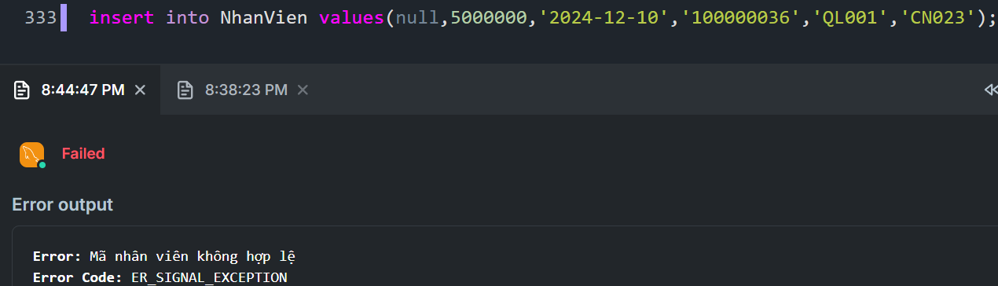

* **Trường hợp thông tin của nhân viên chưa được tạo**

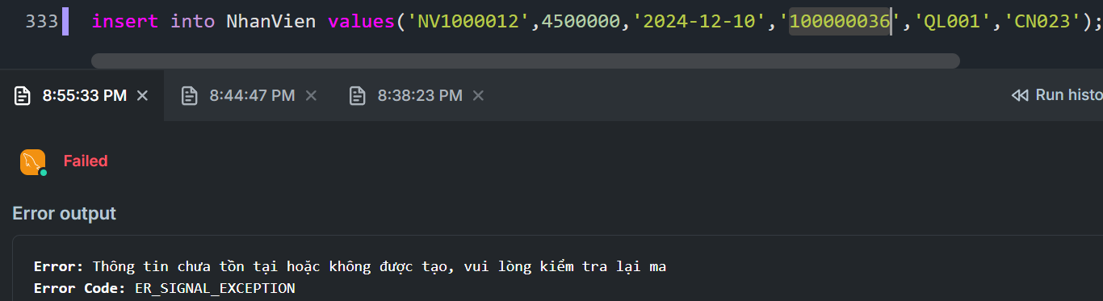

* **Trường hợp nhân viên chưa đủ 18 tuổi**

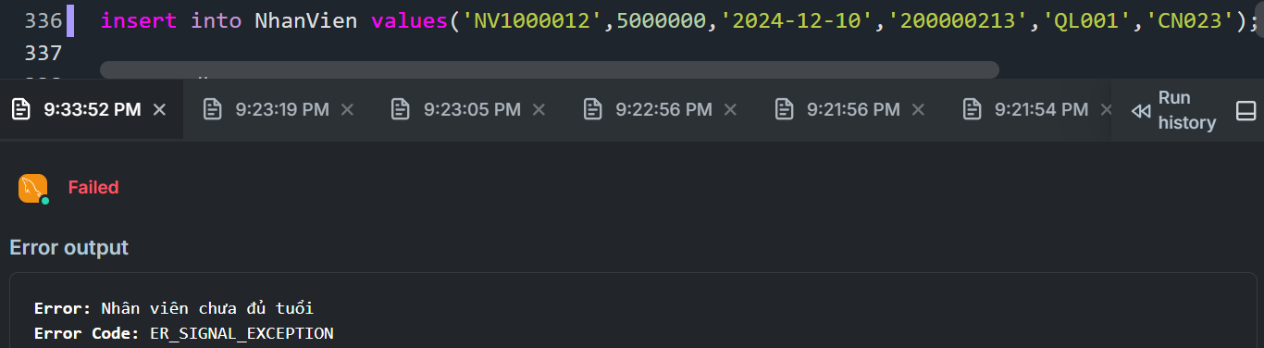

**-Trường hợp tạo nhân viên thành công khi thỏa tất cả các điều kiện**

**+Thông tin của nhân viên**



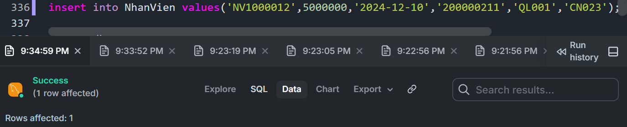

**-Kết quả sau khi tạo thành công nhân viên**

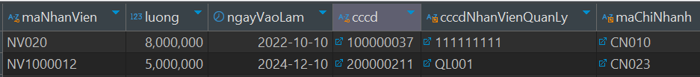

**-Trigger kiểm tra lương của nhân viên được cập nhập không được bé hơn lương cũ**

| **create trigger check_update_salary_employee**  **before update on NhanVien**  **for each row**  **begin**  **if new.luong < old.luong**  **then**  **SIGNAL SQLSTATE '45000'**  **SET MESSAGE_TEXT = 'Mức lương mới phải lớn hơn mức lương ban đầu';**  **end if;**  **end;** |
| --- |

**-Trường hợp cập nhập lương mới của nhân nhưng bé hơn lương cũ**

**(cập nhập lương mới là 6 triệu bé hơn lương cũ là 8 triệu nên thông báo lỗi)**



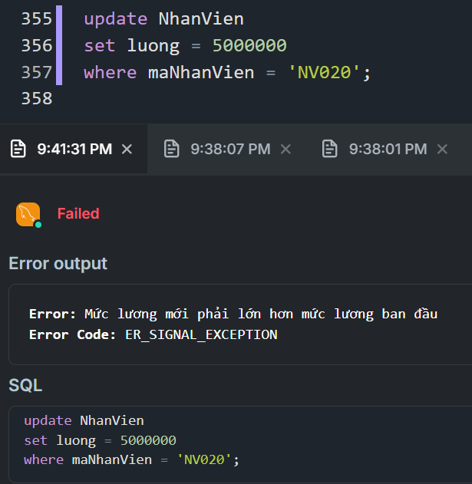

**-Trường hợp cập nhập lương mới lớn hơn lương cũ, cập nhập sẽ thành công**

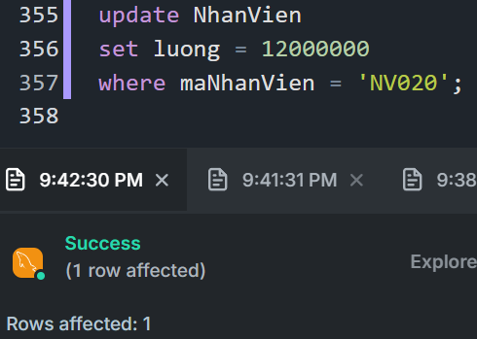

**Kết quả sau khi cập nhập**



* **Trigger kiểm tra cập nhập số lượng thức ăn ở mỗi cửa hàng**

**Mô tả: trigger này giúp kiểm tra số lượng món ăn tồn kho của cửa hàng không được vượt quá số lượng cho phép.**

| **create trigger handler_update_max_food_inventory_allow**  **before update on MonAnChiNhanh**  **for each row**  **begin**    **declare tongMonAn int default 0;**  **select sum(MonAnChiNhanh.soLuongMonAn) into tongMonAn from MonAnChiNhanh**  **join MonAnThuocVe on MonAnThuocVe.maMonAnChiNhanh = MonAnChiNhanh.maMonAnChiNhanh**  **group by MonAnThuocVe.maChiNhanh;**  **if tongMonAn + new.soLuongMonAn - old.soLuongMonAn > 100**  **then**  **SIGNAL SQLSTATE '45000'**  **SET MESSAGE_TEXT = 'Tổng số lượng món ăn vượt quá số lượng tồn kho cho phép';**  **end if;**  **end;** |
| --- |

**-Trường hợp cập nhập số lượng món ăn vượt quá số lượng tồn kho**

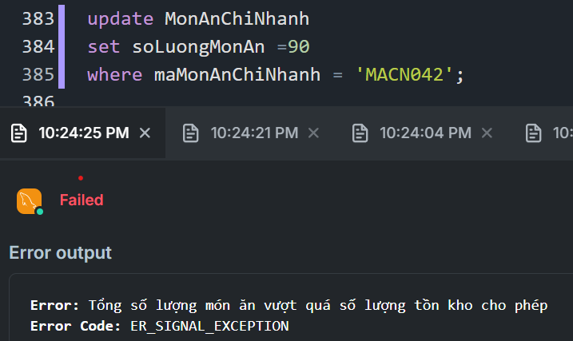

**-Trigger kiểm tra tạo và cập nhập đơn giao hàng với khoảng cách vận chuyển không được phép lớn hơn 15km trong vòng bán kính của cửa hàng.**

| **create trigger handler_insert_max_distance_allow**  **before insert on DonGiaoHang**  **for each row**  **begin**  **if not exists (select 1 from DonMonAn where DonMonAn.maDon = new.maDon)**  **then**  **SIGNAL SQLSTATE '45000'**  **SET MESSAGE_TEXT = 'Vui lòng đặt món ăn hoặc kiểm tra đã chọn món hay chưa';**  **end if;**  **if new.khoangCach > 15**  **then**  **SIGNAL SQLSTATE '45000'**  **SET MESSAGE_TEXT = 'Khoảng cách quá xa để giao tận nơi, vui lòng sử dụng dịch vụ tại quán';**  **end if;**  **end;**  **create trigger handler_update_max_distance_allow**  **before update on DonGiaoHang**  **for each row**  **begin**  **if new.khoangCach > 15**  **then**  **SIGNAL SQLSTATE '45000'**  **SET MESSAGE_TEXT = 'Khoảng cách quá xa để giao tận nơi, vui lòng sử dụng dịch vụ tại quán';**  **end if;**    **end;** |
| --- |

**-Trường hợp tạo đơn hàng khoảng cách vận chuyển vượt quá 15km**

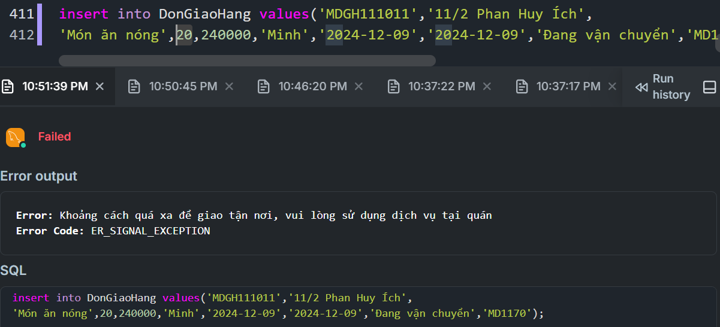

**- Trường hợp cập nhập đơn hàng với khoảng cách lớn hơn 15km**

**Bảng giá trị ban đầu**

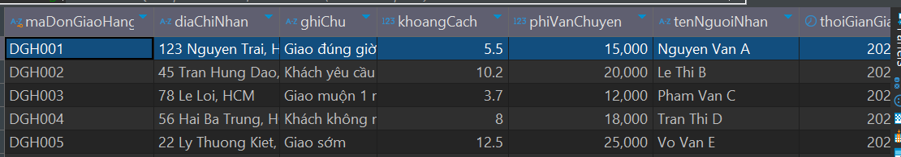

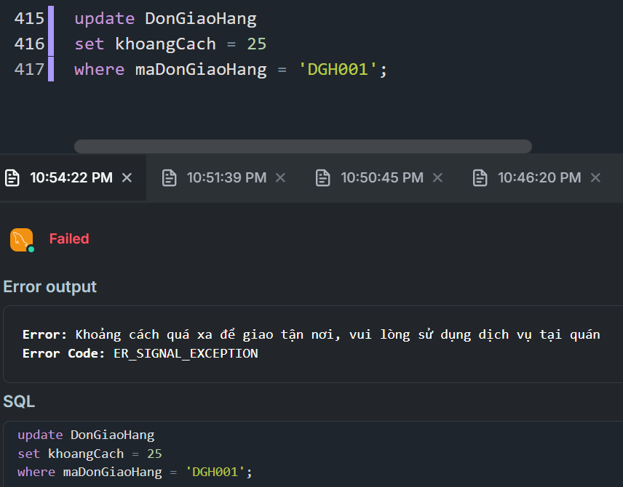

**-Trường hợp cập nhập đơn hàng thành công**

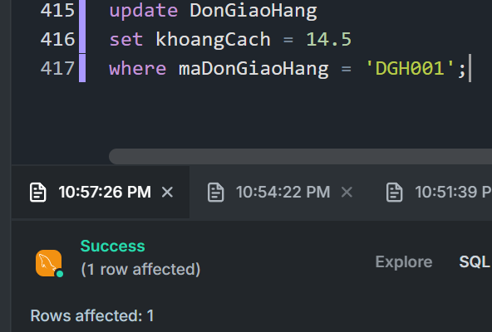

**-Kết quả :**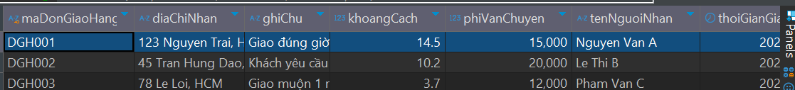

## 1.2. Câu lệnh thêm dữ liệu

**- Thêm dữ liệu bảng Thông tin và tạo dữ liệu cho bảng Khách hàng:**

| **INSERT INTO ThongTin VALUES**  **('000000041', 'https://cdn-icons-png.flaticon.com/512/1144/1144760.png', 'ngocanh@gmail.com', 'F', 'Pham', 'user', 'User123@', '1999-03-14', 'Ngoc Anh', 'ngocanh', '999999999'),**  **('000000042', 'https://cdn-icons-png.flaticon.com/512/1144/1144760.png', 'huykhanh@gmail.com', 'M', 'Tran', 'user', 'User123@', '1996-10-30', 'Huy Khanh', 'huykhanh', '999999999'),**  **('000000043', 'https://cdn-icons-png.flaticon.com/512/1144/1144760.png', 'myhanh@gmail.com', 'F', 'Vo', 'user', 'User123@', '2002-07-21', 'My Hanh', 'myhanh', '999999999'),**  **('000000044', 'https://cdn-icons-png.flaticon.com/512/1144/1144760.png', 'daihai@gmail.com', 'M', 'Vu', 'user', 'User123@', '1995-05-10', 'Dai Hai', 'daihai', '999999999'),**  **('000000045', 'https://cdn-icons-png.flaticon.com/512/1144/1144760.png', 'thanhthu@gmail.com', 'F', 'Ngo', 'user', 'User123@', '1998-11-08', 'Thanh Thu', 'thanhthu', '999999999'),**  **('000000046', 'https://cdn-icons-png.flaticon.com/512/1144/1144760.png', 'hongan@gmail.com', 'M', 'Pham', 'user', 'User123@', '2001-02-15', 'Hong An', 'hongan', '999999999');** |
| --- |

| **INSERT INTO KhachHang VALUES**  **('KH00001', 'Vàng', '2022-10-01', 10, 0, '000000041'),**  **('KH00002', 'Bạc', '2021-08-12', 3, 0, '000000042'),**  **('KH00003', 'Đồng', '2021-08-12', 7, 2, '000000043'),**  **('KH00004', 'Vàng', '2023-05-15', 15, 1, '000000044'),**  **('KH00005', 'Bạc', '2022-06-19', 4, 0, '000000045'),**  **('KH00006', 'Đồng', '2021-09-03', 8, 2, '000000046');** |
| --- |

**- Thêm dữ liệu bảng Thông tin và tạo dữ liệu cho bảng Nhân viên:**

| **INSERT INTO ThongTin VALUES**  **('000000159', 'https://cdn-icons-png.flaticon.com/512/1144/1144760.png', 'baoan@gmail.com', 'F', 'Nguyen', 'employee', 'User123@', '1998-11-11', 'Bao An', 'baoan', '999999999'),**  **('000000160', 'https://cdn-icons-png.flaticon.com/512/1144/1144760.png', 'hieutai@gmail.com', 'M', 'Tran', 'employee', 'User123@', '1995-04-03', 'Hieu Tai', 'hieutai', '999999999'),**  **('000000161', 'https://cdn-icons-png.flaticon.com/512/1144/1144760.png', 'quyenlien@gmail.com', 'F', 'Hoang', 'employee', 'User123@', '2000-06-25', 'Quyen Lien', 'quyenlien', '999999999'),**  **('000000162', 'https://cdn-icons-png.flaticon.com/512/1144/1144760.png', 'tuannguyen@gmail.com', 'M', 'Nguyen', 'employee', 'User123@', '1997-03-09', 'Tuan Nguyen', 'tuannguyen', '999999999'),**  **('000000163', 'https://cdn-icons-png.flaticon.com/512/1144/1144760.png', 'thaisy@gmail.com', 'F', 'Pham', 'employee', 'User123@', '1998-01-21', 'Thai Sy', 'thaisy', '999999999'),**  **('000000164', 'https://cdn-icons-png.flaticon.com/512/1144/1144760.png', 'quyentin@gmail.com', 'M', 'Tran', 'employee', 'User123@', '1999-11-28', 'Quyen Tin', 'quyentin', '999999999');** |
| --- |

# 

| **INSERT INTO NhanVien VALUES**  **('NV902', '5500000', '2022-12-15', '222222222', 'QL001', 'CN002'),**  **('NV903', '6000000', '2023-03-10', '333333333', 'QL001', 'CN003'),**  **('NV904', '8000000', '2022-10-05', '444444444', 'QL001', 'CN004'),**  **('NV905', '5000000', '2023-04-18', '555555555', 'QL001', 'CN005'),**  **('NV906', '5000000', '2023-04-18', '666666666', 'QL001', 'CN006'),**  **('NV907', '5000000', '2023-04-18', '777777777', 'QL001', 'CN007');** |
| --- |

**- Chèn thông tin vào bảng Quản trị viên**

| **INSERT INTO QuanTriVien (cccd,moTaVaiTro) VALUES**  **('888888888','Quản trị viên của hệ thống'),**  **('999999999','Quản trị viên của hệ thống');** |
| --- |

**- Chèn thông tin vào bảng Nhân viên quản lý**

| **INSERT INTO NhanVienQuanLy (maNhanVienQuanLy,cccd,chiNhanh) VALUES**  **('QL001','111111111','CN001'),**  **('QL002','NV902','CN002'),**  **('QL003','NV903','CN003'),**  **('QL004','NV904','CN004'),**  **('QL005','NV905','CN005'),**  **('QL006','NV906','CN006'),**  **('QL007','NV907','CN007');** |
| --- |

**- Chèn thông tin vào bảng Nhân viên phục vụ**

| **INSERT INTO `NhanVienPhucVu` VALUES**  **('PV001', 'NV015', 'NV015'),**  **('PV002', 'NV016', 'NV016'),**  **('PV003', 'NV018', 'NV018'),**  **('PV004', 'NV019', 'NV019'),**  **('PV005', 'NV020', 'NV020');** |
| --- |

**- Chèn thông tin vào bảng Nhân viên giao hàng**

| **INSERT INTO NhanVienGiaoHang ("maNhanVienGiaoHang", "tinhTrangHoatDong", "cccd") VALUES**  **('NVGH001', 'Active', 'NV189'),**  **('NVGH002', 'Inactive', 'NV190');** |
| --- |

**- Chèn thông tin vào bảng Nhân viên thu ngân**

| **INSERT INTO NhanVienThuNgan (maNhanVienThuNgan,cccd) VALUES**  **('TN001','NV002'),**  **('TN002','NV003'),**  **('TN004','NV004'),**  **('TN005','NV005'),**  **('TN006','NV006');** |
| --- |

**- Chèn thông tin vào bảng Nhân viên tổng đài**

| **insert into NhanVienTongDai values**  **('NVTD001', 'NV191'),**  **('NVTD002', 'NV192');** |
| --- |

**- Chèn thông tin vào bảng món ăn**

| **insert** **into** MonAn **values**('MM001', 'https://kimonoken.com/cdn/shop/products/prod_misu.jpg?v=1593598938', '100000', '1', 'Món mặn', 'Tôm, rau và đậu phụ tẩm bột nhẹ với nước sốt gừng đậu nành.', 'Món Tempura Sampler giòn', '15p');  **insert** **into** MonAn **values**('MM002', 'https://i2.wp.com/www.downshiftology.com/wp-content/uploads/2023/10/Stuffed-Mushrooms-main.jpg', '120000', '1', 'Món mặn', 'Nấm Portobello nhồi phô mai thảo mộc và vụn bánh mì, nướng hoàn hảo.', 'Nấm nhồi', '17p');  **insert** **into** MonAn **values**('MM003', 'https://asset.homechef.com/uploads/meal/plated/2299/homechef_WingFlight-6.jpg', '120000', '1', 'Món mặn', 'Bộ ba loại sốt: trâu, sốt sriracha mật ong và sốt parmesan tỏi.', 'Bộ ba cánh gà cay', '17p');  **insert** **into** MonAn **values**('MM007', 'https://www.confessionsofachocoholic.com/wp-content/uploads/2014/09/avocado-crab-toast.jpg', '130000', '1', 'Món mặn', 'Cua tươi và bơ kem trên lát bánh mì nướng.', 'Bruschetta bơ và cua', '10p');  **insert** **into** MonAn **values**('MM008', 'https://www.onceuponachef.com/images/2019/02/french-onion-soup-1.jpg', '80000', '2', 'Món khai vị', 'Nước dùng thịt bò đậm đà, hành tây caramen và phô mai chảy dẻo trên bánh mì nướng giòn.', 'Súp hành tây kiểu Pháp cổ điển', '20p'); |
| --- |

- **Chèn thông tin vào bảng Đơn món ăn:**

| **INSERT** **INTO** DonMonAn **VALUES**  ('MD1000', 'Ví điện tử', '2022-10-01', 'Đã thanh toán', 281615.08, 'KH00010', 'TN005', 'CN003'),  ('MD1001', 'Chuyển khoản', '2024-07-17', 'Đã thanh toán', 1456076.35, 'KH00075', 'TN004', 'CN002'),  ('MD1002', 'Tiền mặt', '2023-06-26', 'Đã thanh toán', 809338.39, 'KH00098', 'TN004', 'CN021'),  ('MD1003', 'Chuyển khoản', '2024-01-02', 'Chưa thanh toán', 332359.78, 'KH00115', 'TN002', 'CN008'),  ('MD1004', 'Ví điện tử', '2023-08-11', 'Chưa thanh toán', 1732056.99, 'KH00112', 'TN006', 'CN017'),  ('MD1005', 'Ví điện tử', '2024-05-13', 'Chưa thanh toán', 1962200.87, 'KH00050', 'TN002', 'CN019'),  ('MD1006', 'Chuyển khoản', '2023-06-11', 'Đã thanh toán', 1345924.67, 'KH00111', 'TN005', 'CN020'),  ('MD1007', 'Tiền mặt', '2022-07-03', 'Chưa thanh toán', 329142.47, 'KH00104', 'TN006', 'CN013'); |
| --- |

**- Chèn thông tin vào bảng Bao gồm:**

| **INSERT INTO BaoGom VALUES**  **('MD1000', 'MAGH145'),**  **('MD1000', 'MAGH210'),**  **('MD1001', 'MAGH287'),**  **('MD1002', 'MAGH250'),**  **('MD1003', 'MAGH242'),**  **('MD1003', 'MAGH202'),**  **('MD1003', 'MAGH299'),**  **('MD1004', 'MAGH136'),**  **('MD1005', 'MAGH106');** |
| --- |

**- Chèn thông tin vào bảng Chi nhánh:**

| **INSERT INTO ChiNhanh VALUES**  **('CN005', 'Quận 7, Thành phố Hồ Chí Minh', 'Chi nhánh quận 7', 'Chi nhánh quận 7', '2021-11-01', '2021-11-01', 'Mở cửa', '999999999'),**  **('CN006', 'Gò Vấp, Thành phố Hồ Chí Minh', 'Chi nhánh Gò Vấp', 'Chi nhánh Gò Vấp', '2021-12-01', '2021-12-01', 'Mở cửa', '999999999'),**  **('CN007', 'Quận 3, Thành phố Hồ Chí Minh', 'Chi nhánh quận 3', 'Chi nhánh quận 3', '2021-10-15', '2021-10-15', 'Mở cửa', '999999999'),**  **('CN008', 'Hà Nội', 'Chi nhánh Hà Nội 1', 'Chi nhánh Hà Nội 1', '2021-09-01', '2021-09-01', 'Mở cửa', '999999999'),**  **('CN009', 'Cầu Giấy, Hà Nội', 'Chi nhánh Cầu Giấy', 'Chi nhánh Cầu Giấy', '2021-08-01', '2021-08-01', 'Mở cửa', '999999999');** |
| --- |

**- Chèn thông tin vào bảng Đơn giao hàng:**

| **INSERT INTO DonGiaoHang VALUES**  **('DGH001', '123 Nguyen Trai, HCM', 'Giao đúng giờ', 5.5, 15000.00, 'Nguyen Van A', '2024-12-12', '2024-12-12', 'Đã giao', 'MD1000'),**  **('DGH002', '45 Tran Hung Dao, HCM', 'Khách yêu cầu hoãn', 10.2, 20000.00, 'Le Thi B', '2024-12-13', '2024-12-13', 'Chờ giao', 'MD1009'),**  **('DGH003', '78 Le Loi, HCM', 'Giao muộn 1 ngày', 3.7, 12000.00, 'Pham Van C', '2024-12-10', '2024-12-11', 'Đã giao', 'MD1006'),**  **('DGH004', '56 Hai Ba Trung, HCM', 'Khách không nghe máy', 8.0, 18000.00, 'Tran Thi D', '2024-12-14', '2024-12-15', 'Đang giao', 'MD1011'),**  **('DGH005', '22 Ly Thuong Kiet, HCM', 'Giao sớm', 12.5, 25000.00, 'Vo Van E', '2024-12-15', '2024-12-15', 'Đã giao', 'MD1005');** |
| --- |

**- Chèn thông tin vào bảng Mã khuyến mãi**

| **INSERT INTO MaKhuyenMai (idKhuyenMai,dieuKienDung,giaTriGiamGia,moTa,maChiNhanh,maDon) VALUES**  **('MKM001','Không giới hạn',50.00,'Giảm 50%','CN001',NULL),**  **('MKM002','Không giới hạn',70.00,'Giảm 70%','CN001',NULL),**  **('MKM003','Không giới hạn',-70.00,'Giảm 70k','CN001',NULL),**  **('MKM004','Không giới hạn',25.00,'Giảm 25%','CN001',NULL),**  **('MKM005','Không giới hạn',25.00,'Giảm 25%','CN002',NULL),**  **('MKM006','Không giới hạn',25.00,'Giảm 25%','CN003',NULL),**  **('MKM007','Không giới hạn',-25.00,'Giảm 25k','CN001',NULL);** |
| --- |

**- Chèn thông tin vào bảng Phương tiện:**

| **INSERT INTO PhuongTien ("bienSoXe", "giayphepSoHuu", "loaiPhuongTien", "thoiGianDangKy", "thoiGianHetHan", "thongTinDangKy")**  **VALUES**  **('79A-12345', 'GP001', 'Xe tải', '2022-05-10', '2027-05-09', 'Đăng ký tại TP.HCM'),**  **('43B-56789', 'GP002', 'Xe máy', '2023-01-15', '2028-01-14', 'Đăng ký tại Đà Nẵng'),**  **('30C-54321', 'GP003', 'Xe khách', '2021-03-20', '2026-03-19', 'Đăng ký tại Hà Nội'),**  **('59D-11223', 'GP004', 'Xe tải', '2020-07-01', '2025-06-30', 'Đăng ký tại TP.HCM'),**  **('60F-99887', 'GP005', 'Xe con', '2024-02-28', '2029-02-27', 'Đăng ký tại Đồng Nai');** |
| --- |

## 1.3 Kết quả dữ liệu của các bảng trong CSDL

**- Bảng Thông tin**

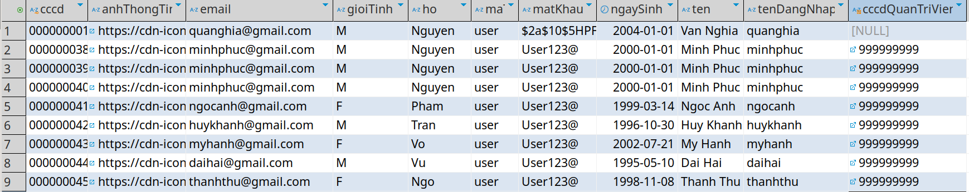

**- Bảng Chi nhánh**

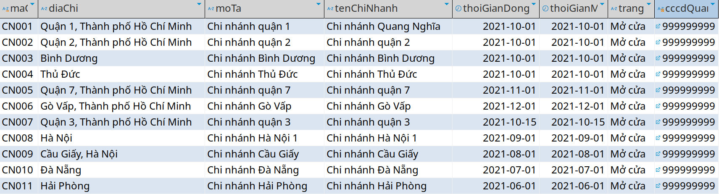

**- Bảng Đơn món ăn**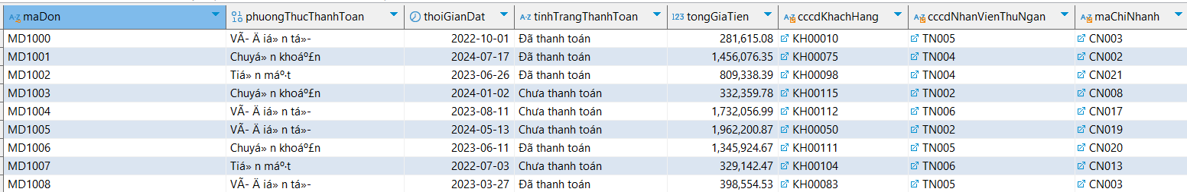

**- Bảng đơn khiếu nại**

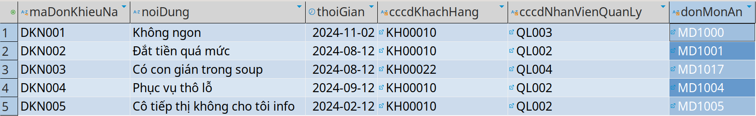

**- Bảng đơn giao hàng**

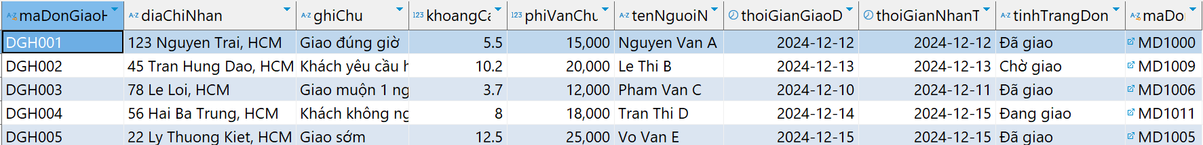

**- Bảng bao gồm**

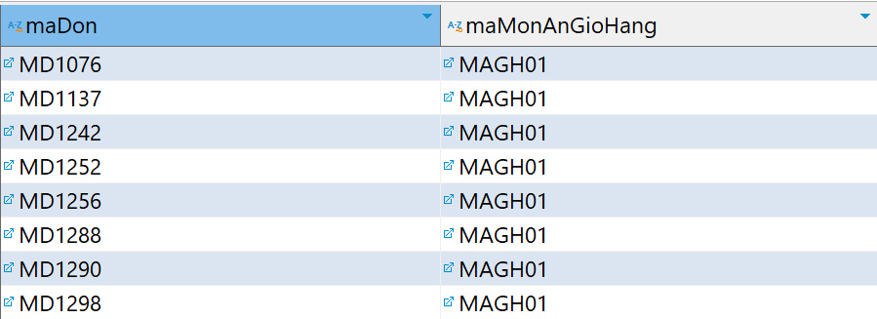

**- Bảng khách hàng**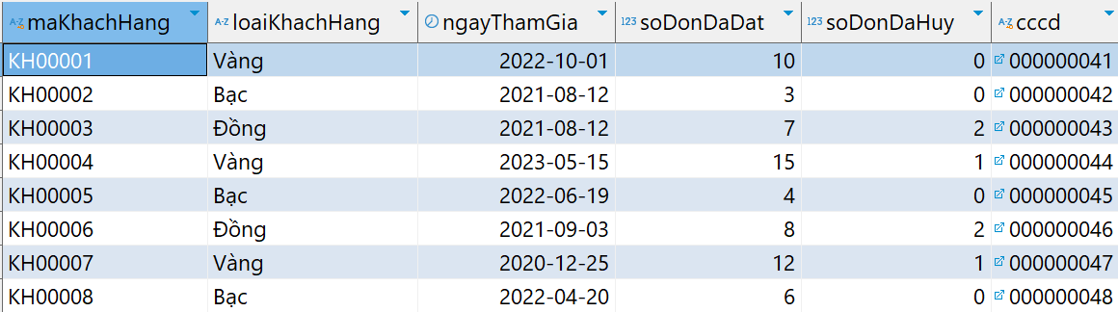

**- Bảng Mã khuyến mãi**

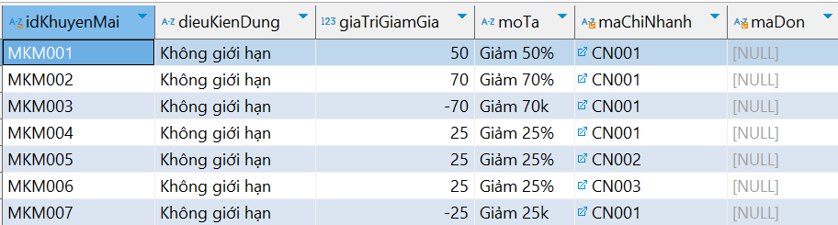

**- Bảng Món ăn**

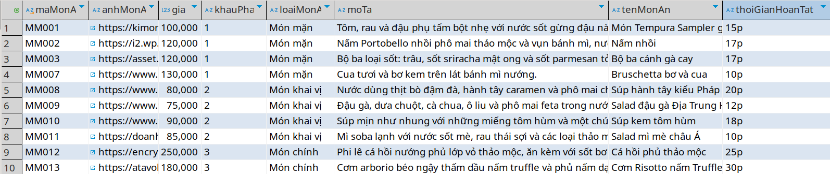

**- Bảng nhân viên**

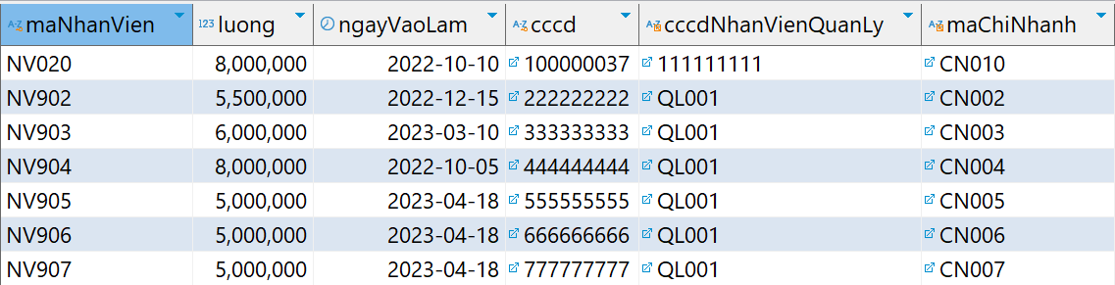

**– Bảng nhân viên quản lý**

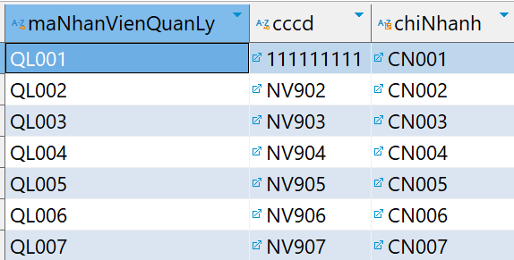

**- Bảng nhân viên thu ngân**

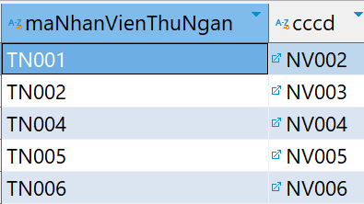

**- Bảng Nhân viên giao hàng**

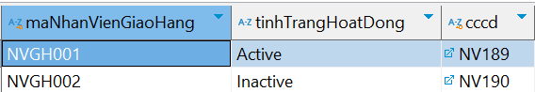

**- Bảng nhân viên phục vụ**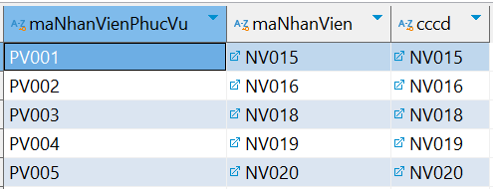

**- Bảng nhân viên tổng đài**

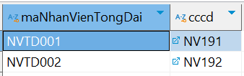

**- Bảng quản trị viên**

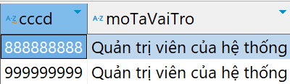

**- Bảng phương tiện**

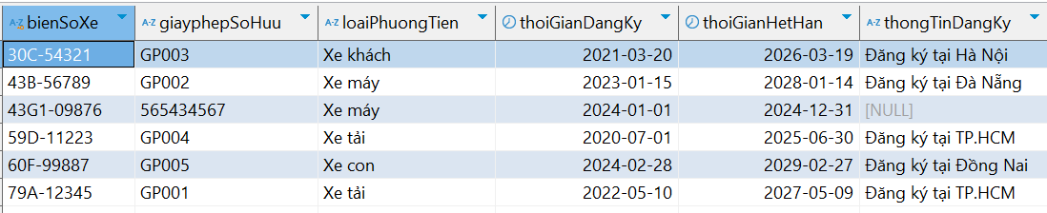

# 2. Trigger – Thủ tục - Hàm

## 2.1 Thủ tục INSERT / UPDATE / DELETE dữ liệu vào 1 bảng dữ liệu

Bảng dữ liệu: **Tạo thông tin tài khoản**

### a. Thủ tục INSERT:

Mô tả:

* Thủ tục này được sử dụng để tạo một thông tin tài khoản mới trong cơ sở dữ liệu.
* Thủ tục này được sử dụng khi cần thêm một tài khoản mới vào hệ thống.
* Các thao tác gồm:   
  - Kiểm tra cccd: Đảm bảo cccd chưa từng được đăng ký trong hệ thống  
  - Kiểm tra tenDangNhap: Đảm bảo tenDangNhap chưa từng được đăng ký trong hệ thống  
  - Kiểm tra email: Đảm bảo email chưa từng được đăng ký trong hệ thống  
  - Kiểm tra số điện thoại: Đảm bảo số điện thoại là phù hợp  
  - Kiểm tra định dạng mật khẩu  
  - Kiểm tra tuổi đăng ký  
  => Tạo mới tài khoản và thông báo thành công.

| Input   | **in cccd_Arg varchar(255),**  **in anhThongTin_Arg varchar(255),**  **in email_Arg varchar(255),**  **in gioiTinh_Arg char(1),**  **in ho_Arg varchar(255),**  **in maTaiKhoan_Arg varchar(255),**  **in matKhau_Arg varchar(255),**  **in ngaySinh_Arg date,**  **in ten_Arg varchar(255),**  **in tenDangNhap_Arg varchar(255),**  **in cccdQuanTriVien_Arg varchar(255)** | | --- | |
| --- | --- |

Câu lệnh tạo thủ tục:

| **create procedure handler_Insert_Table_ThongTin**  **(**  **in cccd_Arg varchar(255),**  **in anhThongTin_Arg varchar(255),**  **in email_Arg varchar(255),**  **in gioiTinh_Arg char(1),**  **in ho_Arg varchar(255),**  **in maTaiKhoan_Arg varchar(255),**  **in matKhau_Arg varchar(255),**  **in ngaySinh_Arg date,**  **in ten_Arg varchar(255),**  **in tenDangNhap_Arg varchar(255),**  **in cccdQuanTriVien_Arg varchar(255)**  **)**  **begin**  **if exists ( select 1 from ThongTin where cccd_Arg = ThongTin.cccd )**  **then**  **SIGNAL SQLSTATE '45000'**  **SET MESSAGE_TEXT = 'Căn cước đã tồn tại trong hệ thống, vui lòng kiểm tra lại số căn cước';**  **end if;**  **if cccd_Arg is null or cccd_Arg = ''**  **then**  **SIGNAL SQLSTATE '45000'**  **SET MESSAGE_TEXT = 'Trường này không được để trống, đây là khóa của dữ liệu';**  **end if;**  **if CHAR_LENGTH(tenDangNhap_Arg) <6 and tenDangNhap_Arg not like ' %'**  **then**  **SIGNAL SQLSTATE '45000'**  **SET MESSAGE_TEXT = 'Tên đăng nhập phải lớn hơn 5 ký tự';**  **end if;**  **if CHAR_LENGTH(matKhau_Arg) <8**  **then**  **SIGNAL SQLSTATE '45000'**  **SET MESSAGE_TEXT = 'Mật khẩu phải lớn hơn hoặc bằng 8 ký tự';**  **end if;**  **if !(ngaySinh_Arg REGEXP '^[0-9]{4}-(0[1-9]|1[0-2])-(0[1-9]|[1-2][0-9]|3[0-1])$')**  **then**  **SIGNAL SQLSTATE '45000'**  **SET MESSAGE_TEXT = 'Ngày sinh phải hợp lệ';**  **end if;**  **if (maTaiKhoan_Arg = 'user')**  **then (**  **if (ngaySinh_Arg > CURDATE())**  **then**  **SIGNAL SQLSTATE '45000'**  **SET MESSAGE_TEXT = 'Ngày sinh phải lớn hơn ngày hiện tại';**  **)**  **else**  **then**  **if ()**  **end if;**  **if !REGEXP_LIKE(email_Arg, '^[a-zA-Z0-9._%+-]+@[a-zA-Z0-9.-]+\\.[a-zA-Z]{2,}$')**  **then**  **SIGNAL SQLSTATE '45000'**  **SET MESSAGE_TEXT = 'Email phải hợp lệ và đúng cú pháp định dạng email';**  **end if;**  **insert into ThongTin values(**  **cccd_Arg,**  **anhThongTin_Arg,**  **email_Arg,**  **gioiTinh_Arg,**  **ho_Arg,**  **maTaiKhoan_Arg,**  **matKhau_Arg,**  **ngaySinh_Arg,**  **ten_Arg,**  **tenDangNhap_Arg,**  **cccdQuanTriVien_Arg);**  **end;** |
| --- |

Nhóm câu lệnh thực thi thủ tục mẫu:

| **CALL handler_Insert_Table_ThongTin(**  **'000000038', -- cccd_Arg**  **'https://cdn-icons-png.flaticon.com/512/1144/1144760.png',**  **'minhphuc@example.com', -- email_Arg**  **'M', -- gioiTinh_Arg (M/F)**  **'Nguyen', -- ho_Arg**  **'user', -- maTaiKhoan_Arg**  **'User123@', -- matKhau_Arg**  **'2000-01-01', -- ngaySinh_Arg**  **'Minh Phuc', -- ten_Arg**  **'minhphuc', -- tenDangNhap_Arg**  **'999999999' -- cccdQuanTriVien_Arg**  **);** |
| --- |

Kết quả các màn hình hiển thị từ DBMS minh họa cho việc thực hiện thủ tục

**Trường hợp tạo tài khoản thành công:**

Kết quả:

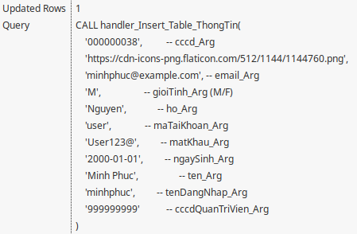



**Trường hợp cccd đã tồn tại trong hệ thống**

- Cách tiến hành: chạy lệnh insert ở trên với cùng mã ccccd

- Kết quả:

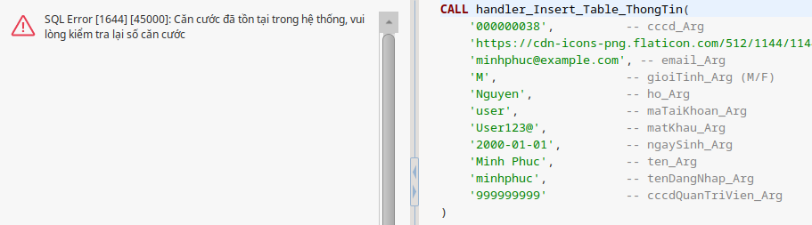

**Trường hợp email đã tồn tại trong hệ thống**

- Cách tiến hành: chạy cùng insert với email đã được đăng ký

- Kết quả:



| **call** handler_Insert_Table_ThongTin(  '123333444',  'link ảnh',  'myhanh@gmail.com',  'F',  'Nguyễn',  'user',  '12345678',  '2003-12-12',  'Lan',  'myLan',  '999999999'  ); |
| --- |

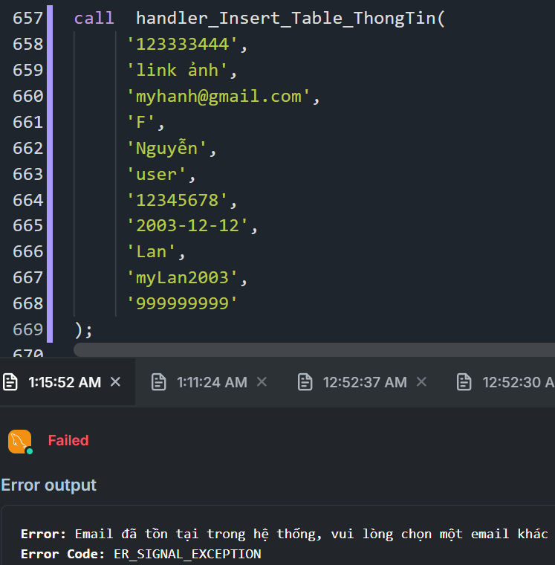

**Trường hợp tên đăng nhập đã tồn tại trong hệ thống**

- Cách tiến hành: chạy lệnh insert với tên đăng nhập đã được đăng ký



| **call** handler_Insert_Table_ThongTin(  '123333444',  'link ảnh',  'myhanh2003@gmail.com',  'F',  'Nguyễn',  'user',  '12345678',  '2003-12-12',  'Lan',  'myhanh',  '999999999'  ); |
| --- |

- Kết quả:

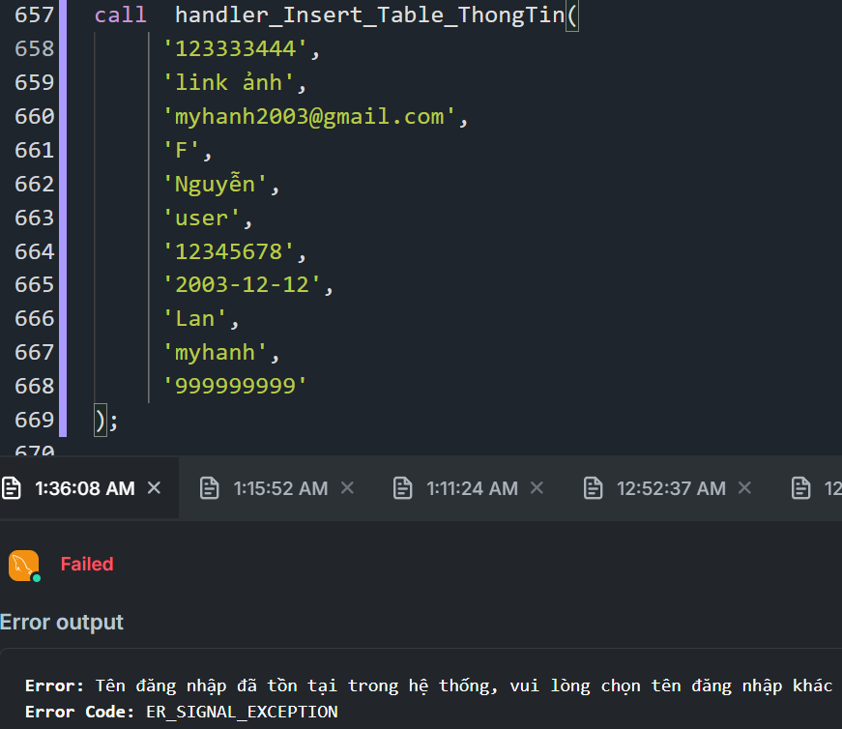

**Trường hợp tên đăng nhập không đủ trên 5 ký tự**

- Tên đăng nhập trong trường hợp này là 'myLan' chưa đủ trên 5 ký tự nên xuất hiện thông báo lỗi

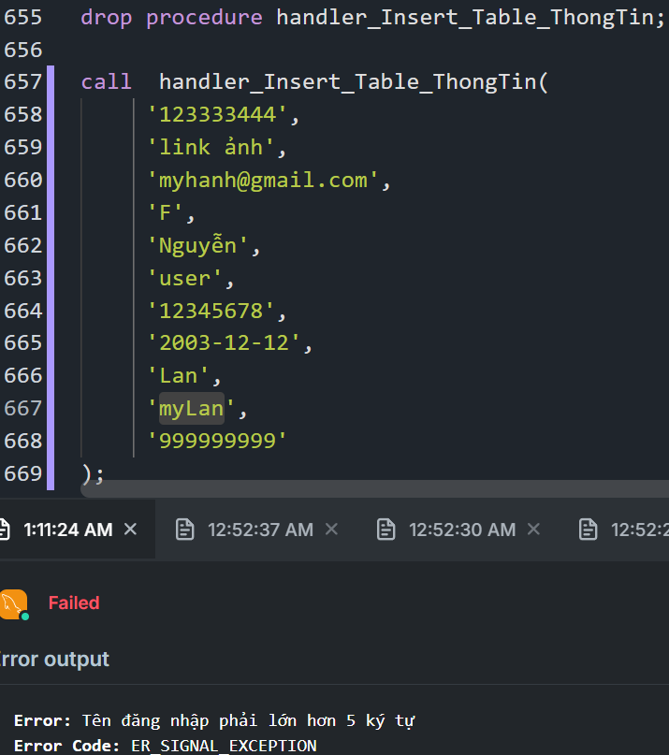

**Trường hợp mật khẩu không đủ trên 8 ký tự**

| **call** handler_Insert_Table_ThongTin(  '123333444',  'link ảnh',  'myhanh2003@gmail.com',  'F',  'Nguyễn',  'user',  '123456',  '2003-12-12',  'Lan',  'myhanh01',  '999999999'  ); |
| --- |

**-Kết quả:**

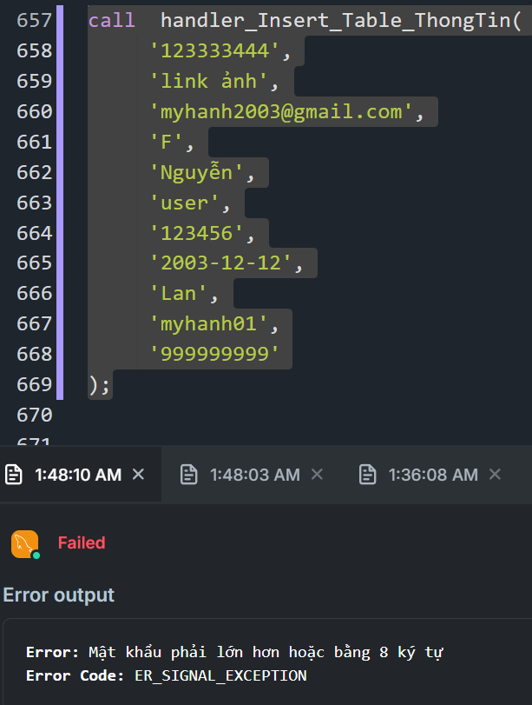

**Trường hợp chọn ngày sinh vượt qua ngày hiện tại đang đăng ký**

| **call handler_Insert_Table_ThongTin(**  **'123333446',**  **'link ảnh',**  **'myhanh1234@gmail.com',**  **'F',**  **'Nguyễn',**  **'user',**  **'123456789',**  **'2025-01-01',**  **'Lan',**  **'myhanh03',**  **'999999999'**  **);** |
| --- |

-Kết quả:

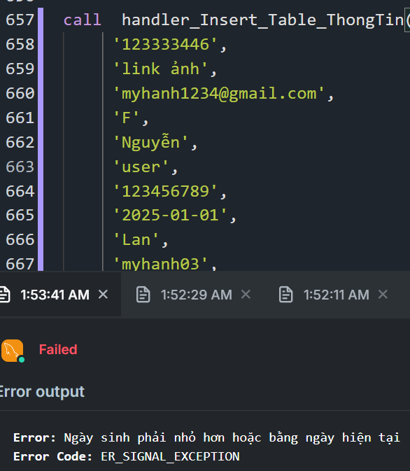

-Trường hợp chưa đủ tuổi để xin việc làm nhân viên tại quán

| **call** handler_Insert_Table_ThongTin(  '123333446',  'link ảnh',  'myhanh1234@gmail.com',  'F',  'Nguyễn',  'user',  '123456789',  '2008-01-01',  'Lan',  'myhanh03',  '999999999'  ); |
| --- |

-Kết quả:

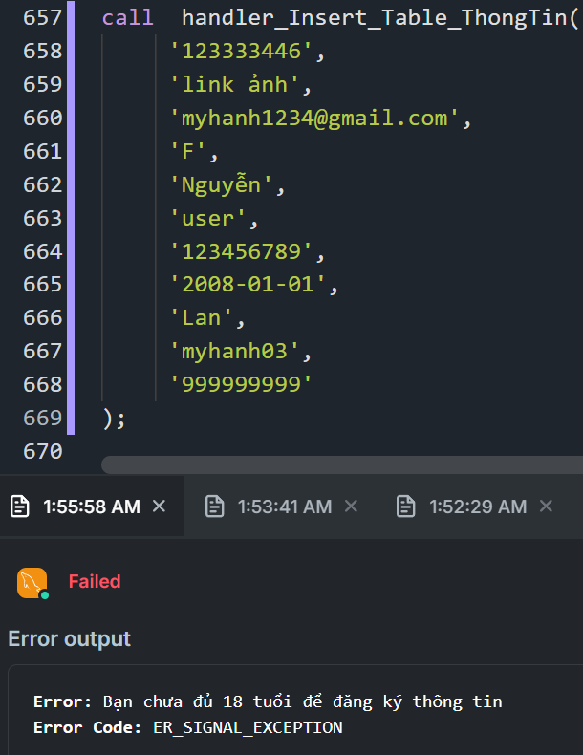

### b. Thủ tục UPDATE:

Mô tả:

* Thủ tục này được sử dụng để cập nhật thông tin của một tài khoản đã tồn tại trong cơ sở dữ liệu.
* Thủ tục này được sử dụng khi cần cập nhật thông tin của một tài khoản.
* Các thao tác gồm: tìm tài khoản theo ID => Kiểm tra định dạng email => Kiểm tra độ dài mật khẩu => Kiểm tra tuổi đăng ký => Cập nhật tài khoản và thông báo thành công.

Input:

* @id: ID của tài khoản cần cập nhật (INT).

Output:

* Thông báo thành công hoặc thông báo lỗi.

Câu lệnh tạo thủ tục:

| **CREATE PROCEDURE handler_Update_Table_ThongTin(**  **IN cccd_Arg VARCHAR(255), -- Used as the unique identifier for the update**  **IN anhThongTin_Arg VARCHAR(255),**  **IN email_Arg VARCHAR(255),**  **IN gioiTinh_Arg CHAR(1),**  **IN ho_Arg VARCHAR(255),**  **IN maTaiKhoan_Arg VARCHAR(255),**  **IN matKhau_Arg VARCHAR(255),**  **IN ngaySinh_Arg DATE,**  **IN ten_Arg VARCHAR(255),**  **IN tenDangNhap_Arg VARCHAR(255),**  **IN cccdQuanTriVien_Arg VARCHAR(255)**  **)**  **BEGIN**  **-- Validate that the record exists before updating**  **IF NOT EXISTS (SELECT 1 FROM ThongTin WHERE cccd = cccd_Arg) THEN**  **SIGNAL SQLSTATE '45000'**  **SET MESSAGE_TEXT = 'Không tìm thấy căn cước trong hệ thống để cập nhật.';**  **END IF;**  **-- Validate email uniqueness**  **IF EXISTS (SELECT 1 FROM ThongTin WHERE email = email_Arg AND cccd != cccd_Arg) THEN**  **SIGNAL SQLSTATE '45000'**  **SET MESSAGE_TEXT = 'Email đã tồn tại trong hệ thống, vui lòng chọn một email khác.';**  **END IF;**  **-- Validate username uniqueness**  **IF EXISTS (SELECT 1 FROM ThongTin WHERE tenDangNhap = tenDangNhap_Arg AND cccd != cccd_Arg) THEN**  **SIGNAL SQLSTATE '45000'**  **SET MESSAGE_TEXT = 'Tên đăng nhập đã tồn tại trong hệ thống, vui lòng chọn tên đăng nhập khác.';**  **END IF;**  **-- Validate minimum username length**  **IF CHAR_LENGTH(tenDangNhap_Arg) < 6 OR tenDangNhap_Arg LIKE ' %' THEN**  **SIGNAL SQLSTATE '45000'**  **SET MESSAGE_TEXT = 'Tên đăng nhập phải lớn hơn 5 ký tự và không chứa khoảng trắng.';**  **END IF;**  **-- Validate password length**  **IF CHAR_LENGTH(matKhau_Arg) < 8 THEN**  **SIGNAL SQLSTATE '45000'**  **SET MESSAGE_TEXT = 'Mật khẩu phải lớn hơn hoặc bằng 8 ký tự.';**  **END IF;**  **-- Validate email format**  **IF NOT REGEXP_LIKE(email_Arg, '^[a-zA-Z0-9._%+-]+@[a-zA-Z0-9.-]+\\.[a-zA-Z]{2,}$') THEN**  **SIGNAL SQLSTATE '45000'**  **SET MESSAGE_TEXT = 'Email phải hợp lệ và đúng cú pháp định dạng email.';**  **END IF;**  **-- Validate date format and age restriction for users**  **IF NOT (ngaySinh_Arg REGEXP '^[0-9]{4}-(0[1-9]|1[0-2])-(0[1-9]|[1-2][0-9]|3[0-1])$') THEN**  **SIGNAL SQLSTATE '45000'**  **SET MESSAGE_TEXT = 'Ngày sinh phải hợp lệ.';**  **END IF;**  **IF maTaiKhoan_Arg = 'user' THEN**  **IF ngaySinh_Arg > CURDATE() THEN**  **SIGNAL SQLSTATE '45000'**  **SET MESSAGE_TEXT = 'Ngày sinh phải nhỏ hơn hoặc bằng ngày hiện tại.';**  **END IF;**  **IF TIMESTAMPDIFF(YEAR, ngaySinh_Arg, CURDATE()) < 18 THEN**  **SIGNAL SQLSTATE '45000'**  **SET MESSAGE_TEXT = 'Bạn chưa đủ 18 tuổi để cập nhật thông tin.';**  **END IF;**  **END IF;**  **-- Perform the update**  **UPDATE ThongTin**  **SET**  **anhThongTin = anhThongTin_Arg,**  **email = email_Arg,**  **gioiTinh = gioiTinh_Arg,**  **ho = ho_Arg,**  **maTaiKhoan = maTaiKhoan_Arg,**  **matKhau = matKhau_Arg,**  **ngaySinh = ngaySinh_Arg,**  **ten = ten_Arg,**  **tenDangNhap = tenDangNhap_Arg,**  **cccdQuanTriVien = cccdQuanTriVien_Arg**  **WHERE cccd = cccd_Arg;**  **END;** |
| --- |

Nhóm câu lệnh thực thi thủ tục mẫu:

- Trường hợp cập nhật một email đã tồn tại

| **CALL handler_Update_Table_ThongTin(**  **'000000038',**  **'updated_image.jpg',**  **'quanghia@gmail.com', -- Duplicate email**  **'F',**  **'Le',**  **'user',**  **'newpassword123',**  **'1995-12-15',**  **'Thuy Linh',**  **'new_user123',**  **'987654321'**  **);** |
| --- |

Kết quả:

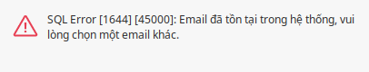

- Trường hợp cập nhật một tên đăng nhập không phù hợp (quá ngắn):

| **CALL** handler_Update_Table_ThongTin(  '000000038',  'updated_image.jpg',  'Linh123@gmail.com',  'F',  'Le',  'user',  'newpassword123',  '1995-12-15',  'Thuy Linh',  'short', -- Invalid username  '987654321'  ); |
| --- |

Kết quả:

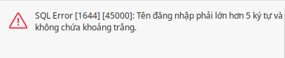

- Trường hợp cập nhật ngày sinh lớn hơn ngày hiện tại:

| **CALL** handler_Update_Table_ThongTin(  '000000038',  'updated_image.jpg',  'Linh123@gmail.com',  'F',  'Le',  'user',  'newpassword123',  '2025-12-15', -- Invalid birthday  'Thuy Linh',  'shorts',  '987654321'  ); |
| --- |

Kết quả:

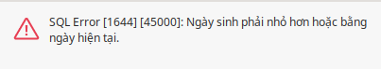

### c. Thủ tục DELETE:

Mô tả:

* Thủ tục này được sử dụng để ẩn một tài khoản khỏi cơ sở dữ liệu.
* Thủ tục này được sử dụng khi cần ẩn một tài khoản ra khỏi hệ thống.
* Các thao tác gồm: tìm tài khoản theo ID => Kiểm tra xem tài khoản có đơn đang xử lý, đang giao hoặc đã xác nhận hay không => Nếu không có, thông báo xoá thành công, ngược lại thông báo xoá thất bại.

Input:

* Căn cước công dân cần xóa (VARCHAR(255).

Output:

* Thông báo thành công hoặc thông báo lỗi.

Câu lệnh tạo thủ tục:

| **create procedure handler_Delete_ThongTin (**  **in cccd_Arg VARCHAR(255) -- Mã CCCD cần xóa**  **)**  **begin**  **declare donDangXuLy int; -- Biến để kiểm tra trạng thái đơn hàng**  **-- Kiểm tra xem tài khoản có tồn tại trong bảng ThongTin không**  **if not exists (select 1 from ThongTin where cccd = cccd_Arg) then**  **signal sqlstate '45000'**  **set MESSAGE_TEXT = 'Không tìm thấy tài khoản với CCCD đã cung cấp.';**  **end if;**  **-- Kiểm tra xem tài khoản có đơn hàng đang xử lý, đang giao hoặc đã xác nhận hay không**  **select COUNT(*) into donDangXuLy**  **from DonMonAn**  **where cccdKhachHang = cccd_Arg**  **and tinhTrangThanhToan in ('Chưa thanh toán');**  **-- Nếu có đơn hàng đang xử lý, thông báo xóa thất bại**  **if donDangXuLy > 0 then**  **signal sqlstate '45000'**  **set MESSAGE_TEXT = 'Không thể xóa tài khoản vì có đơn hàng đang xử lý hoặc đã được xác nhận.';**  **end if;**    **select count(*) INTO thamChieu**  **from KhachHang**  **where cccd = cccd_Arg;**  **-- Nếu có tham chiếu, thông báo lỗi**  **if thamChieu > 0 THEN**  **signal sqlstate '45000'**  **set MESSAGE_TEXT = 'Không thể xóa tài khoản vì bị tham chiếu từ Khách hàng.';**  **end if;**  **-- Nếu không có đơn hàng liên quan, thực hiện xóa tài khoản**  **delete from ThongTin where cccd = cccd_Arg;**  **-- Thông báo xóa thành công**  **select 'Xóa tài khoản thành công.' as *ThongBao*;**  **end;** |
| --- |

Nhóm câu lệnh thực thi thủ tục mẫu:

| **call handler_Delete_ThongTin('000000041');** |
| --- |

Kết quả các màn hình hiển thị từ DBMS minh họa cho việc thực hiện thủ tục

## 2.2 TRIGGER

### a. Trigger 1

Mô tả:

* Trigger này được sử dụng để cập nhật tổng số tiền đơn món ăn mà khách hàng đã chi tiêu trong bảng “Đơn món ăn” sau khi có hành động INSERT, UPDATE hoặc DELETE trên bảng “DonMonAn”.
* Trigger này tính toán tổng số tiền chi tiêu của mỗi đơn hàng sau khi có các thao tác thay đổi trên bảng “Gồm món ăn”.
* Các thao tác gồm: lấy ID từ bảng inserted hoặc deleted => tính toán lại “tổng tiền món” từ bảng đơn món ăn, gồm món ăn và ưu đãi món ăn.

Câu lệnh tạo (các) trigger:

| **create** **trigger** calculate_bonus_dish_and_totalPrice  **before** **insert** **on** DonMonAn  **for** **each** **row**  **begin**  **declare** totalBonus **int** **default** 0;  **declare** totalPrice **int** **default** 0;  **select** **sum**(giaTriGiamGia) **into** totalBonus  **from** MaKhuyenMai **where** MaKhuyenMai.maDon=**new**.maDon;  **select** **sum**(MonAn.gia*MonAnGioHang.soLuong) **into** totalPrice  **from** MonAn **join** MonAnGioHang **on** MonAn.maMonAn = MonAnGioHang.monAn  **join** BaoGom **on** BaoGom.maMonAnGioHang = MonAnGioHang.maMonAnGioHang  **join** DonMonAn **on** DonMonAn.maDon = BaoGom.maDon  **where** BaoGom.maDon = **new**.maDon;    **if** (totalPrice > totalBonus)  **then**  **set** **new**.tongGiaTien = totalPrice - totalBonus;  **else**  **set** **new**.tongGiaTien =0;  **end** **if**;  **end**; |
| --- |

Nhóm câu lệnh kiểm tra trigger:

| **insert** **into** DonMonAn **values**( 'MD0712','Tiền mặt','2024-12-07','Y',**null**,'KH00001','TN001','CN001'); |
| --- |

Kết quả các màn hình hiển thị từ DBMS minh họa cho trigger.

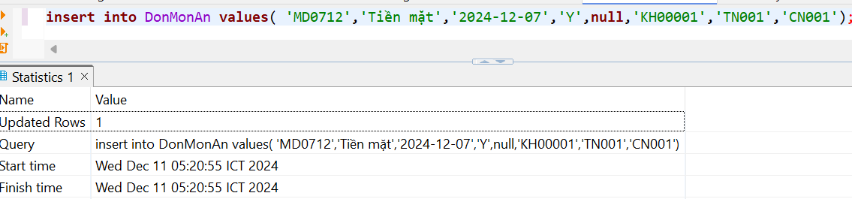

Ban đầu giá tổng giá trị DonMonAn là null, sau lệnh trigger tự động đã được tính toán

và cập nhập

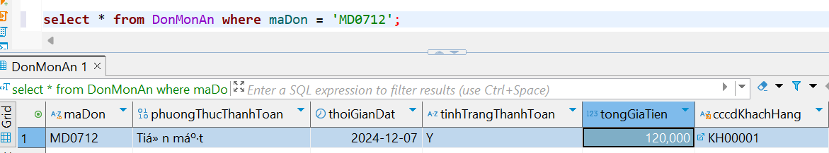

### b. Trigger 2

Mô tả:

* Trigger này sẽ kiểm tra và không cho phép **xóa** một món ăn trong bảng **MonAnChiNhanh** nếu món ăn đó vẫn còn được liên kết với bất kỳ chi nhánh nào trong bảng **MonAnThuocVe**.
* Trigger được kích hoạt trước khi xóa một bản ghi khỏi bảng **MonAnChiNhanh**. Kiểm tra nếu món ăn vẫn còn liên kết với bảng **MonAnThuocVe.** Nếu có, lệnh xóa bị chặn và một thông báo lỗi được trả về.

Câu lệnh tạo trigger:

| **CREATE TRIGGER before_delete_on_MonAnChiNhanh**  **BEFORE DELETE ON MonAnChiNhanh**  **FOR EACH ROW**  **BEGIN**  **-- Kiểm tra nếu món ăn vẫn còn liên kết với bảng MonAnThuocVe**  **IF EXISTS (**  **SELECT 1**  **FROM MonAnThuocVe**  **WHERE maMonAnChiNhanh = OLD.maMonAnChiNhanh**  **) THEN**  **SIGNAL SQLSTATE '45000'**  **SET MESSAGE_TEXT = 'Không thể xóa món ăn vì vẫn còn liên kết với chi nhánh.';**  **END IF;**  **END;** |
| --- |

Nhóm câu lệnh kiểm tra trigger:

| **delete from MonAnChiNhanh**  **where maMonAnChiNhanh = 'MACN003';** |
| --- |

Ta thấy rằng, ở cả bẳng MonAnChiNhanh và MonAnThuọcVe để có trường 'MAC003’ nên đã vi phạm điều kiện của trigger

Bảng MonAnChiNhanh

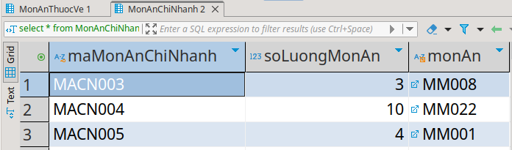Bảng MonAnThuocVe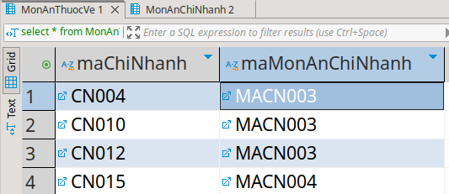

Kết quả các màn hình hiển thị từ DBMS minh họa cho trigger.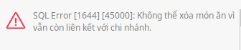

### c. Trigger 3

Mô tả: Trigger dùng để tự động tính toán giá tiền vận chuyển của đơn giao hàng dựa trên khoảng cách.

| **create** **trigger** caculate_cost_transport  **after** **insert** **on** DonGiaoHang  **for** **each** **row**  **begin**  **update** DonGiaoHang  **set** phiVanChuyen = khoangCach*1750  **where** DonGiaoHang.maDonGiaoHang = **new**.maDonGiaoHang;  **end**; |
| --- |

Lệnh tạo DonGiaoHang để kích hoạt trigger để tự động tính chi phí

|  |
| --- |

- Kết quả phí vận chuyển của DonGiaoHang đã được tự động tính

## 2.3 THỦ TỤC

### a. Thủ tục 1

**Mô tả:**

* Thủ tục này được sử dụng để lấy tổng số lượng khách hàng tại một chi nhánh cụ thể.
* Use case: Thủ tục này thường được sử dụng khi cần lấy thông tin thống kê doanh số cho cửa hàng.
* Các thao tác gồm: Thực thi câu lệnh SQL.

**Input:** Các thông số nhập bao gồm

* maChiNhanhArg **varchar**(100)

Output: Kết quả trả về bao gồm thông tin về số lượng khách hàng đã có mặt tại chi nhánh đó.

Câu lệnh tạo thủ tục:

| **create** **procedure** tongKhachHangTaiChiNhanh (  **in** maChiNhanhArg **varchar**(100)  )  **begin**  **select** **count**(**distinct** KhachHang.maKhachHang) **as** tongSoKhach **from**  KhachHang **join** DonMonAn **on** KhachHang.maKhachHang = maKhachHang  **where** DonMonAn.maChiNhanh = maChiNhanhArg;  **end**; |
| --- |

Nhóm câu lệnh thực thi thủ tục mẫu:

| **call** tongKhachHangTaiChiNhanh('CN00014'); |
| --- |

Kết quả các màn hình hiển thị từ DBMS minh họa cho việc thực hiện thủ tục

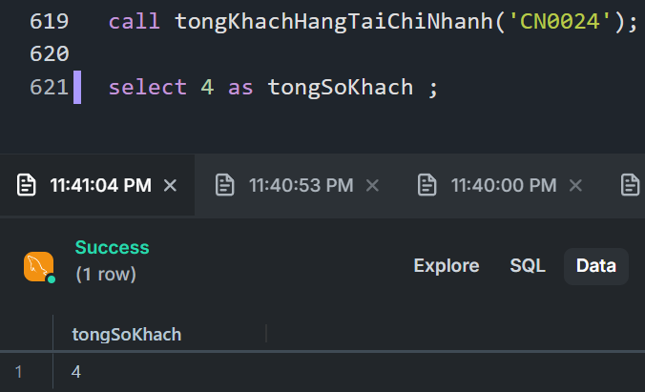

### b. Thủ tục 2

**Mô tả:**

* Thủ tục này được sử dụng để lấy tổng số tiền của một khách hàng tại một chỉ, chi nhánh cụ thể.

**Input:** Các thông số nhập bao gồm:

- maKhachHangArg

- maChiNhanhArg

Câu lệnh tạo thủ tục:

| **create procedure tongSoTienMotKhachDatTaiChiNhanh (**  **in maKhachHangArg varchar(100),**  **in maChiNhanhArg varchar(100)**  **)**  **begin**  **select concat(ThongTin.ho,' ',ThongTin.ten) as tenKhachHang**  **from ThongTin**  **NATURAL JOIN(**  **select KhachHang.cccd, sum(DonMonAn.tongGiaTien) as tongSoTien**  **from KhachHang join DonMonAn ON KhachHang.maKhachHang = DonMonAn.cccdKhachHang**  **where DonMonAn.maChiNhanh = maChiNhanhArg and KhachHang.maKhachHang = maKhachHangArg**  **group by KhachHang.maKhachHang**  **) as tableTongSoTien ;**  **end;** |
| --- |

Nhóm câu lệnh thực thi thủ tục mẫu:

| **call** tongSoTienMotKhachDatTaiChiNhanh ('KH00083', 'CN023');  **call** tongSoTienMotKhachDatTaiChiNhanh ('KH00018', 'CN003'); |
| --- |

Kết quả :

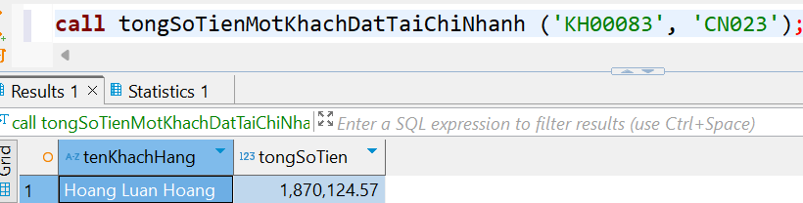

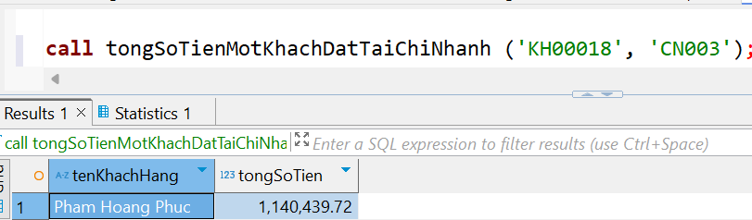

### c. Thủ tục 3

**Mô tả:**

* Thủ tục này được sử dụng để lấy thông tin số nhân viên đã làm việc hơn một tháng tại một chi nhánh cụ thể.
* Use case: Thủ tục này thường được sử dụng khi cần lấy thông tin để thống kê, tổng hợp, đánh giá nhằm phát triển chiến lược quản lý nhân sự cho các nhà hàng.
* Các thao tác gồm: Nhập vào mã của chi nhánh cần lấy thông tin thống kê => Trả về danh sách thống kê của chi nhánh đó.

**Input:** Các thông số nhập bao gồm

maChiNhanhArg **varchar**(100)

Lệnh tạo thủ tục:

| **create** **procedure** tongSoNhanVienLamViecHonMotThangTaiChiNhanh(  **in** maChiNhanhArg **varchar**(100)  )  **begin**  **select** **count**(**distinct** NhanVien.cccd ) **as** tongSoNhanVien  **from** NhanVien  **where** NhanVien.maChiNhanh = maChiNhanhArg **and** TIMESTAMPDIFF(**MONTH**, ngayVaoLam, **CURDATE**()) >=1;  **end**; |
| --- |

- Bảng nhân viên chứa 7 nhân viên làm việc tại chi nhánh có mã ‘CN001’, đều làm

việc trên một tháng tính từ thời điểm hiện tại.

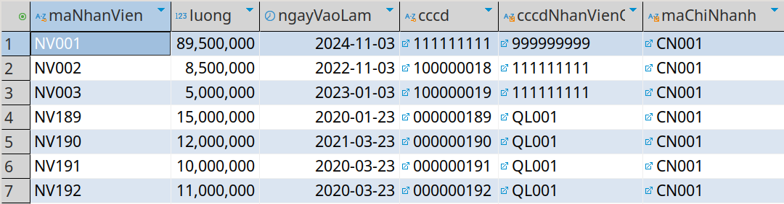

- Kết quả chạy thủ tục đếm số lượng nhân viên

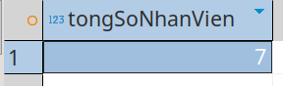

**- Trường hợp chi nhánh có 1 nhân viên và nhân viên đó làm việc chưa đủ trên 1 tháng**



**Kết quả**

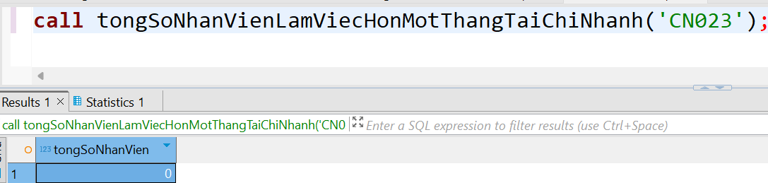

### d. Thủ tục 4

**Mô tả:**

* Thủ tục này được sử dụng để lấy thông tin về tổng số lượng đơn hàng và tổng số tiền mà mỗi khách đã dùng tại một chi nhánh nhất định trong năm nay.
* Use case: Thủ tục này thường được sử dụng khi cần lấy thông tin để thống kê, tổng hợp, đánh giá nhằm phát triển chiến lược kinh doanh cho các nhà hàng.
* Các thao tác gồm: Nhập vào mã của chi nhánh cần lấy thông tin thống kê => Trả về danh sách thống kê của chi nhánh đó.

**Input:** Các thông số nhập bao gồm

* maChiNhanh_arg **VARCHAR**(255)

Output: Kết quả trả về danh sách tổng hợp thông tin theo từng khách hàng về số lượng đơn và lượng tiền vị khách đó đã dùng để chi tiêu tại chi nhánh.

Câu lệnh tạo thủ tục:

| **create** **procedure** tongSoDonHangTrongNamNayTaiChiNhanh(  **in** maChiNhanh_arg **VARCHAR**(255)  )  **begin**  **select**  KhachHang.maKhachHang,  ThongTin.ho,  ThongTin.ten,  **count**(DonMonAn.maDon) **AS** tongSoDonHang,  **sum**(DonMonAn.tongGiaTien) **AS** tongSoTien  **from** KhachHang  **inner** **join** DonMonAn **on** KhachHang.maKhachHang = DonMonAn.cccdKhachHang  **inner** **join** ThongTin **ON** KhachHang.cccd = ThongTin.cccd  **where** DonMonAn.maChiNhanh = maChiNhanh_arg  **and** **MONTH**(DonMonAn.thoiGianDat) = **MONTH**(**CURDATE**())  **and** **YEAR**(DonMonAn.thoiGianDat) = **YEAR**(**CURDATE**())  **group** **by** KhachHang.maKhachHang, ThongTin.ho, ThongTin.ten  **order** **by** tongSoTien **desc**;  **end**; |
| --- |

Câu lệnh thực thi thủ tục:

| **call** tongSoDonHangTrongNamNayTaiChiNhanh('CN001'); |
| --- |

Kết quả các màn hình hiển thị từ DBMS minh họa cho việc thực hiện thủ tục:

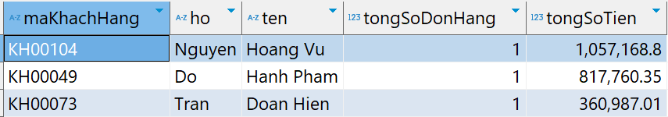

### e. Thủ tục 5

**Mô tả:** Thủ tục 5 dùng để tính tổng lương của nhân viên mà mỗi chi nhánh phải trả, sau đó tiến hành in ra mã chi nhánh, tên chi nhánh và tổng lương nhân viên của mỗi chi nhánh

| c**reate** **procedure** total_salary_employee_of_branch  ()  **begin**  **select** tenChiNhanh, maChiNhanh , totalSalaryEmployee  **from** ChiNhanh **natural** **join** ( **select** maChiNhanh, **sum**(luong) **as** totalSalaryEmployee **from** NhanVien  **natural** **join** ChiNhanh  **group** **by** ChiNhanh.maChiNhanh) **as** totalSalaryEmpTable;  **end**; |
| --- |

-Kết quả chạy:

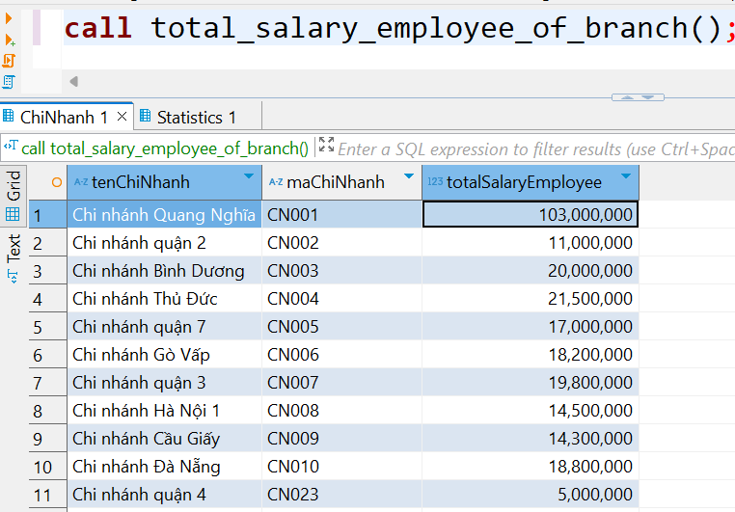

### f. Thủ tục 6

**Mô tả:** thủ tục dùng để tính tổng giá tiền tất cả món ăn có tại các chi nhánh, nghĩa là tổng giá tiền hàng tồn kho, thủ tục sẽ in ra mã chi nhánh, tên chi nhánh tổng giá tiền và tổng số lượng món ăn có tại mỗi chi nhánh.

| **create** **procedure** total_cost_dish_in_branch  ()  **begin**  **select** maChiNhanh **as** MaChiNhanh, tenChiNhanh, totalCost, totalDish **from** ChiNhanh  **natural** **join** ( **select** ChiNhanh.maChiNhanh , **sum**(soLuongMonAn*MonAn.gia) **as** totalCost , **sum** (soLuongMonAn) **as** totalDish **from** ChiNhanh  **join** MonAnThuocVe **on** ChiNhanh.maChiNhanh = MonAnThuocVe.maChiNhanh  **join** MonAnChiNhanh **on** MonAnThuocVe.maMonAnChiNhanh = MonAnChiNhanh.maMonAnChiNhanh  **join** MonAn **on** MonAnChiNhanh.monAn = MonAn.maMonAn  **group** **by** ChiNhanh.maChiNhanh  ) **as** tableCalculate;  **end**; |
| --- |

Kết quả

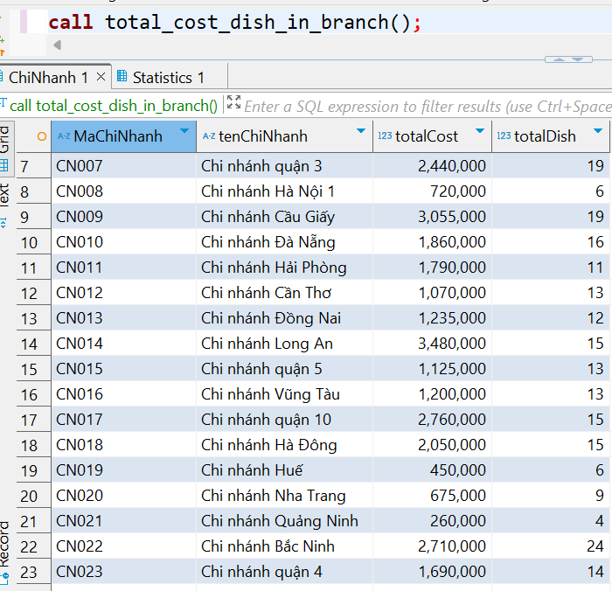

## 2.4 HÀM

### a. Hàm 1

Mô tả hàm:

* Hàm này được sử dụng trong hệ thống quản lý nhà hàng để tính tổng số tiền của các món ăn được quản lý bởi nhân viên dựa trên tên nhân viên. Đầu vào sẽ là tên của nhân viên và kết quả trả ra là tổng số tiền tại chi nhánh mà nhân viên đó đang làm việc.
* Usecase: Hàm này thường được sử dụng để quản lý hiệu suất chi nhánh, kiểm tra dữ liệu của nhân viên và tích hợp với hệ thống báo cáo
* Các thao tác: Hàm sẽ kiểm tra tên nhân viên có hợp lệ hay không, truy xuất mã nhân viên dựa trên bảng Thông tin và bảng Nhân viên. Nếu mã nhân viên không tồn tại thì hàm trả về 0. Ngược lại, hàm sẽ tính tổng các giá trị món ăn tại chi nhánh mà nhân viên làm việc qua công thức (gia * soLuongMonAn) và trả về kết quả.

Input:

**tenNhanVien VARCHAR(255)**

Output: DECIMAL(15,2) (tổng giá trị các món ăn tại chi nhánh mà nhân viên làm việc).

Câu lệnh hàm:

| **CREATE FUNCTION tinhTongTienMonAnQuanLyBoiNhanVien(**  **tenNhanVien varchar(255)**  **) RETURNS decimal(15,2)**  **DETERMINISTIC**  **begin**  **declare tongGiaTien decimal(15,2) default 0;**  **declare maNhanVien varchar(100) default 'notExist';**  **if tenNhanVien is null or tenNhanVien ='' then**  **return tongGiaTien;**  **end if;**    **select NhanVien.maNhanVien into maNhanVien**  **from NhanVien join ThongTin on NhanVien.cccd = ThongTin.cccd**  **where ThongTin.ten = tenNhanVien**  **limit 1;**  **if maNhanVien = 'notExist'**  **then return tongGiaTien;**  **end if;**    **select sum(MonAn.gia * MonAnChiNhanh.soLuongMonAn) into tongGiaTien from**  **ChiNhanh join MonAnThuocVe on ChiNhanh.maChiNhanh = MonAnThuocVe.maChiNhanh**  **join MonAnChiNhanh on MonAnChiNhanh.maMonAnChiNhanh = MonAnThuocVe.maMonAnChiNhanh**  **join MonAn on MonAnChiNhanh.monAn = MonAn.maMonAn**  **where ChiNhanh.maChiNhanh = (select NhanVien.maChiNhanh**  **from NhanVien where NhanVien.maNhanVien = maNhanVien ) ;**  **-- group by ChiNhanh.maChiNhanh;**  **return tongGiaTien;**  **end;** |
| --- |

Nhóm câu lệnh thực thi hàm:

| **SELECT tinhTongTienMonAnQuanLyBoiNhanVien(:tenNhanVien);** |
| --- |

Kết quả các màn hình hiển thị từ DBMS minh họa cho việc thực hiện hàm

* **Testcase 1**

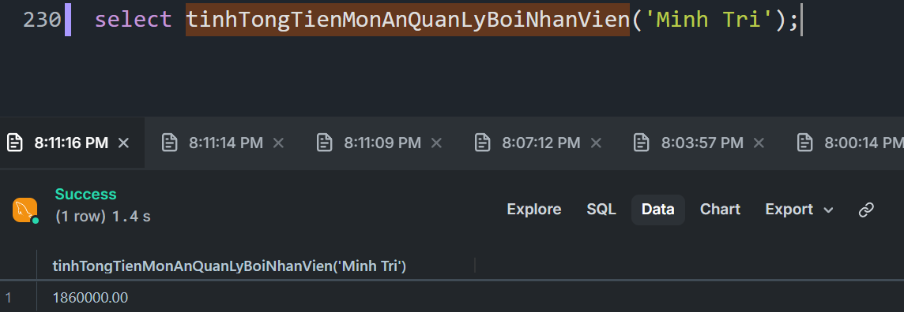

* **Testcase 2**: trường hợp nhân viên không tồn tại, sẽ trả kết quả về bằng 0

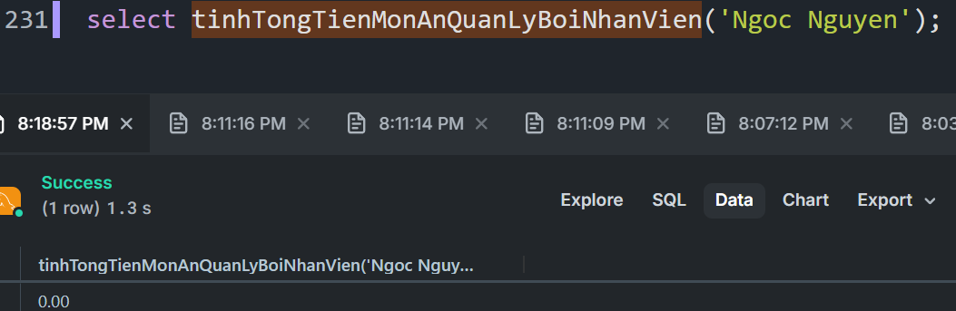

* **Testcase 3**:

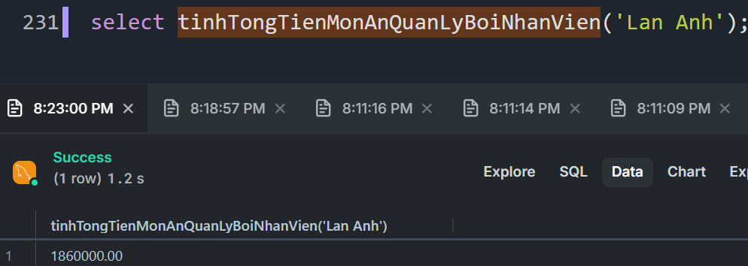

### b. Hàm 2

Mô tả hàm:

* Mô tả: Hàm này được thiết kế để tính tổng chi phí vận chuyển (phiVanChuyen) của một khách hàng dựa trên tên khách hàng và tên đăng nhập
* Usecase: Hàm này được sử dụng để báo cáo chi phí vận chuyển cá nhân, xác minh thông tin khách hàng, và hỗ trợ chính sách chiết khấu vận chuyển
* Các thao tác: Hàm đầu tiên sẽ kiểm tra tính hợp lệ của đầu vào. Nếu các input không hợp lệ, giá trị trả về sẽ là 0. Sau đó, hàm sẽ tiếp tục truy xuất mã khách hàng thông qua tên và tên đăng nhập từ bảng Khách hàng và Thông tin và chỉ trả về kết quả nếu tuổi của khách hàng lớn hơn 18. Cuối cùng, hàm sẽ tính toán tổng chi phí vận chuyển bằng việc sử dụng mã khách hàng vừa mới truy xuất để tính tổng chi phí vận chuyển từ các đơn hàng (DonGiaoHang.phiVanChuyen) trong bảng Đơn giao hàng và Đơn món ăn

Input:

* tenKhachHangArg VARCHAR(100)
* tenDangNhapArg VARCHAR(100)

Output: Tổng chi phí vận chuyển (tongChiPhi - kiểu DECIMAL(15,2)) cho tất cả đơn hàng của khách hàng này.

Câu lệnh hàm:

| **create function tongChiPhiVanChuyenCuaMotKhachHang (**  **tenKhachHangArg varchar(100), tenDangNhapArg varchar(100)**  **)**  **returns decimal(15,2)**  **DETERMINISTIC**  **begin**  **declare tongChiPhi decimal(15,2) default 0;**  **declare maKhachHang varchar(100) default 'EMPTY';**  **if tenKhachHangArg is null or tenKhachHangArg ='' or tenDangNhapArg is null or tenDangNhapArg = ''**  **then return tongChiPhi;**  **end if;**  **select cccd into maKhachHang**  **from ThongTin**  **where ThongTin.ten = tenKhachHangArg**  **and tenDangNhapArg = ThongTin.tenDangNhap**  **and TIMESTAMPDIFF(YEAR, ThongTin.ngaySinh, CURDATE()) >=18;**  **if maKhachHang = 'EMPTY'**  **then return tongChiPhi;**  **end if;**  **select sum( DonGiaoHang.phiVanChuyen) into tongChiPhi**  **from DonMonAn**  **join DonGiaoHang on DonMonAn.maDon = DonGiaoHang.maDon**  **where DonMonAn.cccdKhachHang = maKhachHang;**  **return tongChiPhi;**  **end;** |
| --- |

Nhóm câu lệnh thực thi hàm:

| **SELECT** tongChiPhiVanChuyenCuaMotKhachHang(**:tenKhachHangArg**, **:tenDangNhapArg**); |
| --- |

Kết quả các màn hình hiển thị từ DBMS minh họa cho việc thực hiện hàm

* **Testcase 1:** khách hàng đã đặt hàng

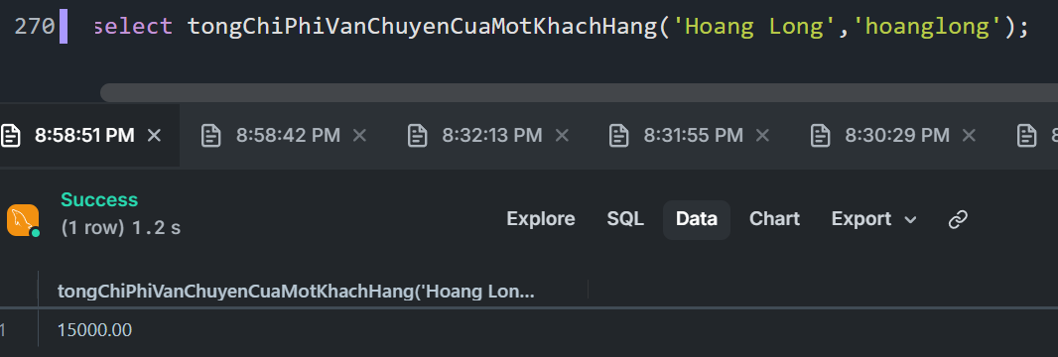

* **Testcase 2**: Nếu khách hàng chưa đặt một đơn hàng nào

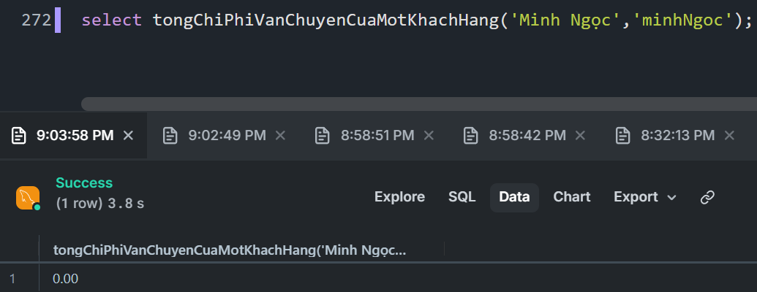

# 

### **c. Hàm 3**

Mô tả hàm:

* Mô tả: Hàm này được thiết kế để tính tổng chi phí mà khách hàng đã đặt giao hàng.
* Usecase: Hàm này được sử dụng để báo cáo chi phí cá nhân, xác minh thông tin khách hàng.
* Các thao tác:   
  + Duyệt qua danh sách khách hàng trong cơ sở dữ liệu.  
  + Tính tổng tiền của tất cả các đơn hàng liên quan đến từng khách hàng.  
  + Lưu thông tin khách hàng (bao gồm CCCD, tên, tổng tiền) vào bảng **customer_info.**  
  + Tính tổng tiền của tất cả khách hàng và ghi lại vào dòng cuối cùng với giá trị "Tổng cộng".

Kết quả của thủ tục:

* Thông tin chi tiết của từng khách hàng (CCCD, tên, tổng tiền).
* Một dòng cuối cùng với tổng tiền của tất cả khách hàng (Tổng cộng).

Điều kiện tiên quyết:

Kết quả sẽ được lưu trữ vào bảng **customer_info**, đây là lệnh tạo bảng:

| **CREATE** **TABLE** customer_info (  id **INT** **AUTO_INCREMENT** **PRIMARY** **KEY**,  cccd **VARCHAR**(255) **unique**,  name **VARCHAR**(255),  total **VARCHAR**(255)  ); |
| --- |

Câu lệnh hàm:

| **create** **procedure** GetCustomerOrdersAndTotal()  **begin**  **declare** done **INT** **DEFAULT** **FALSE**;  **declare** c_cccd **VARCHAR**(255);  **declare** c_name **VARCHAR**(255);  **declare** total_amount **DECIMAL**(38, 2);  **declare** total_sum **DECIMAL**(38, 2) **DEFAULT** 0;  -- Cursor để duyệt qua danh sách khách hàng  **declare** customer_cursor **CURSOR** **FOR**  **select** **distinct** KhachHang.maKhachHang, **CONCAT**(ThongTin.ho, ' ', ThongTin.ten)  **from** DonGiaoHang  **join** DonMonAn **on** DonGiaoHang.maDon = DonMonAn.maDon  **join** KhachHang **on** DonMonAn.cccdKhachHang = KhachHang.maKhachHang  **join** ThongTin **on** KhachHang.cccd = ThongTin.cccd;  **declare** **CONTINUE** HANDLER **FOR** **not** **FOUND** **set** done = **TRUE**;  -- Mở con trỏ  **open** customer_cursor;  -- Lặp qua từng khách hàng  read_loop: **loop**  **fetch** customer_cursor **into** c_cccd, c_name;  **if** done **then**  **LEAVE** read_loop;  **end** **if**;  -- Tính tổng tiền của từng khách hàng  **select** **COALESCE**(**SUM**(tongGiaTien), 0)  **into** total_amount  **from** DonMonAn  **where** cccdKhachHang = c_cccd;  -- Hiển thị thông tin khách hàng và tổng tiền  **insert** **into** customer_info (cccd, name, total)  **values**(  c_cccd,  **CONCAT**(c_name, ' (ID: ', c_cccd, ')'),  **CONCAT**(total_amount, ' VND')  );  -- Cộng dồn vào tổng toàn bộ  **SET** total_sum = total_sum + total_amount;  **end** **loop**;  -- Đóng con trỏ  **close** customer_cursor;  **INSERT** **INTO** customer_info (cccd, name, total)  **VALUES** (  'Tổng cộng',  '',  **CONCAT**(total_sum, ' VND')  );  **end**; |
| --- |

Nhóm câu lệnh thực thi hàm:

| **CALL** GetCustomerOrdersAndTotal();  **select** * **from** customer_info; |
| --- |

Hiển thị kết quả:

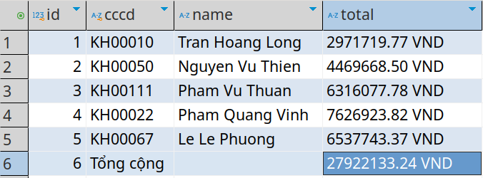

# 

# 3. ỨNG DỤNG KẾT NỐI VỚI CSDL

## 3.1. Tổng quan về kiến trúc của hệ thống

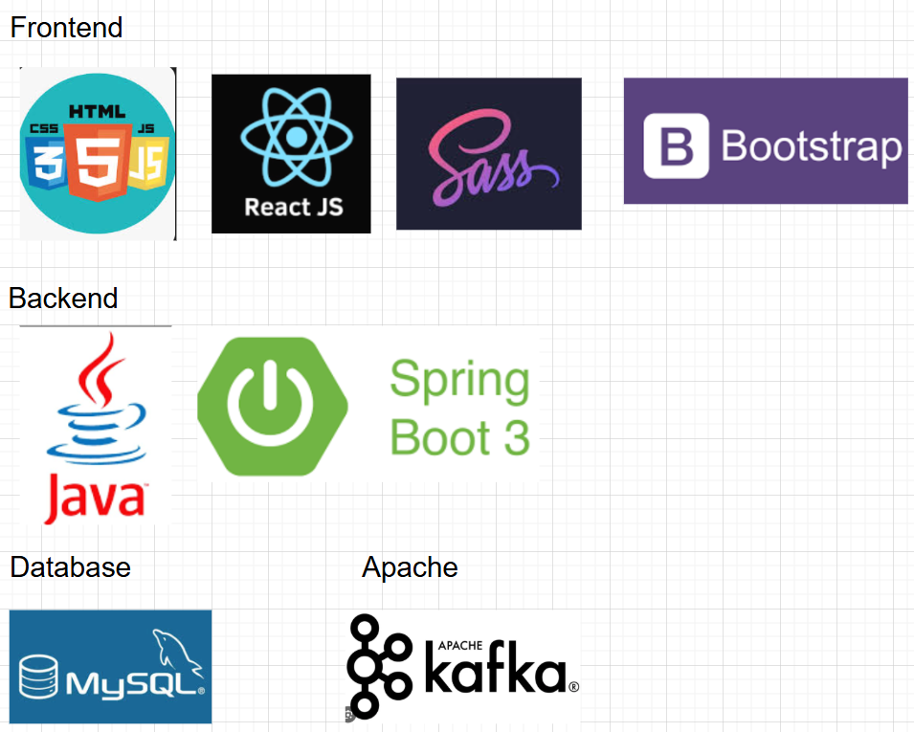

## 3.2. Tổng quan về giao diện của hệ thống

**Màn hình 1**: Màn hình đăng ký tài khoản mới

Khi thêm tài khoản thành công, người dùng sẽ được điều hướng đến trang chính của ứng như bên dưới.

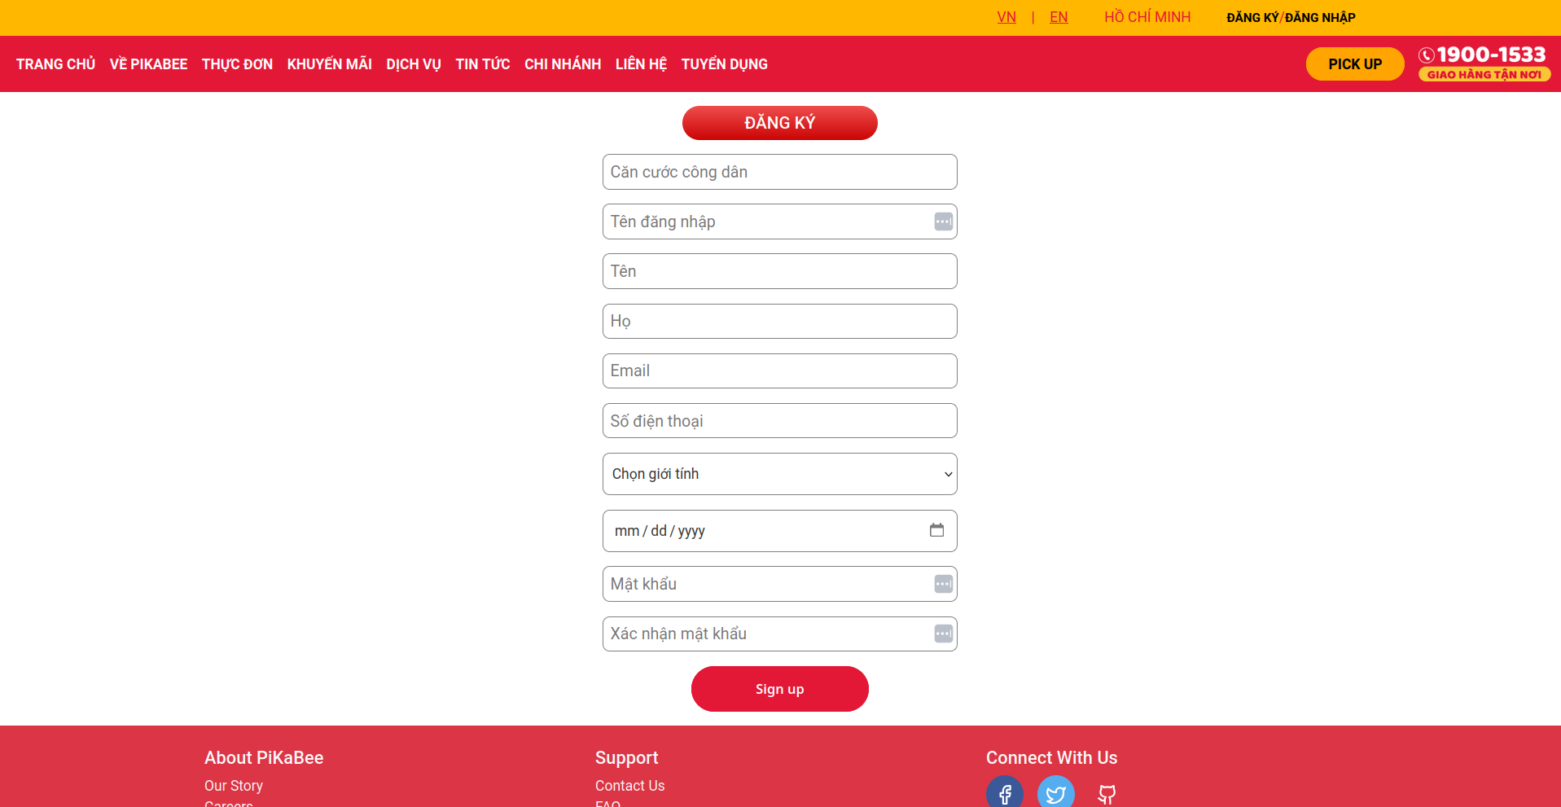

**Màn hình 2**:

* Mô tả chức năng:
  + Hiển thị danh sách các món ăn: Danh sách hiển thị thông tin cơ bản về món ăn, bao gồm tên, mô tả ngắn gọn, giá tiền, khẩu phần, đánh giá (rating) và hình ảnh.
  + Tìm kiếm sản phẩm: Cho phép người dùng nhập từ khóa để tìm kiếm món ăn theo tên hoặc mô tả.
  + Sắp xếp món ăn: Người dùng có thể sắp xếp danh sách theo giá hoặc theo đánh giá.
  + Lọc theo khoảng giá: Người dùng có thể điều chỉnh thanh trượt để lọc danh sách món ăn nằm trong khoảng giá mong muốn.
  + Thêm vào giỏ hàng: Người dùng có thể thêm món ăn vào giỏ hàng bằng nút "Add to cart".

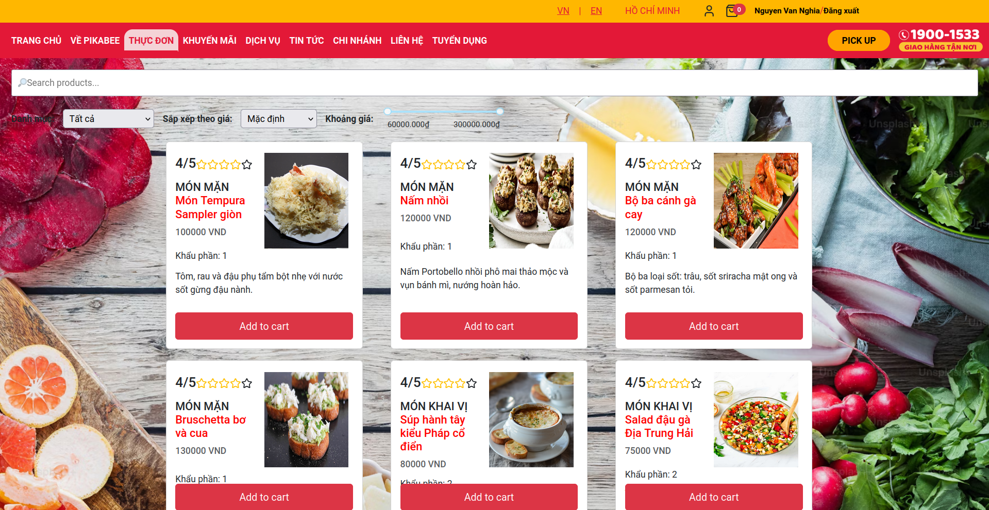

* Mô tả API và xử lý dữ liệu:
  + Mô tả: API được sử dụng chính là lấy tất cả các món ăn. Những hàm được dùng để tìm kiếm, lọc theo loại món ăn và sắp xếp theo khoảng giá được xử lý ở phía giao diện người dùng nhằm giảm thiểu các tác vụ xử lý lên server hệ thống, tối ưu thời gian trả về kết quả cho người dùng.
  + Endpoint: /monAn/all
  + Kết quả trả về: là một chuỗi json bao gồm các mảng các danh các món ăn chứa những thuộc tính mã món ăn, giá, tên món ăn, khẩu phần, mô tả, loại món ăn, …

| useEffect(() => {  fetch('http://localhost:8080/monAn/all')  .then((response) => response.json())  .then((data) => {  setProducts(data);  setLoading(false);   const uniqueCategories = [  ...new Set(data.map((product) => product.loaiMonAn)),  ];  setCategories(uniqueCategories);   // Determine min and max prices  const prices = data.map((product) => product.gia);  const minProductPrice = Math.min(...prices);  const maxProductPrice = Math.max(...prices);  setMinPrice(minProductPrice);  setMaxPrice(maxProductPrice);  setPriceRange({ min: minProductPrice, max: maxProductPrice });  })  .catch((error) => {  console.error('Error fetching products:', error);  setLoading(false);  });  }, []); |
| --- |

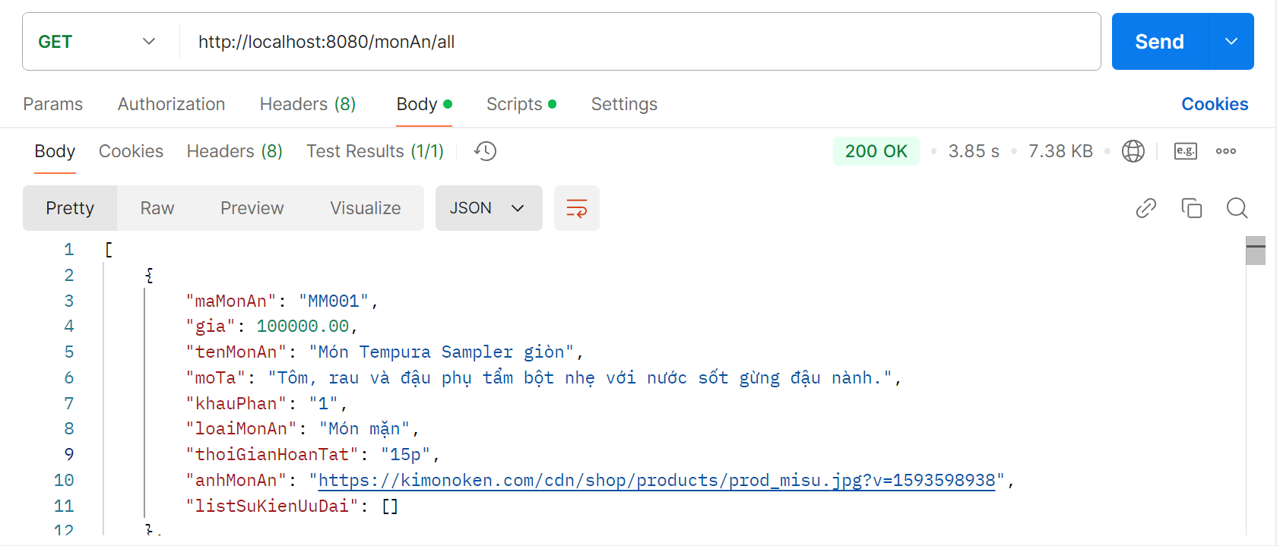

**Màn hình 3:** Màn hình chi tiết sản phẩm

* Mô tả chức năng: Ở trang danh sách các sản phẩm, người dùng có thể nhấp chuột vào các sản phẩm và hiển thị các chi tiết của sản phẩm. Từ trang này, người dùng có thể tiến hành mua hàng hoặc thêm vào giỏ hàng để mua sau.

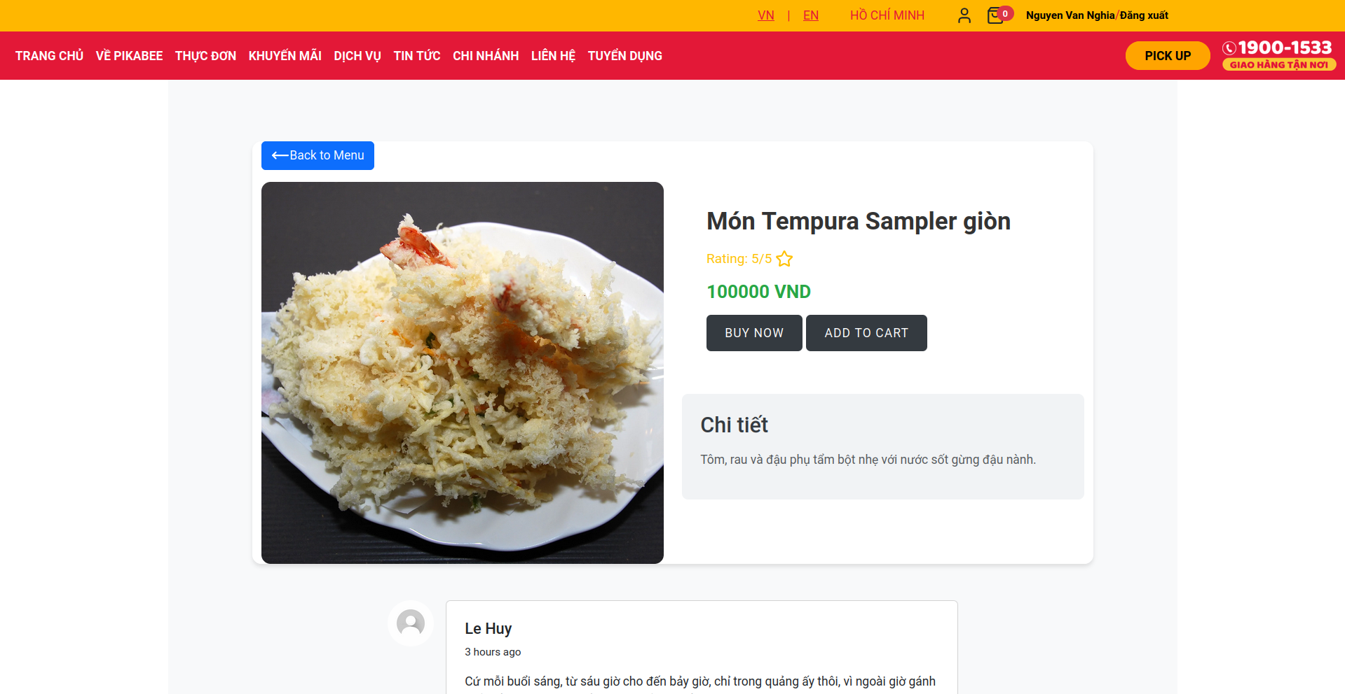

* API:
  + Lấy chi tiết theo ID của sản phẩm
  + Endpoint: /monAn/${maMonAn}
  + Kết quả trả về: là một chuỗi json bao gồm các thông tin chi tiết về sản phẩm như mã món ăn, tên món ăn, mô tả, giá, …

| useEffect(() => {  const fetchProduct = async () => {  try {  setLoading(true);  const response = await fetch(`http://localhost:8080/monAn/${id}`);  const data = await response.json();  setProduct(data);  } catch (error) {  console.error("Error fetching product data:",error);  }  finally {  setLoading(false);  }  };  fetchProduct(); }, [id]); |
| --- |

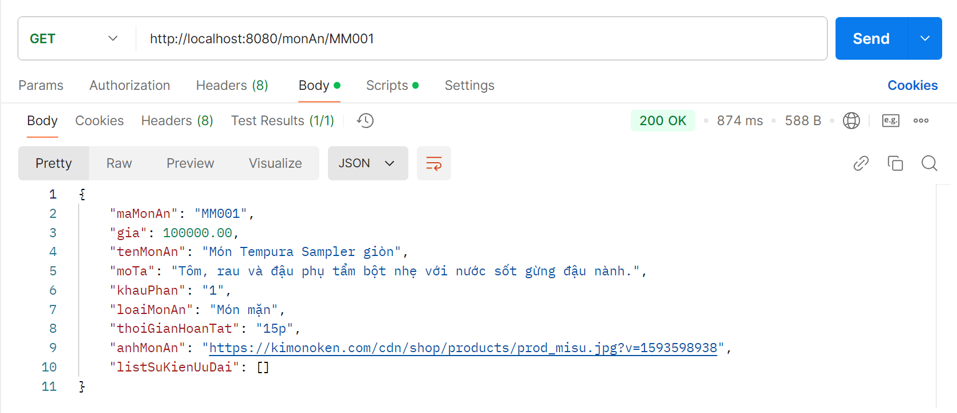

**Màn hình 4:** Màn hình giỏ hàng chứa những sản phẩm mà người dùng đã thêm vào

* Mô tả chức năng:
  + Hiển thị danh sách các món ăn mà người dùng đã thêm vào giỏ hàng của mình. Trong bảng danh sách của giỏ hàng, người dùng có thể tăng số lượng sản phẩm của món ăn hoặc xóa món ăn khỏi giỏ hàng.
  + Hiển thị giá tiền ứng với số lượng món ăn đã chọn, có thể cập nhật dựa trên loại hình vận chuyển và các mã giảm giá áp dụng vào đơn món ăn.

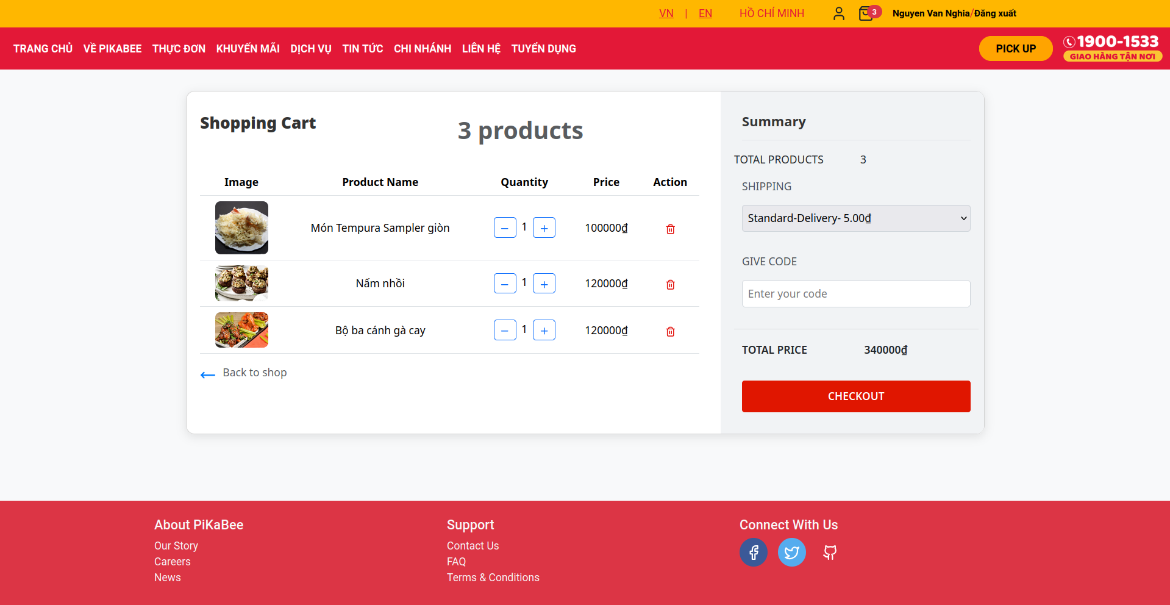

* Mô tả API:
  + Các món ăn mà người dùng chọn sẽ được lưu vào trong bộ nhớ local storage của người dùng để đảm bảo danh sách giỏ hàng vẫn sẽ được giữ nguyên khi người dùng reload lại trang. Từ các món ăn được lưu này, một API với phương thức POST sẽ được gọi và truyền các tham số vào để lưu vào database
  + Endpoint: /donMonAn/create

**Màn hình 5:** Sau khi đặt đơn thành công thì người dùng sẽ nhận được thông báo sau

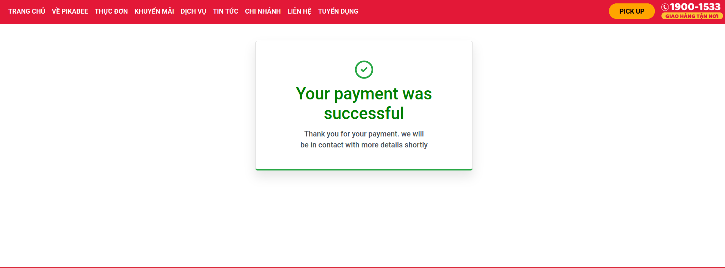

**Màn hình 6**: Màn hình chào mừng trong trang quản lý

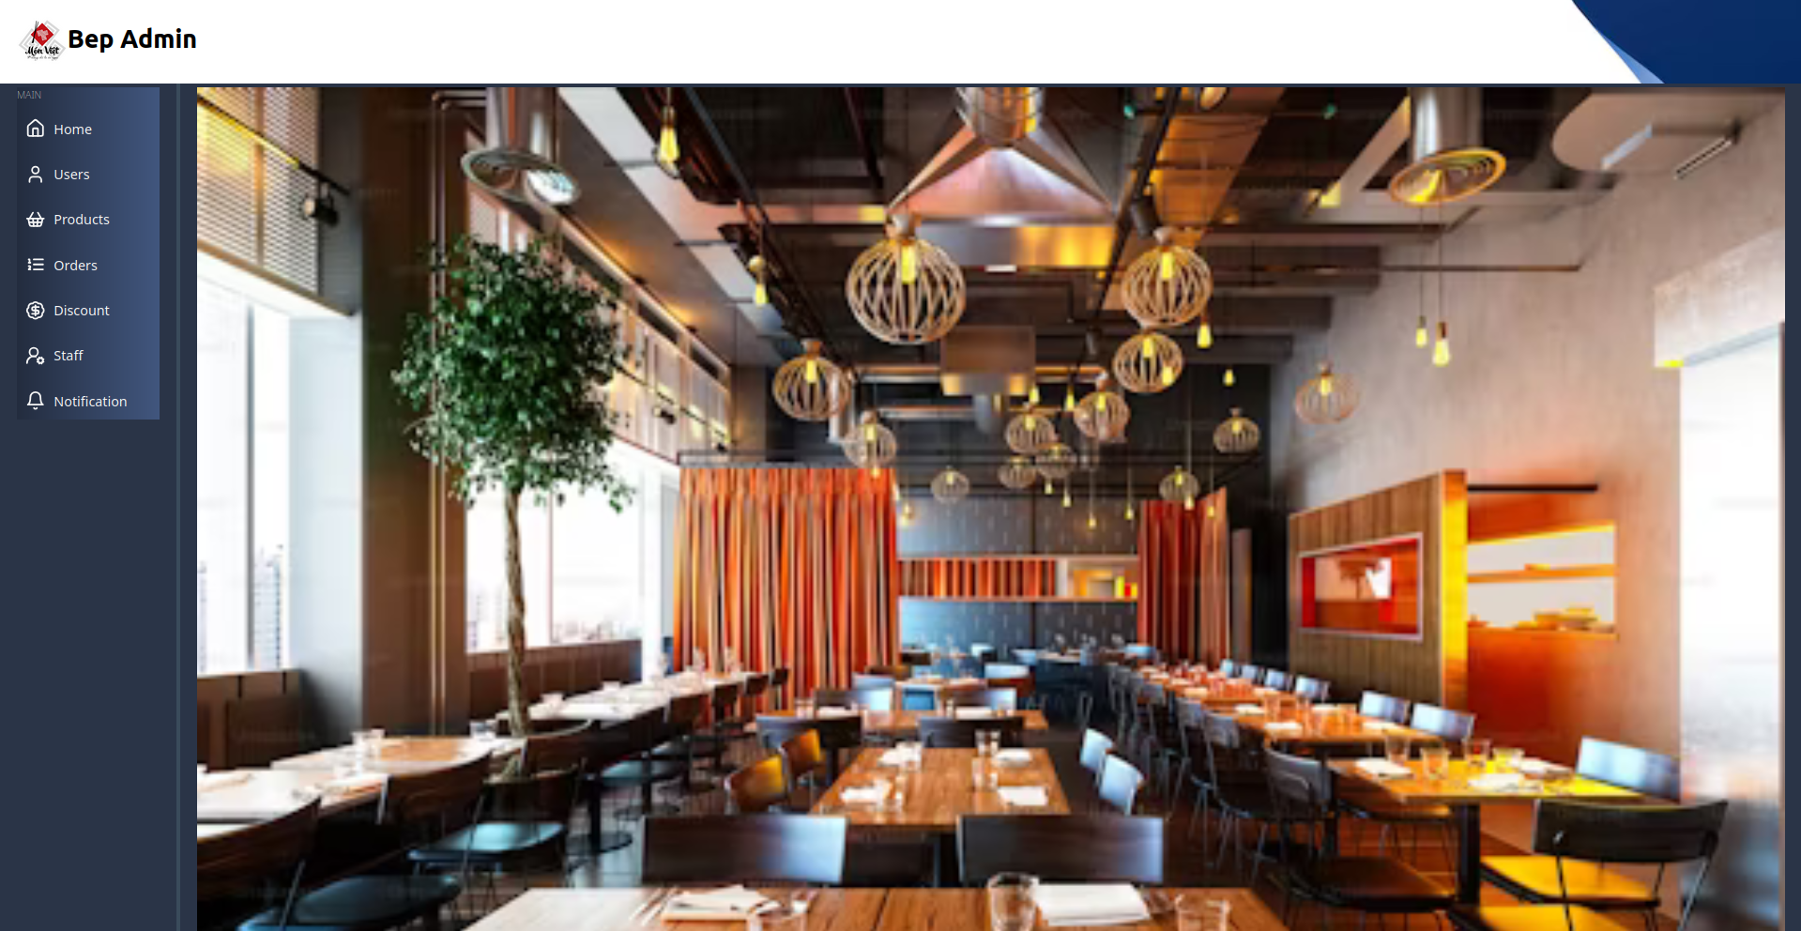

**Màn hình 6**: Màn hình quản lý người dùng

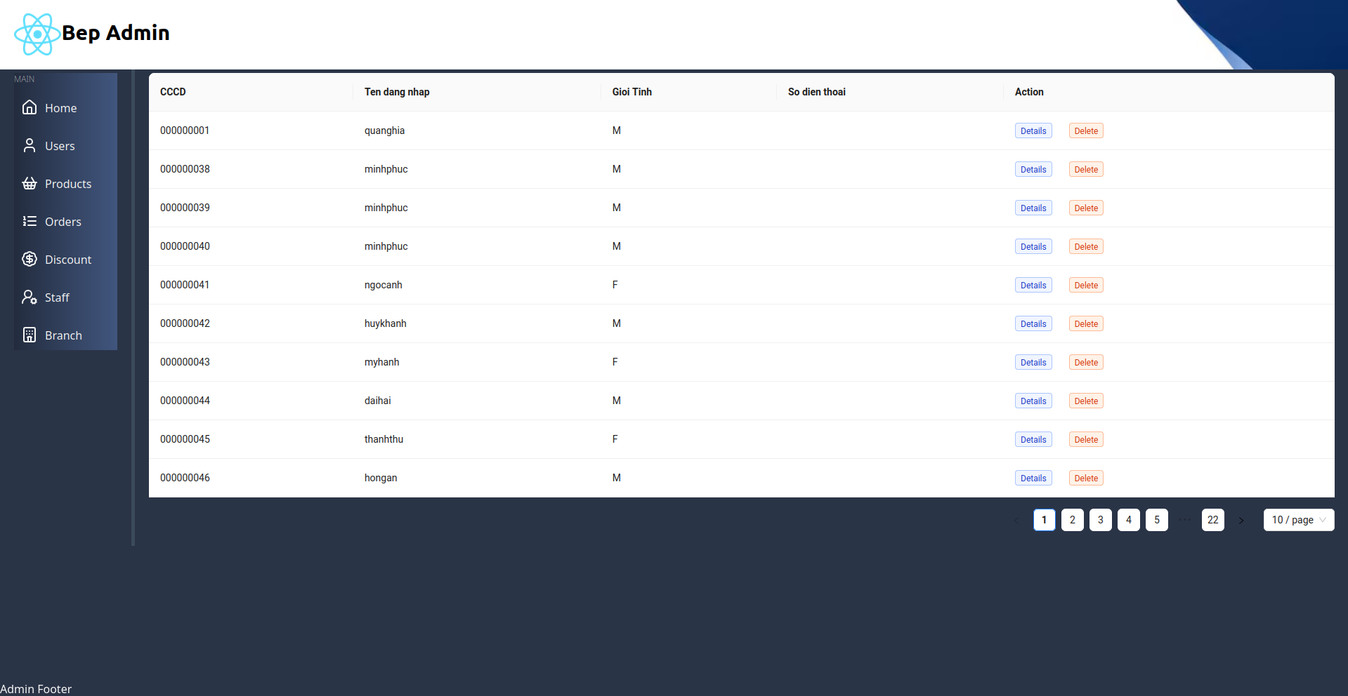

* Mô tả chức năng: Hiển thị danh sách toàn bộ người dùng có trong hệ thống. Ở trang này, quản trị viên có thể nhấp chuột vào nút **Detail** ở các dòng thông tin về người dùng được hiển thị để xem về chi tiết thông tin người dùng. Quản trị viên cũng có thể xóa tài khoản người dùng khỏi hệ thống với nút **Delete**.
* API:
  + Lấy danh sách các người dùng có trong hệ thống
  + Endpoint: /khachHang/all
  + Kết quả trả về: là một chuỗi có phần tử ở định dạng json bao gồm các thông tin chi tiết về khách hàng như cccd, tên đăng nhập, giới tính, số điện thoại, họ và tên, ngày sinh.

**Màn hình 7:** Màn hình quản lý sản phẩm

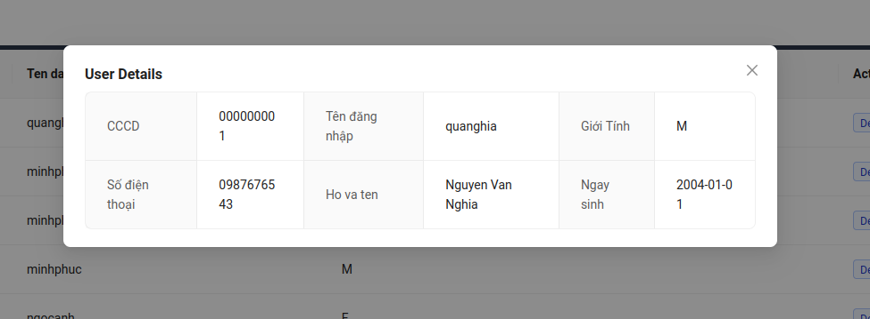

* Mô tả chức năng: Hiển thị bản thông tin đầy đủ của người dùng khi quản trị viên ấn nút **Detail** trong trang ở trên.
* API:
  + Lấy thông tin chi tiết của người dùng.
  + Endpoint: /khachHang/{cccd}
  + Kết quả trả về: thông tin chi tiết của người dùng tương ứng với cccd được nhập vào. Thông tin trả về gồm cccd, tên đăng nhập, giới tính, số điện thoại, họ và tên, ngày sinh.

**Màn hình 7:** Màn hình quản lý sản phẩm

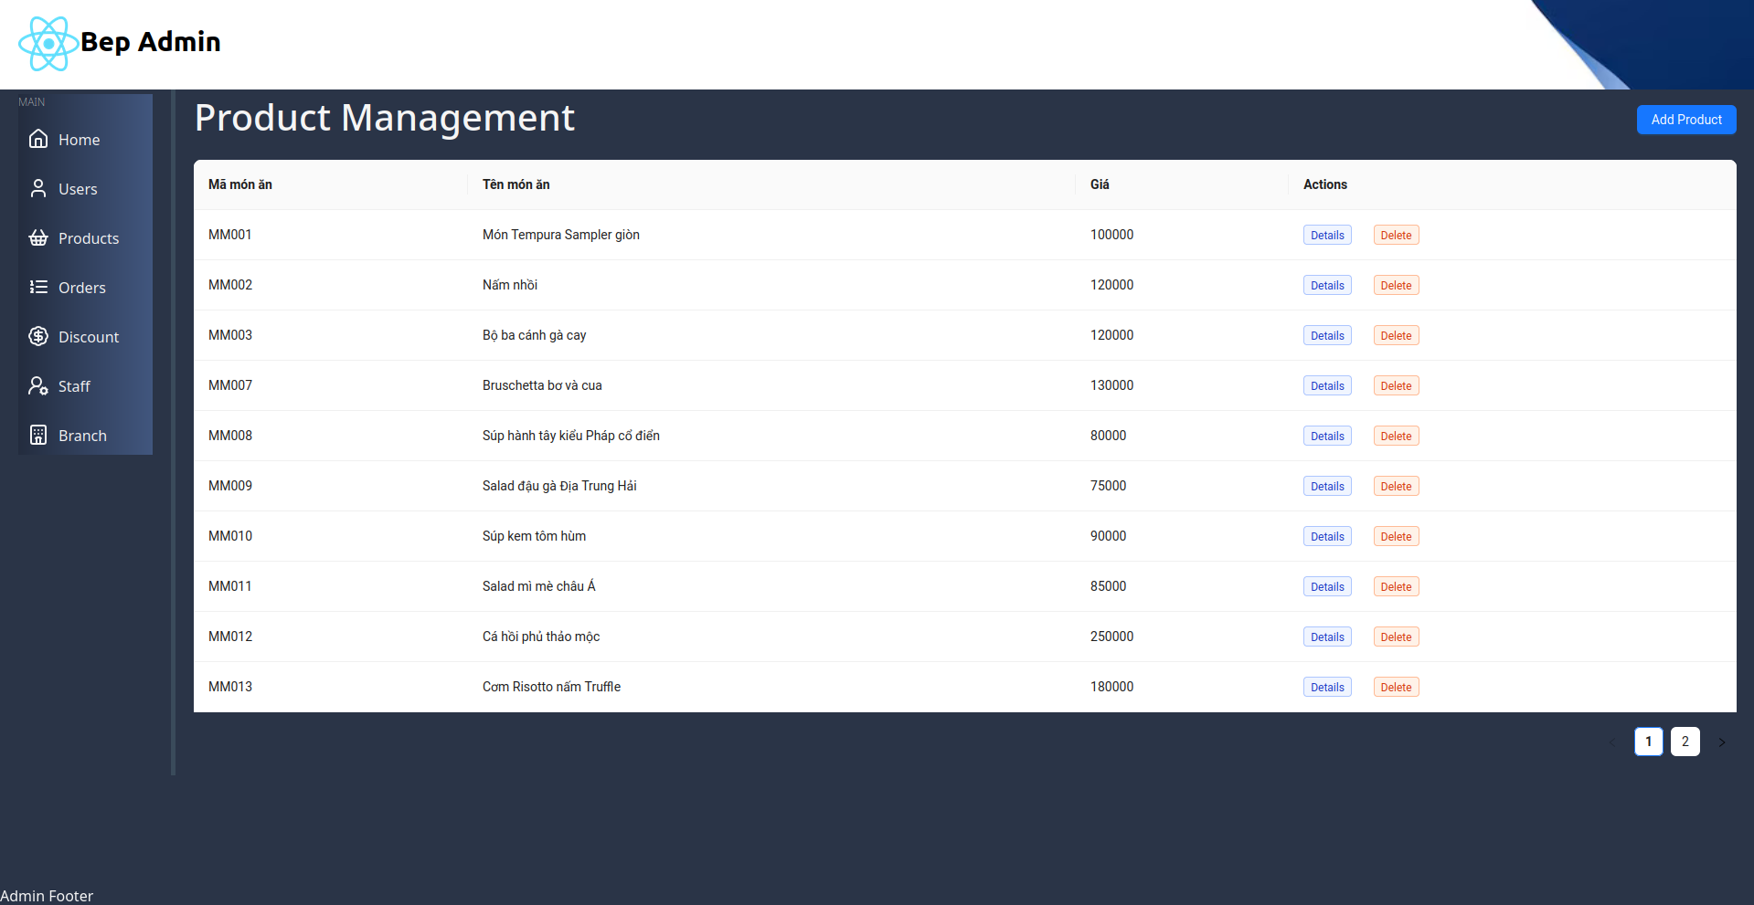

* Mô tả chức năng: Hiển thị danh sách toàn bộ sản phẩm có trong hệ thống. Ở trang quản lý sản phẩm, quản trị viên có thể nhấp chuột vào nút **Detail** ở các dòng thông tin về món ăn được hiển thị để xem về chi tiết thông tin về món ăn đó. Quản trị viên cũng có thể xóa món ăn ra khỏi hệ thống với nút **Delete**.
* API:
  + Lấy danh sách các món ăn có trong hệ thống
  + Endpoint: /monAn/all
  + Kết quả trả về: là một chuỗi có phần tử ở định dạng json bao gồm các thông tin chi tiết về sản phẩm như mã món ăn, tên món ăn, loại món ăn, ảnh món ăn, giá, mô tả, khẩu phẩn.

**Màn hình 8:** Màn hình thêm sản phẩm

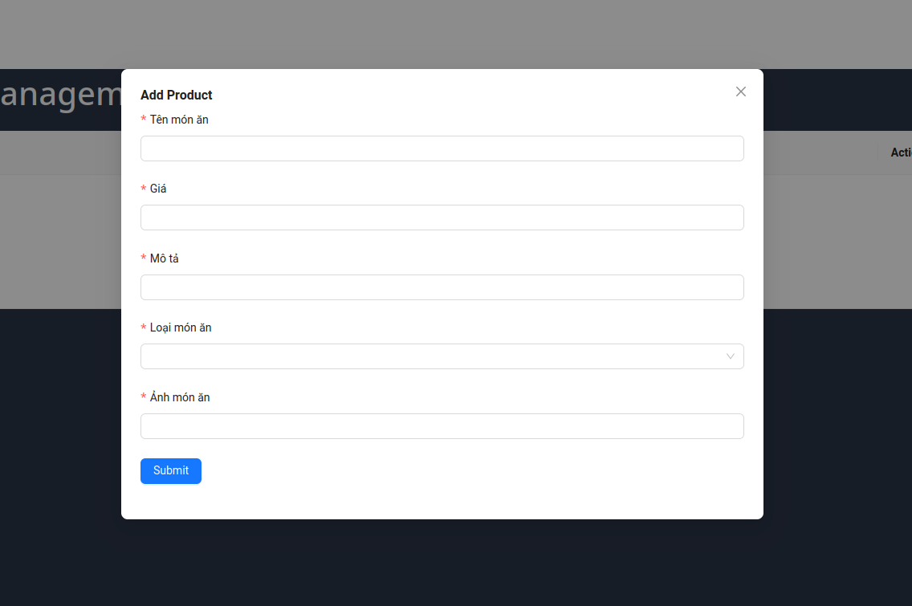

* Mô tả chức năng: Trong cùng trang quản lý sản phẩm ở trên, ấn nút **Thêm sản phẩm** để thêm sản phẩm mới vào hệ thống.
* API:
  + Thêm món ăn vào hệ thống
  + Endpoint: /monAn/create
  + Payload: {  
      
    }
  + Kết quả trả về: thông báo tạo sản phẩm thành công

**Màn hình 9:** Màn hình quản lý nhân viên. Cho phép lọc theo dạng nhân viên

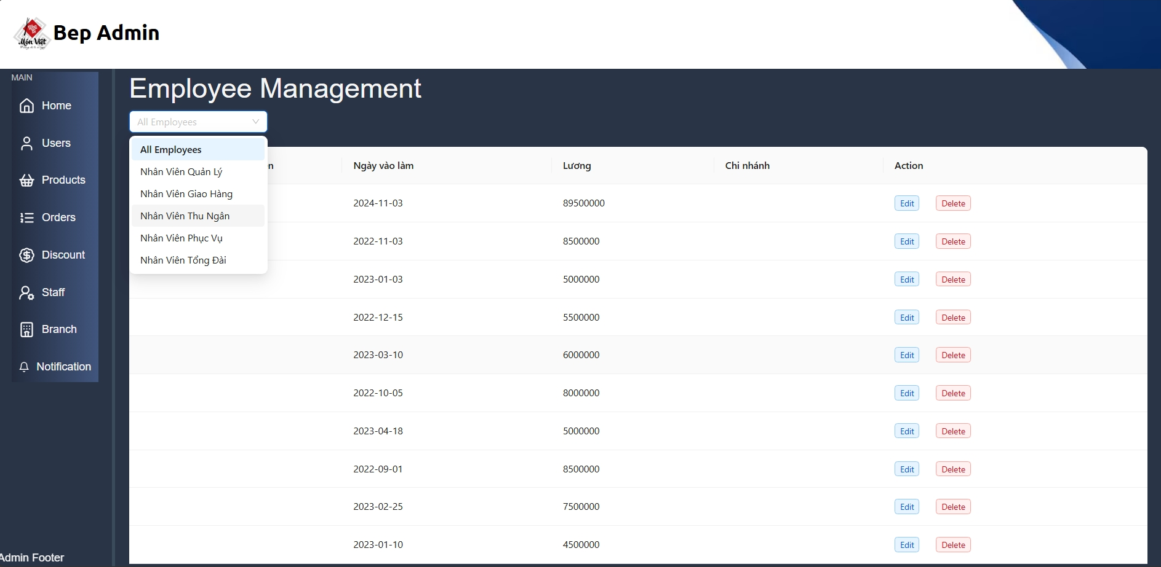

* Mô tả chức năng: Hiển thị danh sách toàn bộ nhân viên có trong hệ thống. quản trị viên có thể nhấp chuột vào nút **Edit** ở các dòng thông tin về nhân viên để cập nhật thông tin cho từng nhân viên nếu cần thiết.. Quản trị viên cũng có thể xóa tài khoản nhân viên ra khỏi hệ thống với nút **Delete**. Người quản trị còn có thể lọc nhân viên dựa theo từng vai trò, gồm nhân viên quản lý, nhân viên giao hàng, nhân viên thu ngân và nhân viên phục vụ.
* API:
  + Lấy danh sách các nhân viên có trong hệ thống
  + Endpoint: /nhanVien/all
  + Kết quả trả về: là một chuỗi có phần tử ở định dạng json bao gồm các thông tin chi tiết về nhân viên như mã mã nhân viên, ngày vào làm, lương, cccd, tên, chi nhánh làm việc.

**Màn hình 10:** Màn hình thông tin cá nhân

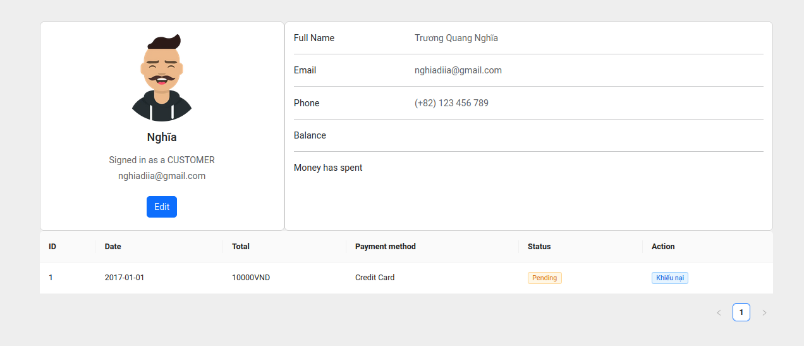

* Mô tả chức năng: Hiển thị thông tin chi tiết của tài khoản đang đăng nhập trong hệ thống, tại đây người dùng có thể chỉ sửa thông tin cá nhân của mình thông qua **Edit** và xem tình trạng danh sách những đang hàng của mình.
* API lấy thông tin cá nhân
  + Endpoint: /thongTin/{cccd}
  + Kết quả trả về: Một tệp json chứa thông tin cá nhân của người dùng bao gồm tên, địa chỉ, số điện thoại, email.
* API lấy danh sách các đơn hàng của người dùng
  + Endpoint: /donMonAn/{cccd}
  + Kết quả trả về: Một chuỗi các tệp json chứa thông tin về các đơn hàng mà người dùng đang có, dữ liệu trả về sẽ bao gồm mã đơn hàng, ngày đặt hàng, tổng giá tiền đơn hàng, hình thức thanh toán, trình trạng đơn hàng.

**Màn hình 11:** Màn hình cập nhật thông tin cá nhân

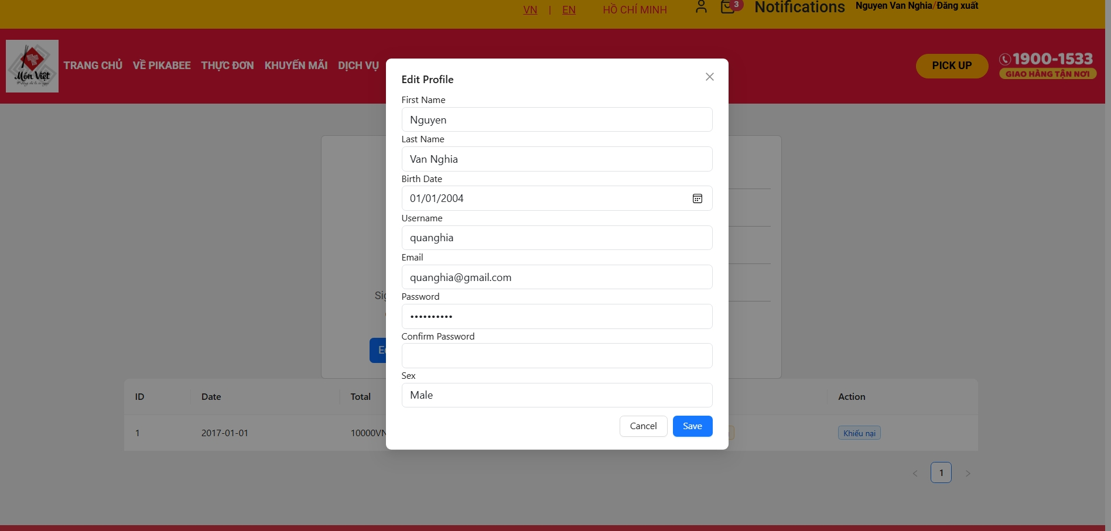

Trong cùng trang thông tin cá nhân

**Màn hình 12:** Địa điểm chi nhánh

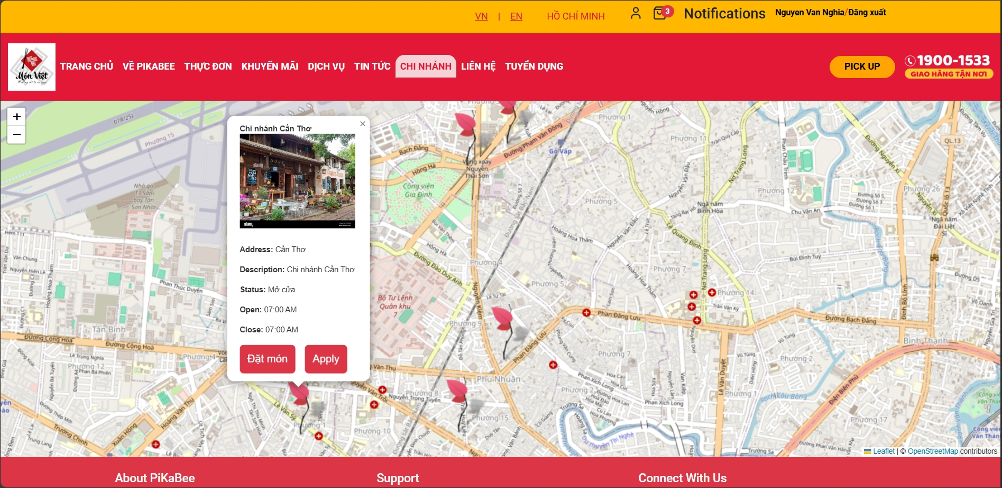

# 4. Thiết kế ERD cập nhật mới nhất

Đường dẫn đến thiết kế: <https://drive.google.com/file/d/19gpfa_7QGlbrhqzukSpgsTsvhwn3yt3g/view?usp=sharing>

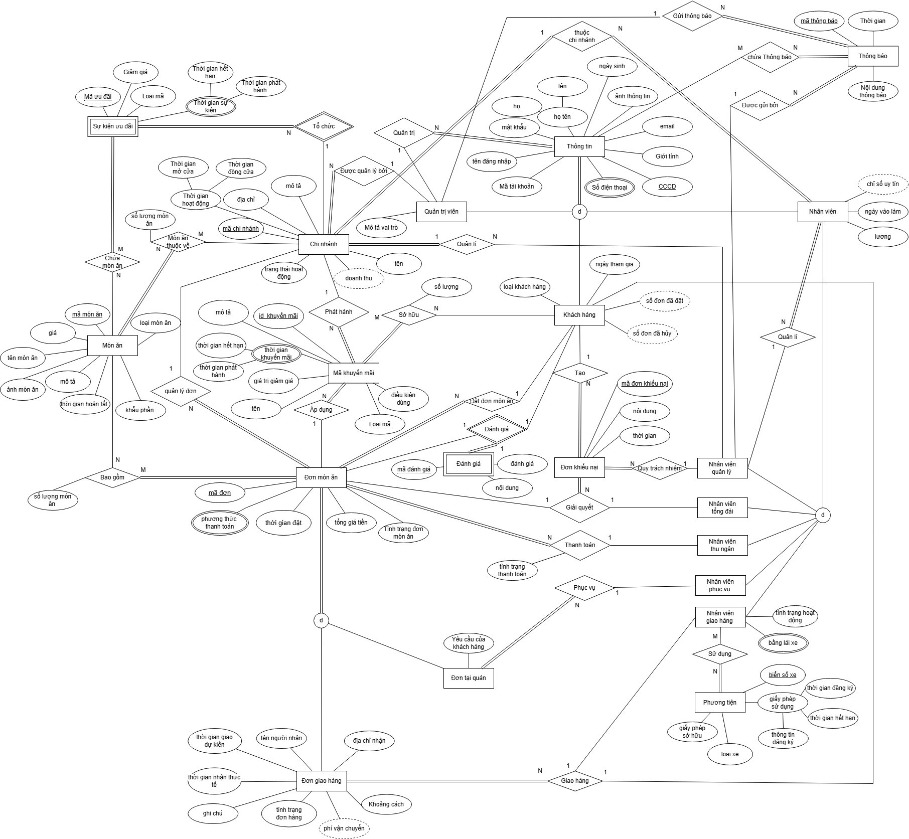

# 5. Phần làm thêm ngoài yêu cầu trong bài tập lớn.

## 5.1 Phần làm thêm của sinh viên Trương Quang Nghĩa (2212243)

- Trang thông tin cá nhân

- Trang tuyển dụng

- Trang liên hệ

- Trang quản lý danh sách các khuyến mãi

- Trang quản lý nhân viên

- Trang quản lý thông báo

## 5.3 Phần làm thêm của sinh viên Huỳnh Ngọc Thạch (2213171)

**5.2.1 Viết các api để tạo, xóa, sửa, lấy danh sách.**

**a) Mô tả sơ lượt về kiến trúc backend và cách 1 api hoạt động**

* Ngôn ngữ sử dụng: Java
* Framework: Spring Framework với spring boot3

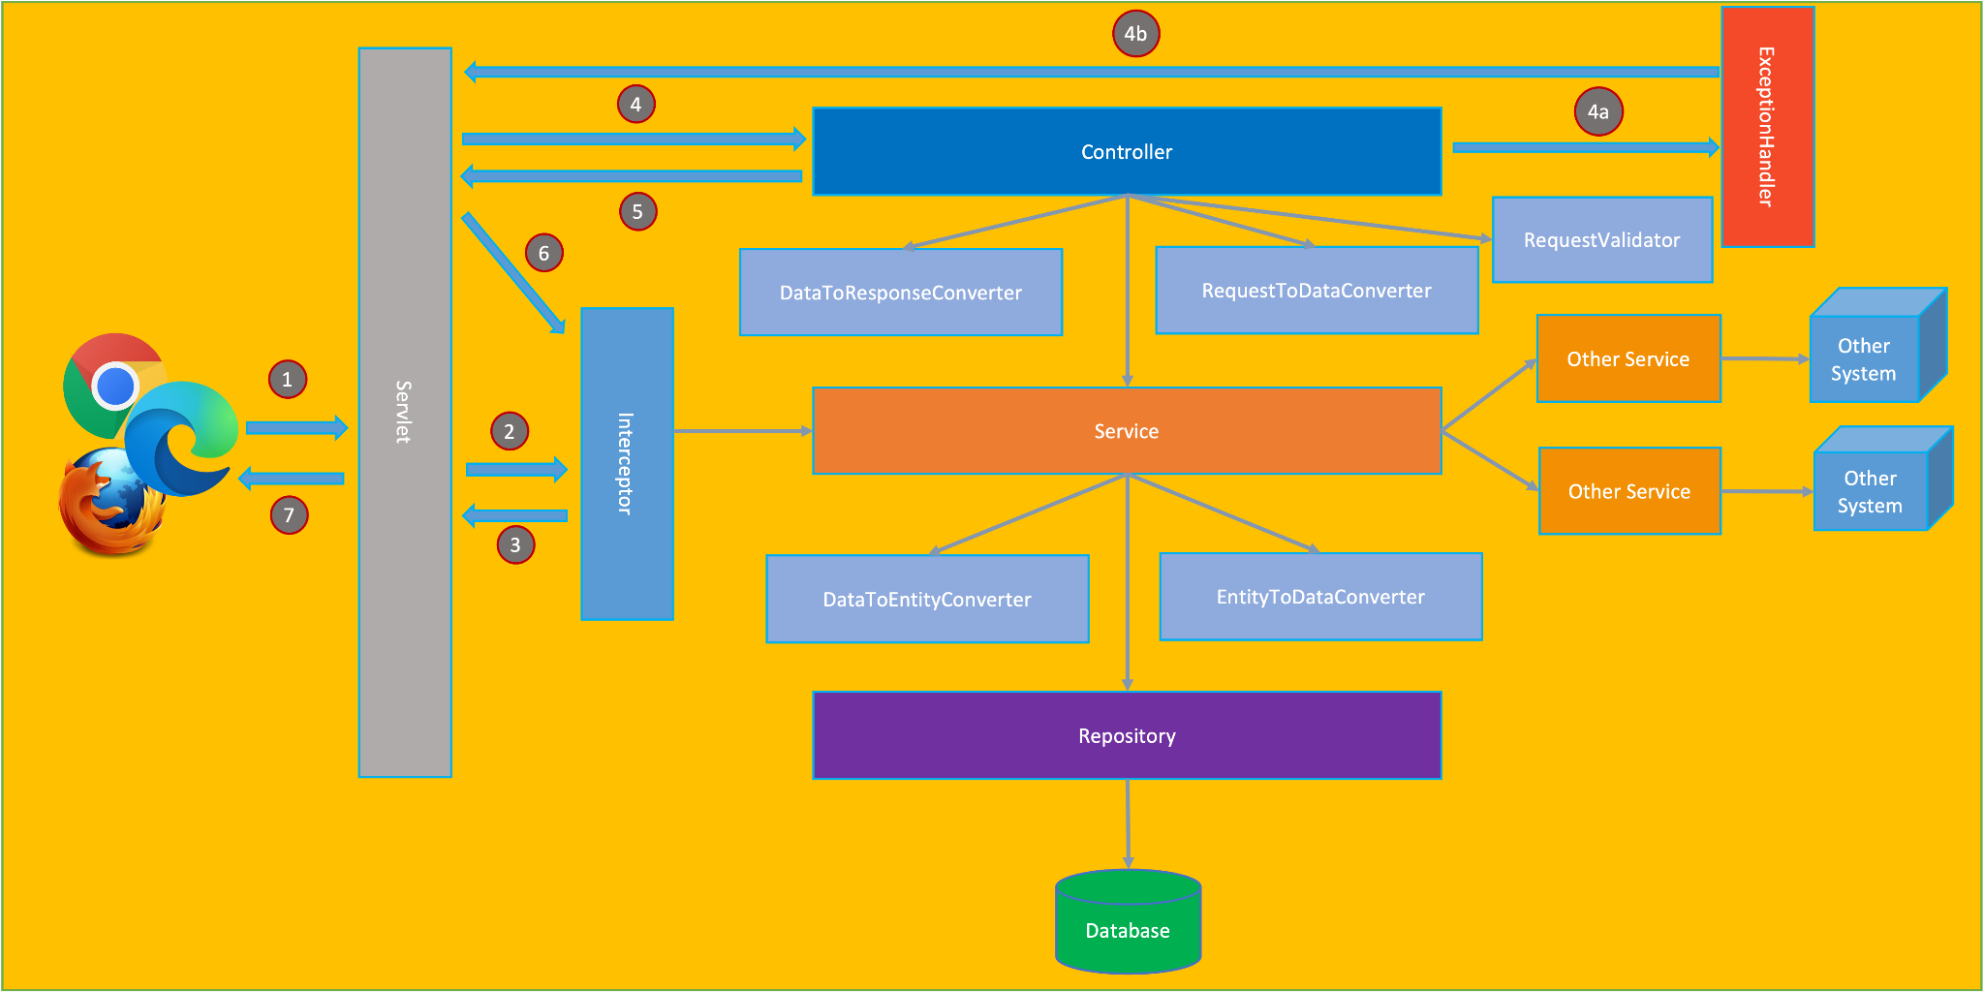  
*Sơ đồ mô hình* ***Layered Architecture*** *(kiến trúc phân lớp)*

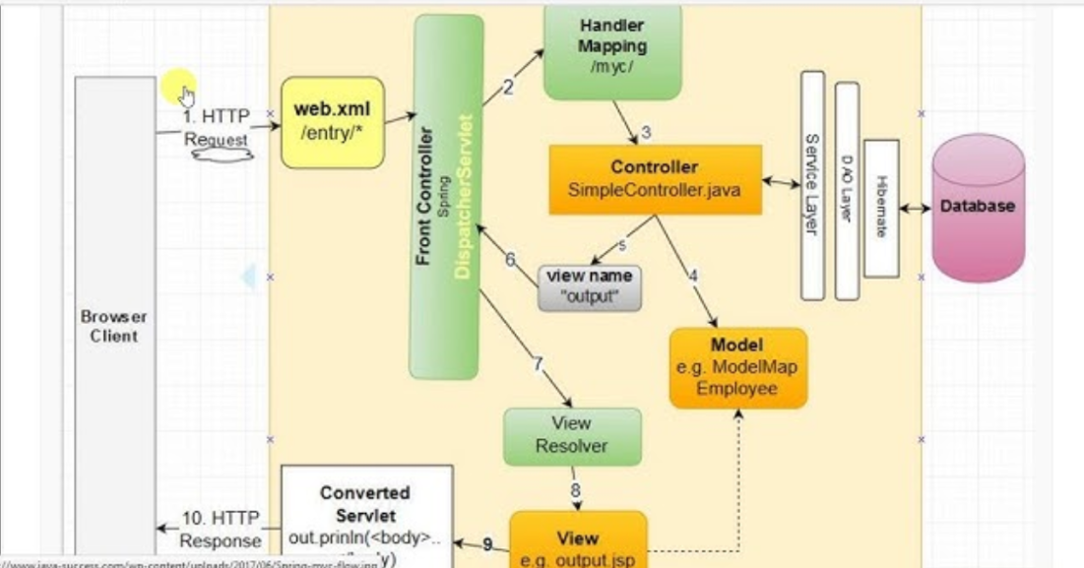

*Sơ đồ cách thức của một luồng chạy*

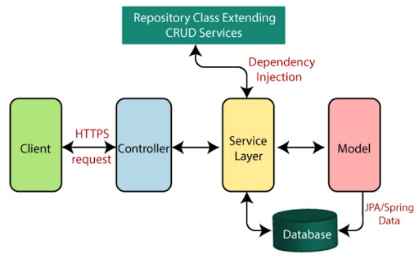

*Sơ đồ chi tiết các module*

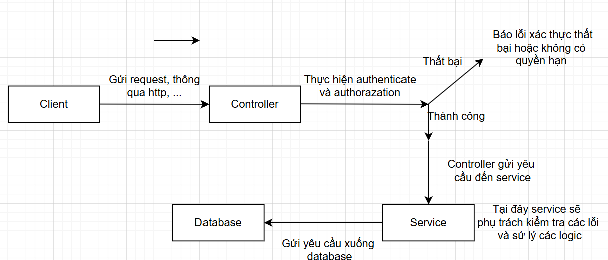

*Mô tả cách thức một api hoạt động*

**b) Các tính năng của backend**

**-Thực hiện mã hóa mật khẩu người dùng và các thông tin nhạy cảm khác trước khi lưu xuống database**

**\*Mục đích:**

* Bảo vệ người dùng
* Tăng mức độ tin cậy của người dùng đối với thống
* Nếu dữ liệu bị đánh cắp thì, người có mục đích xấu cũng sẽ không khai thác được thông tin gì.

\***Mô phỏng**



Mật khẩu đã được mã hóa khi lưu xuống database( sử dụng **BCrypt)**

**-Sử dụng token để xác thực người dùng và kiểm tra quyền của người dùng**

**\*Mục đích:**

* Tăng cường bảo mật
* Dễ dàng thu hồi quyền truy cập
* Xử lý các tác vụ nhanh chóng

**\*Mô phỏng:**

**-Bước 1: Tạo user**

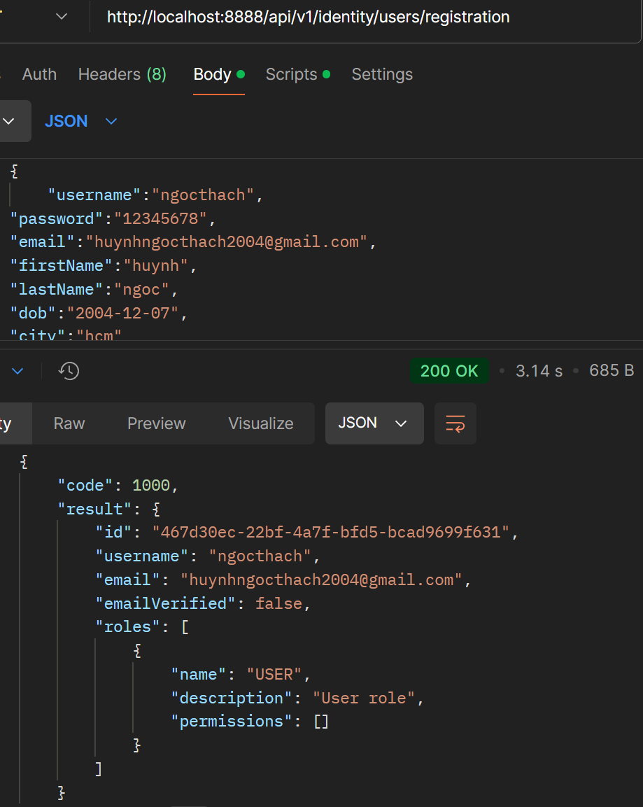

**- Bước 2: Tạo token**

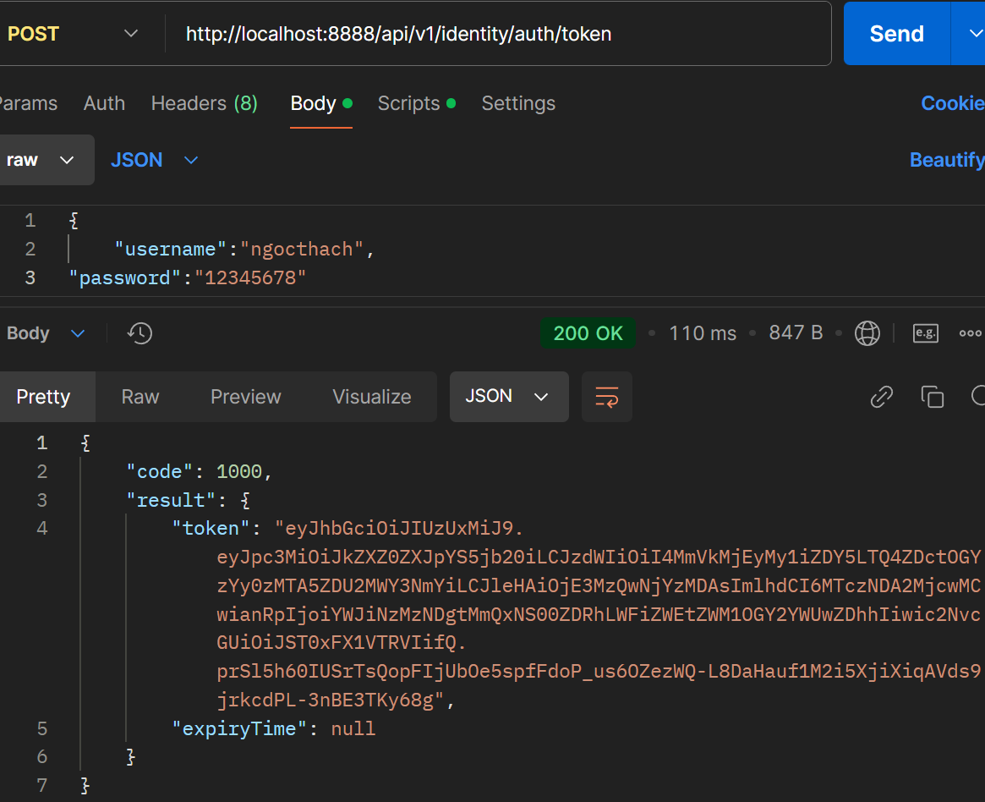

**-Bước 3: Xác thực token**

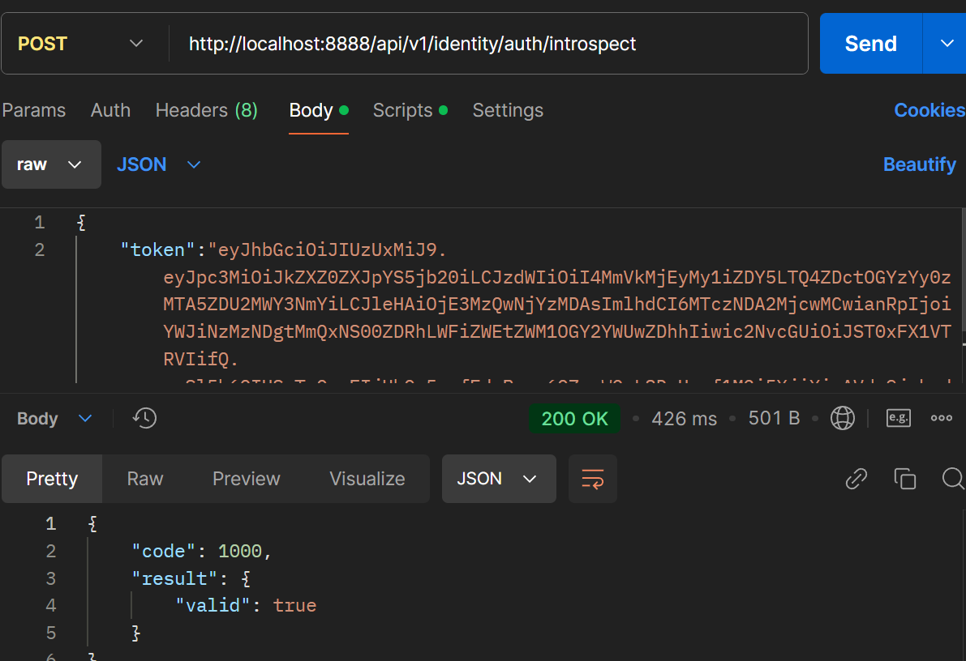

**- Tích hợp kafka để gửi thông báo từ quản trị viên tới tất cả người dùng và thực hiện chức năng chat và bình luận.**

**\*Sơ lược về kafka:** Apache Kafka là một nền tảng xử lý luồng dữ liệu phân tán, mã nguồn mở, được thiết kế để xử lý dữ liệu theo thời gian thực với độ tin cậy cao và hiệu suất tốt.

**\*Mục đích:**

* Tăng tốc độ gửi nhận tin nhắn
* Dễ dàng mở rộng hệ thống

| **version: "2"**  **name: restaurant**  **services:**  **kafka:**  **image: 'bitnami/kafka:3.7.0'**  **container_name: kafkaForRestaurantService**  **hostname: kafka**  **ports:**  **- '9095:9095'**  **environment:**  **- KAFKA_CFG_NODE_ID=0**  **- KAFKA_CFG_PROCESS_ROLES=controller,broker**  **- KAFKA_CFG_CONTROLLER_QUORUM_VOTERS=0@kafka:9093**  **- KAFKA_CFG_LISTENERS=PLAINTEXT://:9092,CONTROLLER://:9093,EXTERNAL://:9095**  **- KAFKA_CFG_ADVERTISED_LISTENERS=PLAINTEXT://kafka:9092,EXTERNAL://localhost:9095**  **- KAFKA_CFG_LISTENER_SECURITY_PROTOCOL_MAP=CONTROLLER:PLAINTEXT,EXTERNAL:PLAINTEXT,PLAINTEXT:PLAINTEXT**  **- KAFKA_CFG_CONTROLLER_LISTENER_NAMES=CONTROLLER** |
| --- |

**-Hiện thực toàn bộ các api cho các entity bao gồm các api tạo, xóa, sửa, lấy danh sách theo yêu cầu nào đó như sắp xếp tăng dần, lọc,...)**

* Các service đều có cơ chế **Transactional** để đảm bảo tính toàn vẹn của dữ liệu và rollback khi cần thiết.

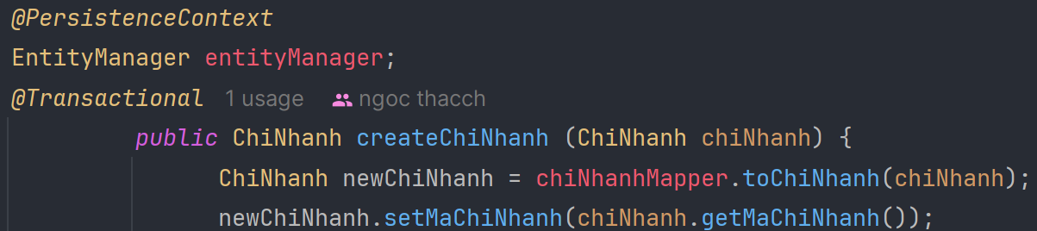

* Các entity đều có chú thích để biểu thị mối liên kết giữa các thực thể

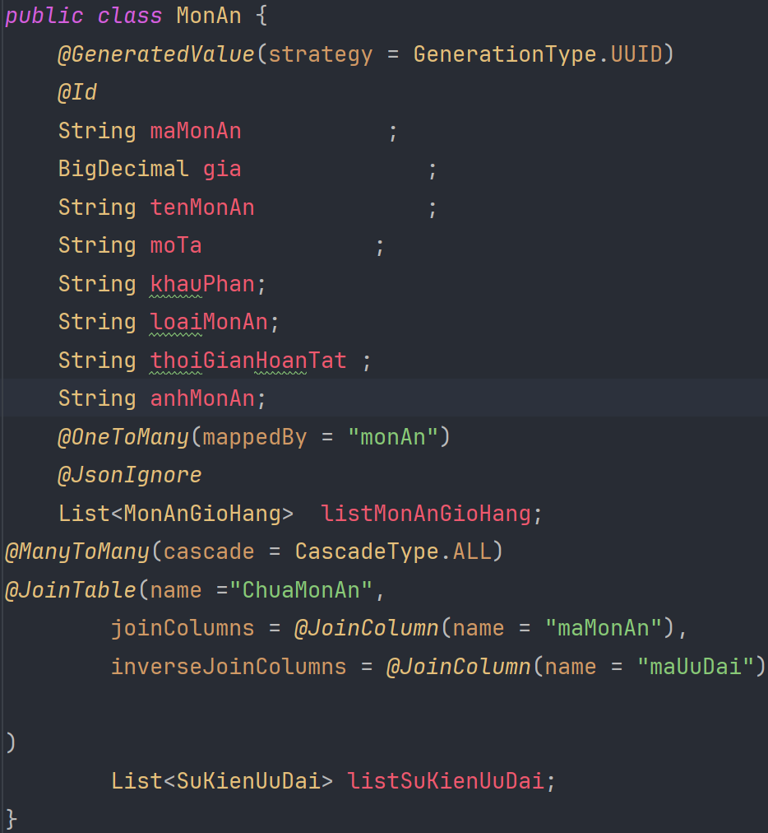

* Danh sách các controller và các service của hệ thống

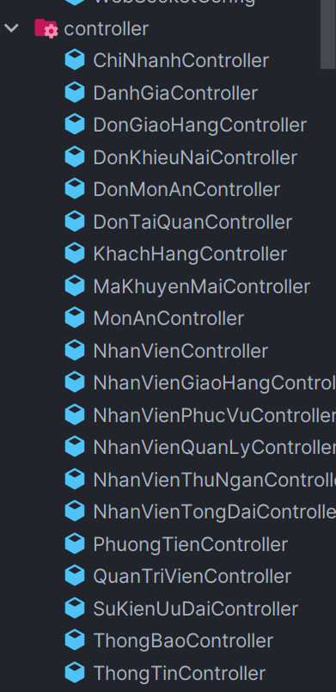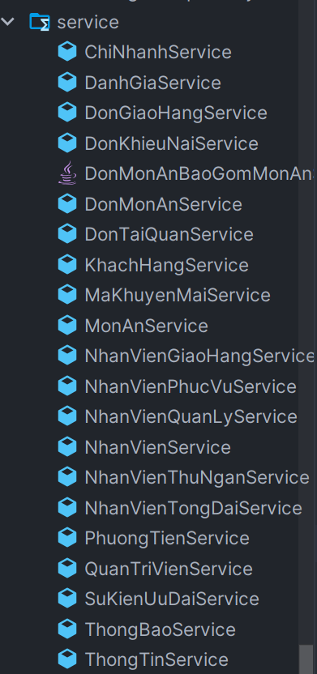

* Các api như tạo thông tin người dùng, tạo món ăn, tạo đơn hàng đều được validate cụ thể trước khi gửi các yêu cầu xuống database.

**5.2.2 Viết các trang đăng ký, đăng nhập, trang thông báo, bình luận, trang quản lý món ăn của admin.**

1. **Trang đăng ký**

**\*Chức năng:** Trang đăng ký nhằm mục đích tạo tài khoản cho các khách hàng mới mong muốn đặt món ăn thông qua trang web của cửa hàng.

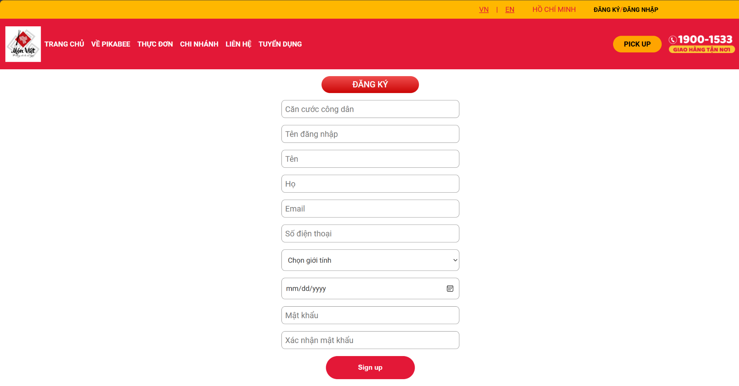

\***Mô tả thao tác người dùng:**

* Khi truy cập vào trang web người dùng sẽ được gợi ý đăng ký hoặc đăng nhập( nếu đã có tài khoản)
* 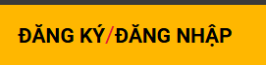
* Nếu người dùng chọn vào ô đăng ký thì màn hình trang đăng ký sẽ được hiển thị.
* Các thông tin đầu vào của trang đăng ký đều cần phải được xác thực cụ thể nếu người dùng không nhập hoặc nhập sai thì các thông báo lỗi sẽ được hiển thị cụ thể.
* 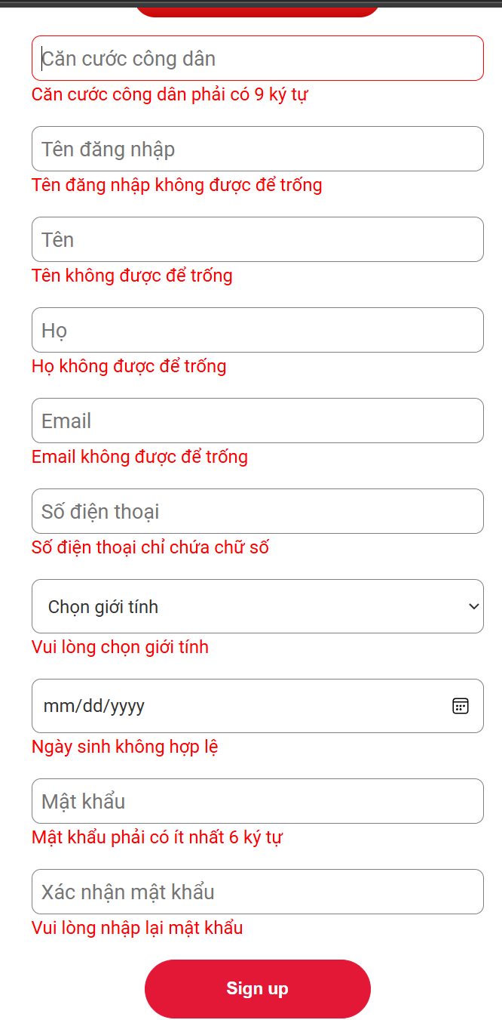
* Sau khi đăng ký thành công người dùng sẽ được chuyển đến trang web chính của cửa hàng.

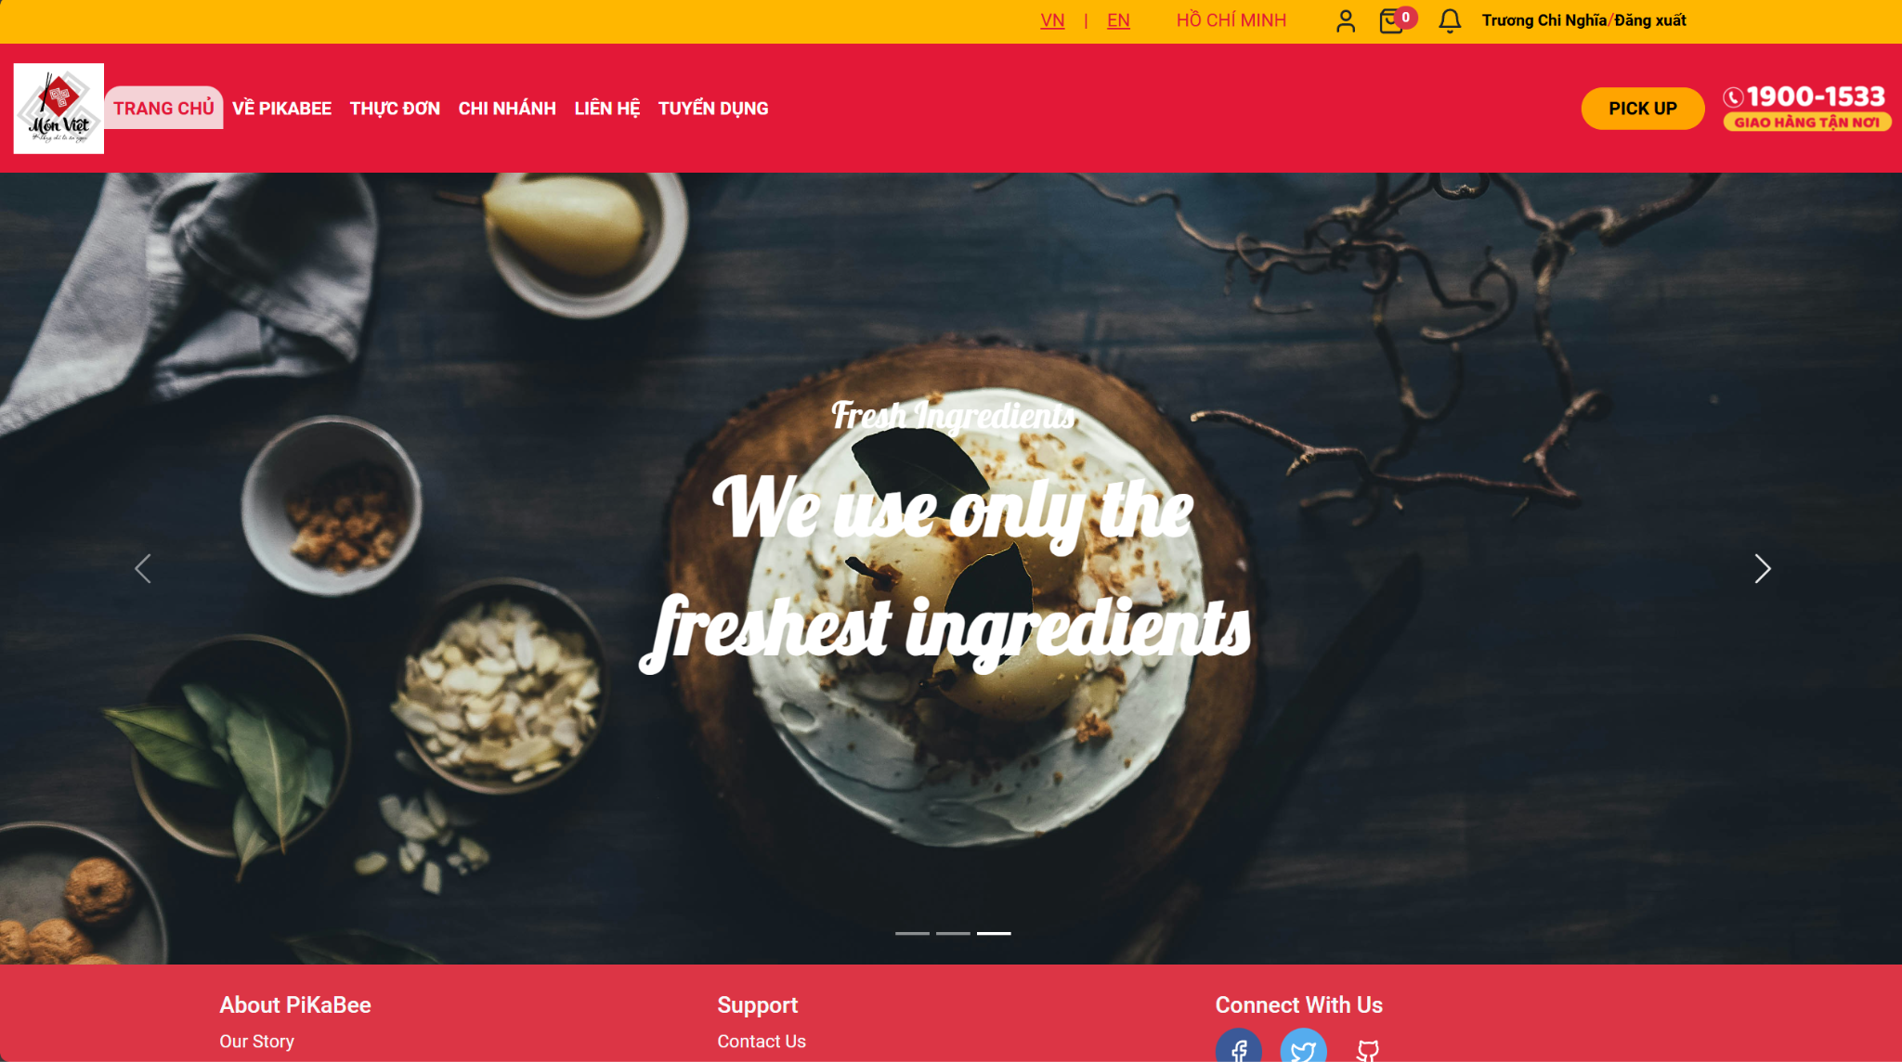

1. **Trang đăng nhập**

**\*Chức năng:** Xác thực tài khoản người dùng và vai trò trong hệ thống.

\***Mô tả thao tác người dùng:**

+Khi người dùng đã có tài khoản thì sẽ đăng nhập để sử dụng dịch vụ

+ 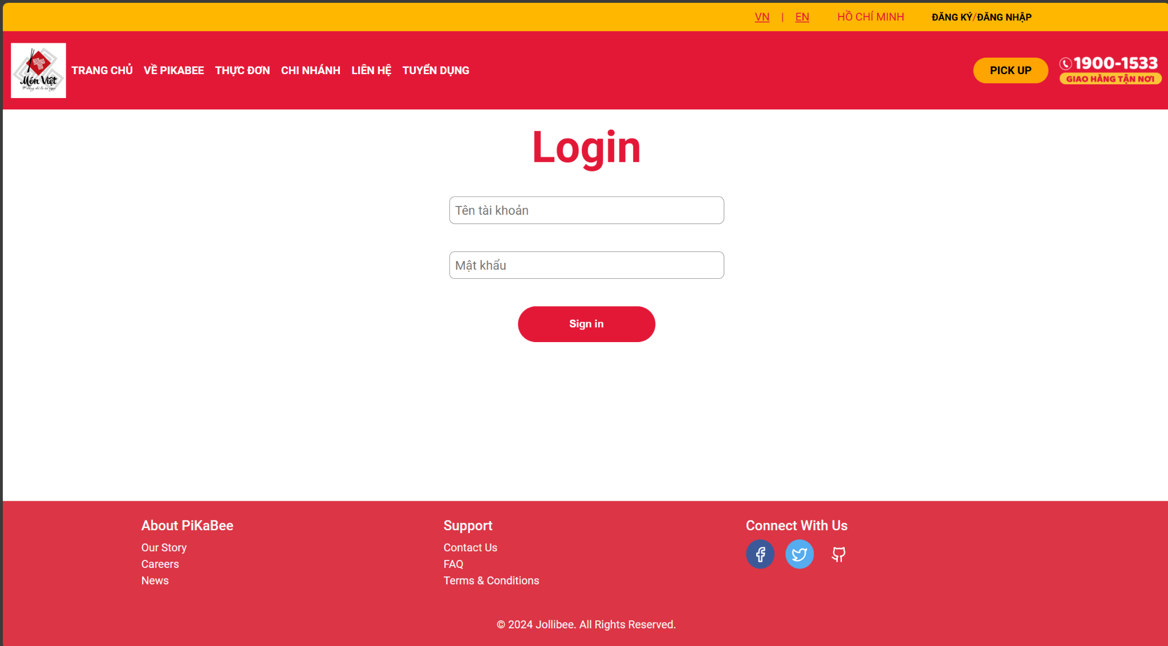

+ Nếu tên đăng nhập hoặc mật khẩu không đúng thì sẽ có thông báo lỗi xuất hiện

+ 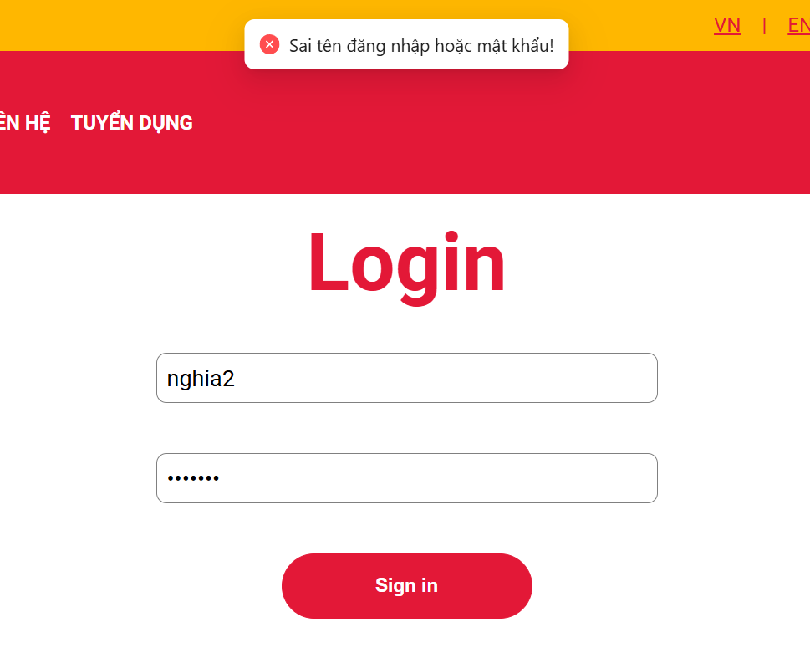

+ Khi đăng nhập thành công sẽ chuyển tới trang thực đơn của cửa hàng

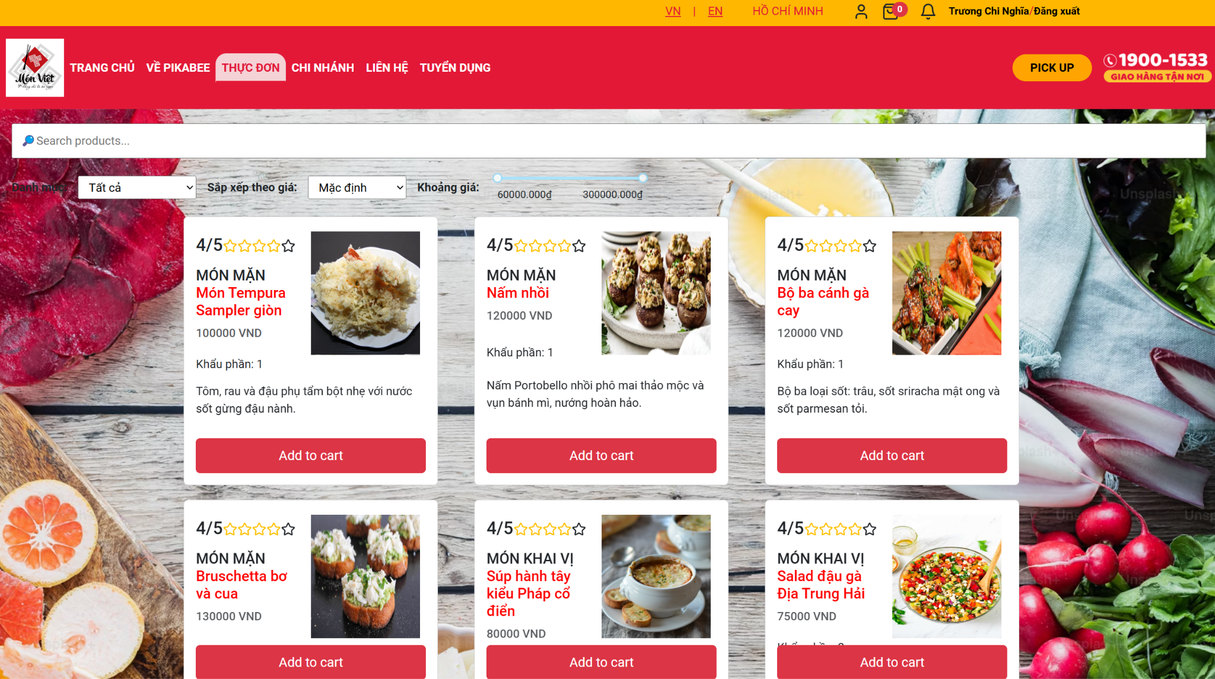

1. **Trang thông báo**

**\*Chức năng:** hiển thị thông báo của quản trị viên như các đợt khuyến mãi, mã giảm giá, các chương trình đến với người dùng và các yêu cầu đến với nhân viên.

**\*Mô phỏng**



1. **Phần bình luận**

**\*Chức năng:** hiển thị các bình luận và đánh giá của người dùng trong hệ thống**,** để những khách hàng sau có thể xem bình luận và có nhiều cái nhìn khác nhau về món ăn mình sắp mua.

**\*Mô phỏng:**

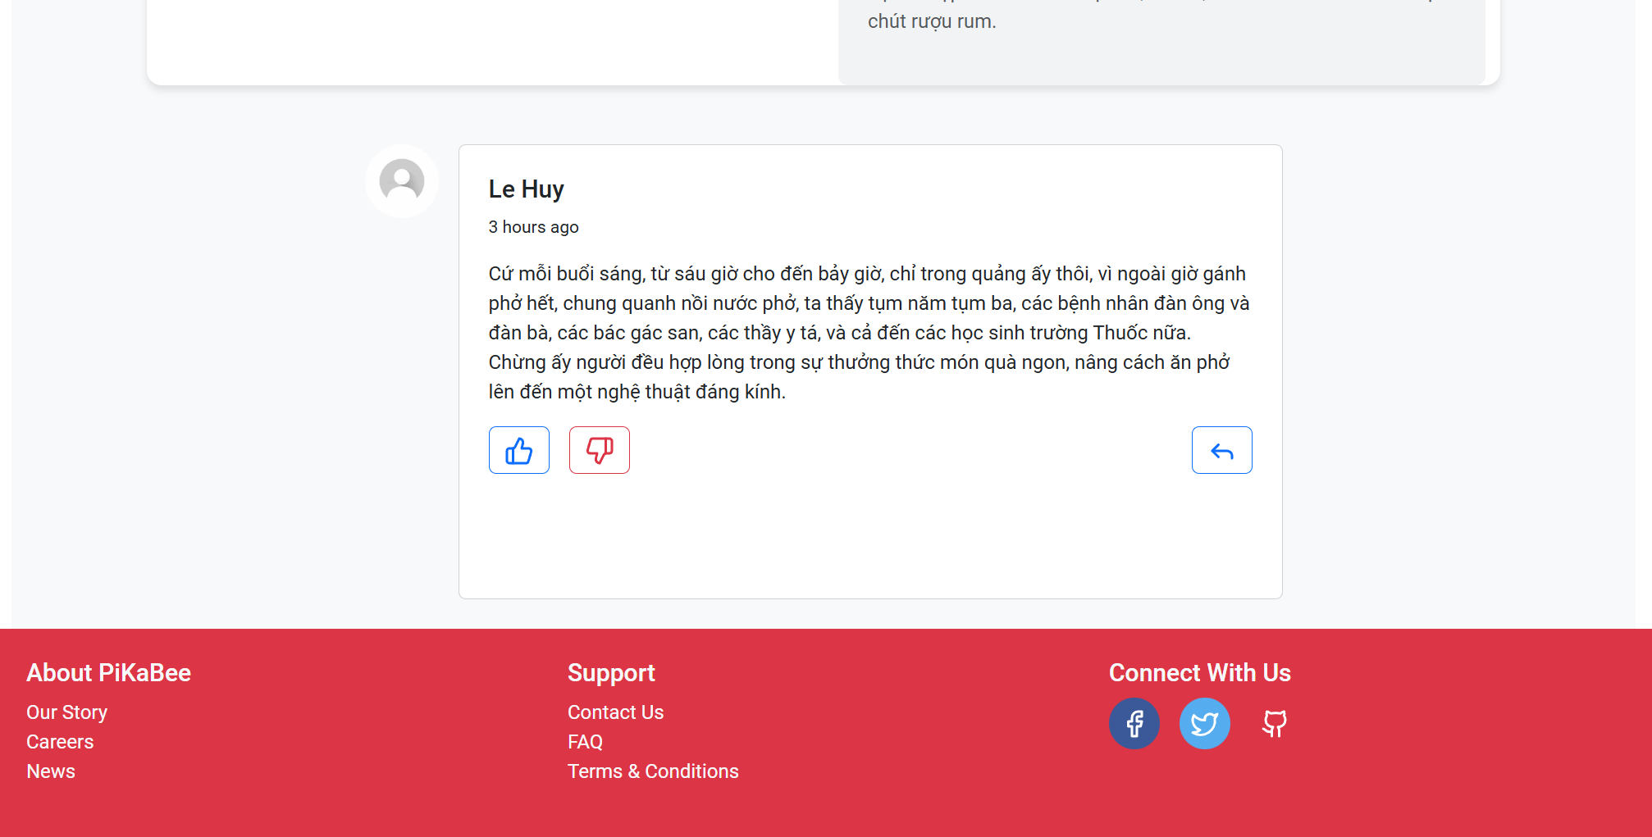

1. **Trang quản lý món ăn của quản trị viên**

**\*Chức năng:** giúp quản trị viên theo dõi và kiểm tra các món ăn đang có trên hệ thống, quản trị viên có thể thêm món ăn, xóa món ăn, xem danh sách món ăn theo một tiêu chí nào đó

**\*Mô phỏng:**

**+** Xem danh sách các món ăn

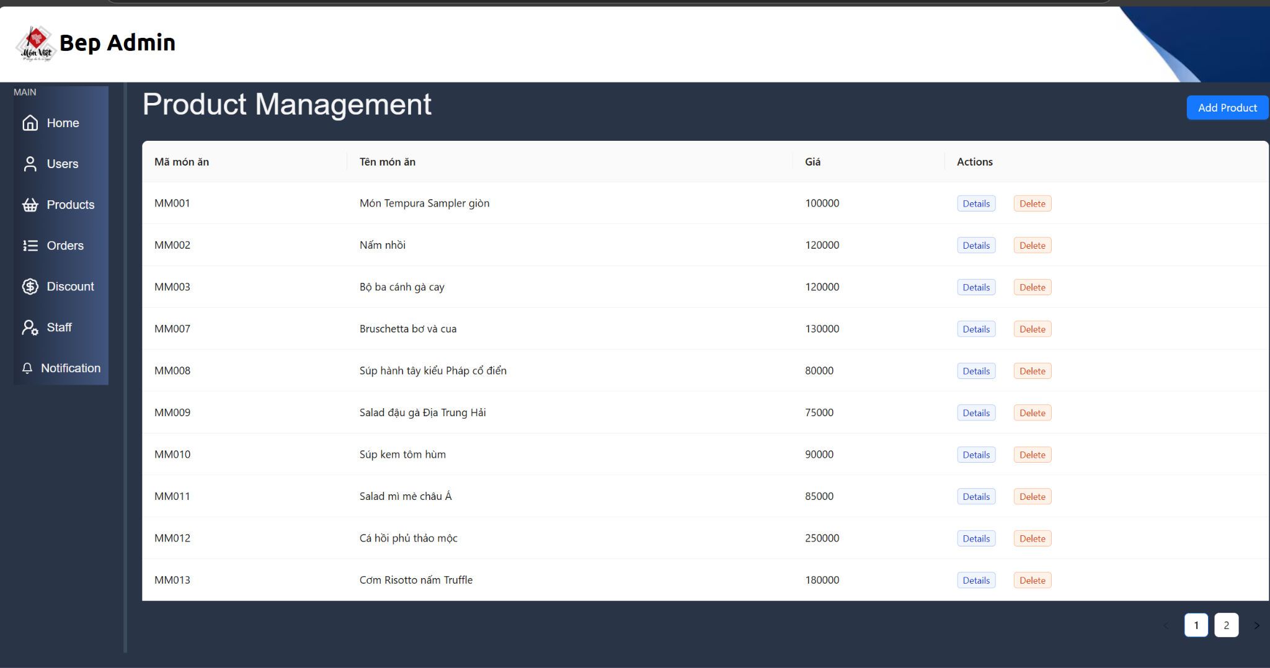

* Tạo mới một món ăn

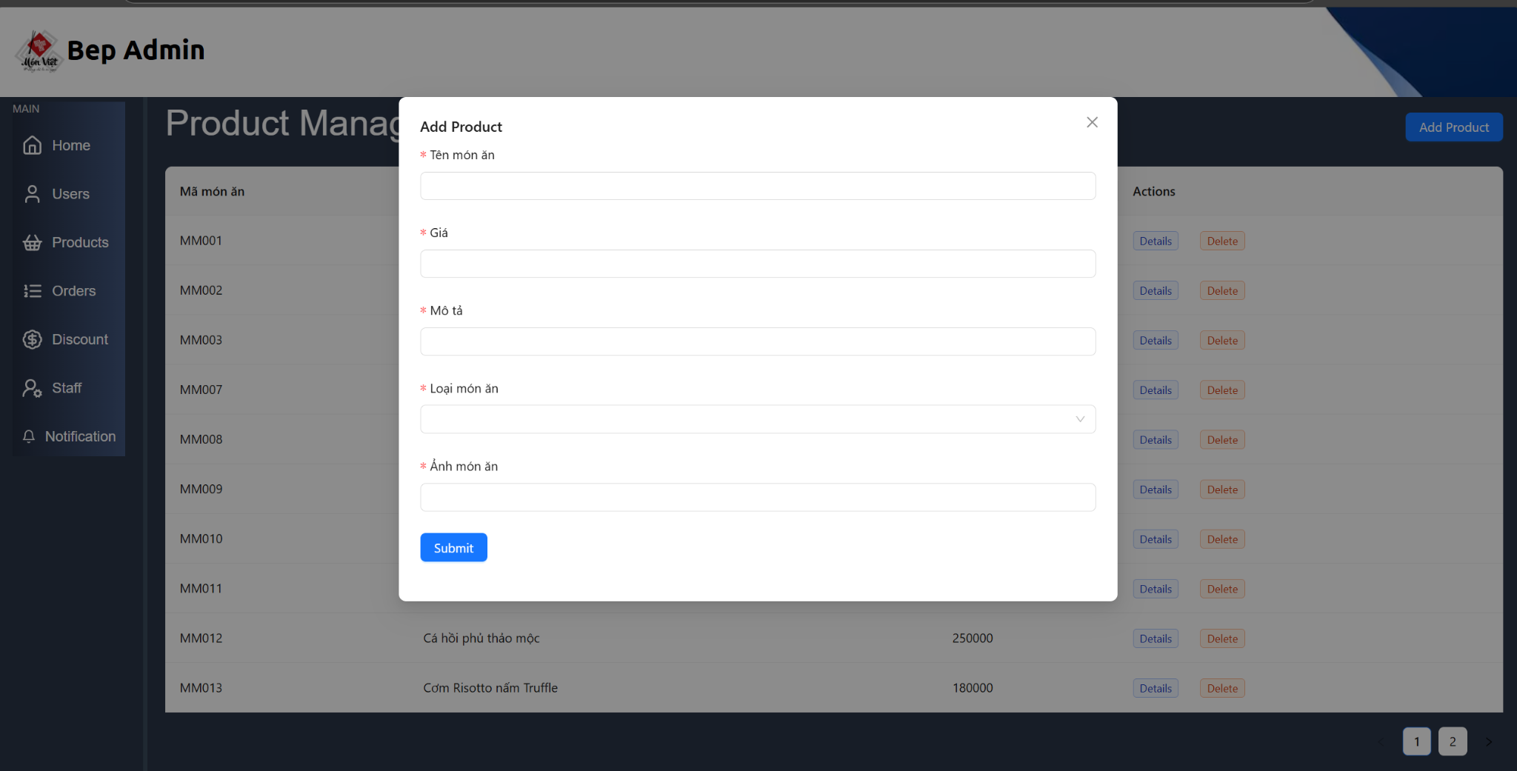

+ Quản trị viên có thể xóa hoặc xem chi tiết món ăn thông qua nút nhấn Details và Delete



# BẢNG KÊ NHIỆM VỤ

| Stt | Họ tên | MSSV | Nội dung thực hiện | Ký tên xác nhận |
| --- | --- | --- | --- | --- |
| 1 | Trương Quang Nghĩa | 2212243 | - Thiết kế giao diện ( trang thực đơn, trang sản phẩm, trang tuyển dụng, trang liên hệ, trang đăng nhập/đăng ký, thông tin người dùng, trang admin)  - Tạo bảng, tạo dữ liệu  - Tạo thủ tục 2.1.b, 2.1.c  - Tạo trigger 2.2.b  - Tạo thủ tục 2.3.d  - Tạo hàm 2.4.c. |  |
| 2 | Phạm Lê Huy | 2252260 | - Thiết kế giao diện( trang chủ, trang sản phẩm, trang giỏ hàng,  trang chi nhánh, trang liên hệ, trang đăng nhập/đăng ký, trang admin)  - Tạo bảng, tạo dữ liệu |  |
| 3 | Huỳnh Ngọc Thạch | 2213173 | - Backend( toàn bộ các thực thể đều có api tạo, xóa, sửa, lấy thông tin toàn bộ danh sách)  - Thiết kế giao diện (trang đăng nhập, trang đăng ký, màn hình thông báo, phần bình luận, trang quản lý )  - Thiết kế trang quản lý cho các món ăn  - Tạo bảng, các ràng buộc, tạo dữ liệu mẫu  -Viết các trigger kiểm tra ràng buộc ngữ nghĩa 1.1.2  - Tạo thủ tục chèn dữ liệu 2.2.1  - Tạo trigger 2.2.2 a, c  - Tạo thủ tục 2.2.3 các thủ tục 1,2,3,5,6  - Tạo hàm 2.2.4, các hàm 1 |  |

# ĐÁNH GIÁ CỦA GIÁO VIÊN

**(Điền danh sách thành viên và % đóng góp bên dứới và để trống các cột còn lại)**

| Stt | Họ tên | MSSV | % Tổng điểm (nhóm tự đánh giá, tổng = 100%) | Nhận xét | Điểm trừ | Điểm cộng | Tổng cộng |
| --- | --- | --- | --- | --- | --- | --- | --- |
| 1 | Trương Quang Nghĩa | 2212243 | 100% |  |  |  |  |
| 2 | Phạm Lê Huy | 2252260 | 100% |  |  |  |  |
| 3 | Huỳnh Ngọc Thạch | 2213173 | 100% |  |  |  |  |